Әл-Фараби атындағы Қазақ ұлттық университеті
Математика және математикалық модельдеу институты

ЛЕС АЙДАНА ҚАСЫМҚЫЗЫ

Гельмгольц потенциалының әдістерімен жерасты геофизикалық өрістерді модельдеу

6D070500 – Математикалық және компьютерлік модельдеу

Философия докторы (PhD)
дәрежесін алу үшін дайындалған диссертация

Отандық ғылыми кеңесші
физика-математика ғылымдарының докторы,
ҰҒА академигі, профессор
Кәлменов Т.Ш.

Шетелдік ғылыми кеңесші
физика-математика ғылымдарының докторы,
РҒА корреспондент мүшесі, профессор
Кабанихин С.И.
(Новосибирск СО РАН)

Қазақстан Республикасы

Алматы, 2026
МАЗМҰНЫ

БЕЛГІЛЕУЛЕР МЕН ҚЫСҚАРТУЛАР.................................................... | 3
КІРІСПЕ............................................................................................................ | 4
1 КӨП ӨЛШЕМДІ ГЕЛЬМГОЛЬЦ ТЕҢДЕУІНІҢ ІРГЕЛІ ШЕШІМІ ЖӘНЕ ГЕЛЬМГОЛЬЦ ПОТЕНЦИАЛЫНЫҢ ШЕКАРАЛЫҚ ШАРТЫ…………………………………………………... | 12
1.1 Түсу әдісі және Макдональд функциясы арқылы құрылған Гельмгольц теңдеуінің іргелі шешімі………………………………………. | 12
1.2 $R^{n}$ кеңістігінің тақ және жұп өлшемді жағдайлары үшін іргелі шешім | 15
1.3 Ақырлы облыстағы Гельмгольц потенциалының шекаралық қасиеттері........................................................................................................... | 17
2 КӨПӨЛШЕМДІ ГЕЛЬМГОЛЬЦ ТЕҢДЕУІ ҮШІН ЗОММЕРФЕЛЬД ЕСЕБІ…………………………………………………... | 25
2.1Тақ өлшемді кеңістіктер үшін Зоммерфельд есебі................................... | 32
2.2 Жұп өлшемді кеңістіктер үшін Зоммерфельд есебі................................. | 42
2.3. Зоммерфельд есебіне кері ішкі есебі......................................................... | 52
2.4 Цилиндрлік облыстағы Зоммерфельд есебі.……………………………. | 56
3 ПОТЕНЦИАЛДЫҚ КЕРІ ЕСЕП………………………………………... | 61
3.1. Гельмгольц потенциал тығыздығын табу есебі……………………….. | 61
3.2. Эллиптикалық потенциал тығыздығын табу есебі ………….…........... | 62
4 ГЕЛЬМГОЛЬЦ ПОТЕНЦИАЛЫНЫҢ САНДЫҚ ШЕШІМІ ……... | 69
4.1 Бірөлшемді Гельмгольц теңдеуі үшін локальді емес шекаралық шарттармен берілген тура есеп……………………………………………… | 69
4.2 Бірөлшемді Гельмгольц теңдеуі үшін локальді емес шекаралық шарттармен берілген кері есеп........................................................................ | 74
4.3Екіөлшемді Гельмгольц теңдеуі үшін локальді емес шекаралық шартпен берілген тура және кері есеп............................................................ | 77
Қорытынды………………………………………………………………… | 93
Қолданылған әдебиеттер тізімі…………………………………………… | 94

Белгілеулер мен анықтамалар

$$R$$ | – Нақты сандар жиыны;
$$R^{n}$$ | – $n$ өлшемді векторлық кеңістік;
$$∂Ω$$ | – $Ω$ ақырлы облысының шекарасы;
$$C\left[Ω\right]$$ | – $Ω$ облысында үзіліссіз функциялар кеңістігі;
$$C^{k}\left[Ω\right]$$ | – $Ω$ облысында $k$ -ретті дифференциалданатын функциялар кеңістігі;
$$L_{p}\left(Ω\right)$$ | – Лебег кеңістігі ($p$-шы дәрежесімен бірге интегралданатын өлшемді функциялар кеңістігі);
$$W_{p}^{k}\left(Ω\right)$$ | – Соболев кеңістігі;
$$Δ_{x}≔\frac{∂^{2}}{∂x_{1}^{2}}+\frac{∂^{2}}{∂x_{2}^{2}}+…+\frac{∂^{2}}{∂x_{n}^{2}}$$ | – Лаплас операторы;
$$K_{υ}\left(z\right)=\frac{1}{2}{\left(\frac{z}{2}\right)}^{υ}\int_{0}^{∞}{e^{-ξ-\frac{z^{2}}{4ξ}}}ξ^{-ν-1}dξ$$ | – Макдональд функциясы;
$$I_{υ}\left(z\right)=\sum_{m=0}^{∞}{\frac{{\left(-1\right)}^{m}{\left(\frac{z}{2}\right)}^{2m+υ}}{m!Γ\left(m+υ+1\right)}}$$ | – бірінші текті Бессель функциясы;

КІРІСПЕ

Жұмыстың жалпы сипаттамасы. Кен орындарын барлау, мөлшерін анықтау және одан түскен пайдалы қазбаларды алу көптен бері ұңғылау әдісімен орындалып келеді. Ғылым мен техниканың дамуына байланысты ең алғаш болып кендердің жылу өткізгіштігіне байланысты термикалық әдіс пайдаланды. Одан кейін физика және математиканың дамуына байланысты акустикалық толқындар, электро-магниттік толқындар әдістері пайда болды. Қазіргі кезде қысқа эектромагниттік өрістер ($γ$ – сәулелер) – радиобелсенділік каротаж әдістері кен орындарына пайдаланады.
Бұрын ұңғыма терең болмаған кезде қазбаның физикалық, химиялық қасиеттерін жер бетіне шығарып тексеретін. Кен орындары тереңдеген сайын оларды жер бетіне шығарыу қиындай түсті. Сол үшін ұңғыма трубасына әртүрлі тіркегіштер – мәcелен акустикалық, электромагниттік, $γ$ – сәулелі тіркеуісшер қойыла бастады. Жер бетінен ұңғыма трубасының тіркеуіштеріне электромагниттік толқындар жіберіп, оның сигналын қайта қабылдап отырды. Ол сигналдар арқылы сандық диаграммалар жасалып, математикалық күрделі өңдеу басталды. Осылайша толқындардың шексіздікте таралуын зерттейтін математикалық модельдерге қажеттілік туды.
Математкалық физикада толқын теңдеуін

$\frac{∂^{2}}{∂t^{2}}\tilde{u}-a^{2}Δ_{x}\tilde{u}=\tilde{f}(x,t)$ (1)

зерттеуде оның іргелі шешімі қолданылады [1, 208 бет]

$ε_{1}\left(x,t\right)=\frac{1}{2a}θ\left(at-\left|x\right|\right), n=1;$

$ε_{2}\left(x,t\right)=\frac{θ\left(at-\left|x\right|\right)}{2πa\sqrt{a^{2}t^{2}-{\left|x\right|}^{2}}}, n=2;$ (2)

$ε_{3}\left(x,t\right)=\frac{θ\left(t\right)}{2πa}δ\left(a^{2}t^{2}-{\left|x\right|}^{2}\right), n=3;$

Мұнда

$Δ_{x}\tilde{u}=\sum_{i=1}^{3}{\frac{∂^{2}\tilde{u}}{∂x_{i}^{2}}}$ (3)

(1) теңдеуіне $\tilde{f}\left(x,t\right)=f\left(x,t\right)+u_{0}\left(x\right)δ^{\left(1\right)}\left(t\right)+u_{1}\left(x\right)δ\left(t\right)$ болса Коши есебінің жалпы шешімі үйірткі түрінде жазылады

$\tilde{u}\left(x,t\right)=\left(ε*\tilde{f}\right)(x,t)$ (4)

Бұл жердегі функциялар $f∈C^{2}\left(t≥0\right), u_{0}∈C^{3}\left(R^{3}\right), u_{1}∈C^{2}\left(R^{3}\right).$ (4)-шешімі Кирхгоф формуласымен беріледі [1, 226 бет]

$u\left(x,t\right)=\frac{1}{4πa^{2}}\int_{U\left(x,at\right)}{\frac{f\left(ξ,t-\left|\frac{x-ξ}{a}\right|\right)}{\left|x-ξ\right|}dξ}$

$+\frac{1}{4πa^{2}t}\int_{S\left(x,at\right)}{{\tilde{u}}_{1}\left(ξ\right)dS}+\frac{1}{4πa^{2}}\frac{∂}{∂t}\left[\frac{1}{t}\int_{S\left(x,at\right)}{{\tilde{u}}_{0}(ξ)dS}\right]$ (5)

Мұнда

${\tilde{u}}_{0}\left(x\right)=\tilde{u}{\left.​\right|}_{t=0}, {\tilde{u}}_{1}\left(x\right)=\frac{∂\tilde{u}}{∂t}{\left.​\right|}_{t=0}.$ (6)

(5) формуласынан $\tilde{u}\left(x,t\right)$ ның $\left|x\right|→∞$ кезіндегі қасиетін зеттеу үлкен қиындық туғызады. Сондықтан қолданыста солитондық (дербес толқын) шешімдерінің қасиеттерін зерттейді. Егерде $\tilde{u}\left(x,t\right)=e^{ikt}u\left(x\right), \tilde{f}\left(x,t\right)=e^{ikt}f(x)$ алмастырсақ, онда (1⁰.1) теңдеуі келесі Гельмгольц теңдеуіне келтіріледі

$Lu=-Δ_{x}u-k^{2}u=f\left(x\right), x∈R^{3}$ (7)

Мұнда $k$ кез келген нақты сан, егер $k=0$, онда (7) теңдеу Лаплас теңдеуі болады.

$Lu=-Δ_{x}u=f\left(x\right), x∈R^{3}$

$ε(x)$- функциясы бұл теідеудің іргелі шешімі, егерде

$-Δ_{x}ε\left(x\right)=δ\left(x\right), x∈R^{3}$

Мұнда $δ\left(x\right)$ – дирак функциясы.
Айталық $Ω⊂R^{n}$ тегіс шекаралы шенелген облыс болсын. Онда келесі интеграл

$u\left(x\right)=\frac{1}{4π}\int_{Ω}{\frac{f\left(y\right)}{\left|x-y\right|}dy}, x∈Ω$ (8)

Лаплас теңдеуінің Ньютон (көлемдік) потенциалы деп аталады, ал $ε\left(x-y\right)=\frac{1}{4π\left|x-y\right|}$ – Лаплас теңдеуінің іргелі шешімі. Бұл потенциалдың физикалық мәнін бүкіл әлемдік тартылыс заңы ретінде Иссак Ньютон зерттеді. Электромагниттік өрістерді осы потенциалмен зерттеген Гаусс, оны әрі қарай дамытқан ғалымдар Лагранж, Лаплас, Грин, Соболев т.б. еді. Ньютон потенциалының көмегімен математикалық физиканың есептері - Дирихле есебі, Нейман сияқты тағыда басқа есептерді шешуге болады.
Ньютон потенциалы математикада жаңа бағдарлама – жалпы функциялар теориясын жасауға, енгізу теоремаларын жасауға көп ықпалын тигізді.
Қазіргі кезде теориялық және қолданбалы маңызы бар екінші ретті эллиптикалық теңдеулердің

$L(x,D)u(x)=-\sum_{i,j=1}^{n}{‍}\frac{∂}{∂x_{i}}a_{ij}(x)\frac{∂}{∂x_{j}}u(x)+a(x)u=ρ(x).$ (9)

шеттік есептерін шығаруға көлемдік потенциалдарды көп қолданады.
Айта кету керек (9) теңдеуінің іргелі шешімі былай анықталады

$L\left(x,D\right)ε\left(x,ξ\right)=-\sum_{i,j=1}^{n}{‍}\frac{∂}{∂x_{i}}a_{ij}\left(x\right)\frac{∂}{∂x_{j}}ε\left(x,ξ\right)+a(x)ε\left(x,ξ\right)=δ(x-ξ).$

Бұл жерде $δ(x)$ – Дирак дельта функциясы.
Жерасты геофизикалық өрістерді математикалық модельдеу теориясы қазіргі қолданбалы математика, математикалық физика және геофизиканың тоғысындағы аса маңызды ғылыми бағыттардың бірі болып табылады. Геофизикалық барлау есептері, соның ішінде гравитациялық, магниттік, электрлік және сейсмикалық өрістерді зерттеу, негізінен, Лаплас, Пуассон, Гельмгольц және жалпы эллиптикалық типтегі дифференциалдық теңдеулер үшін тура және кері есептерді шешуге келіп тіреледі. Мұндай есептердің күрделілігі олардың көпшілігінің шартты түрде дұрыс қойылмауымен, шексіз облыстарда қарастырылуымен және физикалық көздердің ішкі құрылымын сыртқы өріс арқылы анықтау қажеттілігімен байланысты. Сондықтан көлемдік потенциалдар теориясы, спектралдық әдістер, шашырау теориясы және мөлдір шекаралық шарттар қазіргі геофизикалық модельдеудің негізгі математикалық құралдары ретінде қалыптасты. Классикалық потенциалдар теориясының негізі И. Ньютон, П. Лаплас және К. Грин еңбектерінен бастау алғанымен, шексіз ортадағы толқындық процестерді сипаттауда шешуші серпіліс А. Зоммерфельдтің 1912 жылғы «Die Greensche Funktion der Schwingungsgleichung» еңбегінде жүзеге асты.[2] Бұл жұмыста Гельмгольц теңдеуі үшін сыртқы есептің бірмәнді шешілуін қамтамасыз ететін сәулелену шарты алғаш рет қатаң түрде тұжырымдалып, толқындардың шексіз кеңістікте таралуының аналитикалық моделі ұсынылды. Зоммерфельд қағидасы кейінгі барлық шашырау теориясының, радиациялық шарттардың және сыртқы есептердің іргелі негізіне айналды. Математикалық физикадағы толқын теңдеулерін зерттеудің жаңа кезеңін ашқан іргелі жұмыс болып табылады. Бұл зерттеуде автор тербеліс теңдеуі үшін Грин функциясын құру арқылы шексіз кеңістіктегі толқындардың таралу табиғатын терең талдап, сәулелену шартын алғаш рет нақты математикалық түрде негіздеді. Аталған шарт шексіз аймақтағы шешімнің бірмәнділігін қамтамасыз етіп, сыртқа таралатын толқындарды шағылусыз сипаттауға мүмкіндік берді.
Зоммерфельдтің бұл нәтижелері Гельмгольц теңдеуі, акустика, электродинамика және геофизика есептеріндегі сыртқы шекаралық есептердің теориялық негізіне айналды. Әсіресе, шексіз облысты шектелген аймаққа келтіру, жасанды шекаралар енгізу және мөлдір шекаралық шарттарды құру идеялары кейінгі көптеген зерттеулердің өзегіне айналды. Қазіргі таңда бұл тәсілдер кері есептерде, шашырау теориясында және жер асты геофизикалық өрістерін модельдеуде кеңінен қолданылады. Бұл жұмыс кейінгі Гельмгольц потенциалы теориясының, радиациялық шарттардың және көпөлшемді сыртқы есептердің дамуына негіз болған тарихи маңызы зор ғылыми бастау болып саналады. Зоммерфельдтің енгізген қағидалары қазіргі заманғы қолданбалы математика мен геофизикалық модельдеудің теориялық платформасы ретінде өзектілігін сақтап келеді.
Шетелдік ғылыми әдебиетте бұл бағытты одан әрі дамытқан іргелі зерттеулердің бірі — П. Лакс пен Р. Филлипстің «Scattering Theory» (1967) монографиясы[20]. Аталған еңбекте авторлар толқындардың таралуын операторлық теория, жартытоптар теориясы және спектралдық талдау негізінде зерттеп, сыртқы есептердің асимптотикалық құрылымын сипаттады. Лакс–Филлипс теориясы әсіресе акустикалық және электромагниттік толқындардың кедергілермен әсерлесуін талдауда кеңінен қолданылып, кейін геофизикалық интерпретация есептерінде пайдаланылды. Сонымен қатар, Р. Колтон мен Р. Кресс еңбектерінде («Inverse Acoustic and Electromagnetic Scattering Theory») кері есептерді жүйелі түрде дамытылып, сыртқы өрістер бойынша ішкі құрылымды қалпына келтірудің функционалдық әдістері ұсынылды. Эллиптикалық және Гельмгольц типтегі теңдеулер үшін іргелі шешімдер теориясының дамуына Ф. Джонның («Partial Differential Equations», 1982), Л. Хёрмандердің («The Analysis of Linear Partial Differential Operators»), сондай-ақ В.С. Владимировтың математикалық физика теңдеулері жөніндегі еңбектері зор үлес қосты[1]. Бұл зерттеулер фундаментал шешімдер, дифференциалдық операторлар және шекаралық есептердің қатаң теориясын қалыптастырды. Ал Бэтмен мен Эрдейи еңбектері арнайы функциялар, Бессель және Макдональд функциялары арқылы Гельмгольц операторының аналитикалық құрылымын дамытуға негіз болды. Кері және корректілі емес есептер теориясында А.Н. Тихонов, М.М. Лаврентьев, В.Г. Романов және С.И. Кабанихиннің зерттеулері ерекше орын алады. Тихоновтың регуляризация әдісі, Лаврентьевтің тұрақтандыру қағидалары және С.И. Кабанихиннің геоэлектрикадағы кері есептер жөніндегі еңбектері жерасты ортасының параметрлерін өріс деректері арқылы қалпына келтірудің математикалық негізін қалады.
XXI ғасырда спектралдық геометрия мен қолданбалы гармоникалық талдау бағытында Н. Саито, Р. Койфман, С. Лафон, Б. Надлер секілді ғалымдардың жұмыстары күрделі облыстағы деректерді Лаплас операторының меншікті функциялары арқылы сипаттауға жаңа мүмкіндік ашты. Н. Саитоның жалпы облыстағы деректерді Лапластың меншікті функциялар көмегімен талдау жөніндегі зерттеуі кеңістіктік құрылымдардың табиғи спектралдық базисін пайдалануға жол ашып, бұл тәсіл кейін геофизикалық сигналдарды өңдеуде, құрылымдық аномалияларды анықтауда және модельдер құруда қолданылды[38].
Қазақстандық ғалымдардан Т.Ш. Кальменов негізін қалаған көлемдік потенциалдар теориясы осы халықаралық ғылыми бағыттардың заңды жалғасы ретінде дамыды. Т.Ш. Кальменов пен Д. Сұрағанның көлемдік потенциалдың спектралдық қасиеттері жөніндегі зерттеулері көлемдік потенциал операторын меншікті функциялар жүйесі арқылы зерттеуге мүмкіндік беріп, шетелдік спектралдық теория нәтижелерін жаңа қолданбалы деңгейге көтерді[4]. Полигармоникалық теңдеулер үшін шекаралық шарттарды анықтау жөніндегі еңбектер шетелдік мөлдір шекаралық шарттар теориясымен үндесіп, бірақ көлемдік потенциал контексінде өзіндік жаңа ғылыми нәтиже ретінде ерекшеленді.[3]-[4] Бұл ғылыми жұмыстың маңызды жетістігі ретінде [57],[58] мақалаларында Зоммерфельд есебі көпөлшемді кеңістікте жалпыланып, Зоммерфельд сәулелену шартының потенциалдық шекаралық шартпен эквиваленттілігі дәлелденді. Бұл нәтиже [12] И.В. Безменов ұсынған жуық шекаралық шарттарды нақты аналитикалық формаға келтіріп, нәтиже алынды. Сонымен қатар, Т.Ш. Кальменов және Ұ.А. Ысқақованың эллиптикалық потенциал тығыздығын анықтау жөніндегі жұмысы көлемдік потенциал теориясын жалпы эллиптикалық операторларға дейін кеңейтіп қарастырылды [58].

Зерттеу тақырыбының өзектілігі. $R^{3}$ кеңістігінде квантық механиканың есептерін және электромагриттік толқындар таралуын бірінші болып неміс физигі Зоммерфельд [2] зерттей бастады.
Ол кеңістікте шексіздікте қандай шарттарда Гельмгольц теңдеуінің

$-Δ_{x}u-k^{2}u=f\left(x\right), x∈R^{3}$ (10)

шешімі бар және жалғыз екенін дәлелдеді.
Айта кету керек $u\left(x\right)=\frac{\sin\left(k\left|x\right|\right)}{\left|x\right|}, \left|x\right|=\sqrt{x_{1}^{2}+…+x_{n}^{2}}$ функциясы үшін

$-Δ_{x}u-k^{2}u=0, \lim_{\left|x\right|→∞}{u\left(x\right)}=\lim_{\left|x\right|→∞}{\frac{\sin\left(k\left|x\right|\right)}{\left|x\right|}}→0.$ (11)

Сонымен Дирихле шарттарында біртекті Гельмгольц теңдеуінің шешімі жалғыз емес екені білінеді.
Екінші жағынан Гельмгольц теңдеуі толқын теңдеуінің солитондық шешіміне байланысты. Сондықтан да (11) Дирихле шартына тағыда бір шарт керек.
I - Зоммерфельд есебі. $R^{3}$ кеңістігінде Гельмгольц теңдеуінің

$-Δ_{x}u-k^{2}u=f\left(x\right), x∈R^{3}$

шексіздікте мына шарттарды қанағаттандыратын шешімін табу

$\lim_{\left|x\right|→∞}{{\left|u\left(x\right)\right|}_{\left|x\right|=d}}≤\frac{M}{d}, {\lim_{\left|x\right|→∞}\left|\frac{∂u}{∂\left|x\right|}-iku\right|}_{\left|x\right|=d}≤\frac{M}{d^{2}}$ (12)

II - Зоммерфельд есебі. $R^{3}$ кеңістігінде Гельмгольц теңдеуінің

$-Δ_{x}u-k^{2}u=f\left(x\right), x∈R^{3}$

шексіздікте мына шарттарды қанағаттандыратын шешімін табу

$\lim_{\left|x\right|→∞}{{\left|u\left(x\right)\right|}_{\left|x\right|=d}}≤\frac{M}{d}, {\lim_{\left|x\right|→∞}\left|\frac{∂u}{∂\left|x\right|}+iku\right|}_{\left|x\right|=d}≤\frac{M}{d^{2}}$ (13)

Зоммерфельдтің жұмысында осы есепте егер $suppf⊂Ω$, $Ω$ – шенелген обылс, онда I - Зоммерфельд есебі және II - Зоммерфельд есебінің жалғыз шешімі бар екенін көрсетті.
Зоммерфельдтің нәтижесінен мынадай проблема туады: I - Зоммерфельд есебінің (12) шартын $Ω$ – шенелген обылсында қандай шартпен алмастыруға болады, яғни Зоммерфельд шағылысу шартын қандай жолмен шенелген $Ω$ облыстағы шекаралық шартқа алмастыруға болады. Егерде осындай шарт табылса Зоммерфельд есебінің сандық шешімін оңай табуға болады. Осы сұрақ Кәлменов Т.Ш., Сураған Д. [3] жұмысында қаралды.
$R^{3}$ кеңістігінде Гельмгольц теңдеуінің іргелі шешімі келесі функция [1]

$ε_{3}\left(x,ik\right)=\frac{1}{4π}\frac{e^{ik\left|x\right|}}{\left|x\right|}, x_{1}^{2}+x_{2}^{2}+x_{3}^{2}={\left|x\right|}^{2}.$ (14)

Келесі теорема орынды [3]
Теорема 1. Айталық $k^{2}≠λ_{m}$, мұнда $λ_{m}$ – Дирихле есебінің мегшікті мәндері және $-Δe_{k}=λ_{k}e_{k}.$ Онда кез келген $f∈L_{2}\left(Ω\right)$ үшін $u∈W_{2}^{2}\left(Ω\right)$ гельмгольц потенциалы

$u\left(x\right)=\frac{1}{4π}\int_{Ω}{\frac{e^{ik\left|x-y\right|}}{\left|x-y\right|}f(y)}dy$

Гельмгольц теңдеуін (10) және келесі Гельмгольц потенциалының шекаралық шартын қанағаттандырады

${\left.N\left[u\right]\right|}_{x∈∂Ω}=-\frac{u\left(x\right)}{2}+\int_{∂Ω}{\left(\frac{∂ε}{∂n_{y}}\left(x-y\right)u\left(y\right)-ε\left(x-y\right)\frac{∂u(y)}{∂n_{y}}\right)dy=0, } x∈∂Ω$
(15)

Керісінше, егер $k^{2}≠λ_{m},$ $u(x)∈W_{2}^{2}\left(Ω\right)$ функциясы (10) теңдеуін және (15) шекаралық шартты қанағаттандырса, онда $u\left(x\right)$ функциясы Гельмгольц потенциалымен беттеседі.
Теорема 2. Айталық $k^{2}=λ_{m}, -Δ_{x}e_{m}=λ_{m}e_{m}, e_{m}{\left.​\right|}_{x∈∂Ω}=0,$ және $suppf⊂Ω,$ мұнда $Ω$ – шенелген облыс, онда I Зоммерфельд есебінің шешімі $u\left(x\right)=\frac{1}{4π}\int_{Ω}{\frac{e^{ik\left|x-y\right|}}{\left|x-y\right|}f(y)}dy,$ немесе Зоммерфельд есебінің шексіздіктегі шағылысу шарты Гельмгольц потенциалының шекаралық шартымен (15) бірдей.
Диссертациялық жұмыстың мақсаты.
- Егер $suppf⊂Ω,$ онда Зоммерфельд есебінің шешімі Гельмгольц потенциалымен беттесуі $k^{2}=λ_{m}$ болғанда да әрқашан орындалатынын дәлелдеу керек.
- Көптеген практикалық есептерде $R^{n}, n>3$ кеңістігінде Зоммерфельд есебін шешуге тура келеді. Сондықтан алдағы тарауларда $R^{n}$ – кеңістігінде осы проблеманы шешу.
- Айталық $Ω⊂R^{n}$ тегіс шекаралы ақырлы облыс болсын. $D=Ω×x_{3}>0$ – шексіз цилиндр болсын, цилиндрдің бүйір бетіне және $x_{3}→∞$ қандай Зоммерфельдтің шарты қойылады. Осы күнге дейін ұңғыма трубаларына қойылатын шеттік шарттар белгісіз болып келеді.
- Берілген жалпы эллиптикалық потенциалдың шенелген облыстағы тығыздығын табу.
- Екі өлшемді Гельмгольц теңдеуінің потенциалдық шекаралық шартымен сандық шешімін табу.
Зерттеу әдістері. Диссертациада дербес туындылы дифференциалдық теңдеулер және интегралдық операторлардың әдістері, потенциалдар теориясы, жалпы функиялар теориясы, арнаулы функциялар теориясы және Ньютон (көлемдік) потенциалдардың шекаралық шарттары қолданылды.
Зерттеудің ғылыми жаңалығы.
- $R^{n}, n≥3$ кеңістігінде Гельмгольц теңдеуінің іргелі шешімі табылып және $n$ жұп болғанда іргелі шешімнің асимптотикалық түрін анықталды.
- Кез келген $k^{2}$ оң санға Гельмгольц потенциалының

$u\left(x\right)=\int_{Ω}{ε\left(\left|x-y\right|, -ik\right)f(y)dy}$

Гельмгольц теңдеуімен

$-Δ_{x}u-k^{2}u=f\left(x\right)$

және келесі шекаралық шартпен

$N\left[u\right]|_{x∈∂Ω}=-\frac{u\left(x\right)}{2}+\int_{∂Ω}{\left[\frac{∂ε\left(\left|x-y\right|, -ik\right)}{∂n_{y}}u\left(y\right)-ε\left(\left|x-y\right|, -ik\right)\frac{∂u}{∂n_{y}}\right]dS_{y}}$
$=0, x∈∂Ω$

эквивалентті екені дәлелденді.
- Көп өлшемді $R^{n}, n≥3$ кеңістігінде Зоммерфельд есебін құру және $suppf=Ω, Ω$ – шенелген облыс болғанда Зоммерфельд есебінің Гельмгольц потенциалына эквивалент екені дәлелденді.
- Шексіз жартылай цилиндрде $D=Ω×\left(x_{3}>0\right),$ мұнда $Ω$ - $R^{2}$ кеңістігіндегі шенелген облыс, Гельмгольц теңдеуінің

$-Δ_{x}u-k^{2}u=f\left(x\right)$

Бүйірлік мөлдір шекаралық шарты және оның $x_{3}→∞$ болғанда түрінің табылды. Бұл есеп терең ұңғымадағы геофизикалық өрістердің қасиеттерін анықтауда қолданылады.
- Берілген көп айнымалы жалпы элиппстік потенциалдың тығыздығын табудың қажетті және жеткілікті шарты табылды.
- Екі өлшемді Гельмгольц теңдеуі үшін потенциалдық шекаралық шарты бар есептің шешімі сандық түрде жүзеге асырылды.
Зерттеудің тәжірибелік және теориялық маңыздылығы. Жұмыс негізінен теориялық сипатқа ие. Алынған нәтижелер дербес туындылы дифференциалдық теңдеулердің $R^{n}, n>1$ кеңістігіндегі теорияларды әрі қарай дамыту үшін қолданылады. Сонымен қатар жұмыстың нәтижелері жаратылыстану, әсіресе геофизика ғылымдарының ұңғымадағы әртүрлі мәселелерді шешуге қолдануға болады.
Диссертация тақырыбы бойынша 3 жұмыс, соның ішінде 2 жарияланым Web of Science және Scopus деректер қорлары бойынша импакт-факторы бар шетелдік журналдарда, 1 жарияланым ҚР ҒЖБ саласындағы бақылау комитетімен ұсынылған тізімге кіретін ғылыми басылымдарда жарияланды.
Диссертациялық жұмыстың құрылымы мен сипаттамасы. Диссертациялық жұмыс кіріспеден, 4 тараудан, қорытынды және қолданылған әдебиеттер тізімінен тұрады. Жұмыстың көлемі – 98 бет. Әдебиеттер саны – 59.

1 КӨП ӨЛШЕМДІ ГЕЛЬМГОЛЬЦ ТЕҢДЕУІНІҢ ІРГЕЛІ ШЕШІМІ ЖӘНЕ ГЕЛЬМГОЛЬЦ ПОТЕНЦИАЛЫНЫҢ ШЕКАРАЛЫҚ ШАРТЫ

1.1 Түсу әдісі және макдональд функциясы арқылы алынған гельмгольц теңдеуінің іргелі шешімі.

Толқындардың таралу процесі және басқа да физиканың стационарлық процесстерінің сипаттамасы

$Lu=-∆_{x}u-λu=f\left(x\right), x∈R^{n}$ (1.1.1)

Гельмгольц теңдеуін шешуге келтіріледі, мұндағы $λ$ – комплекс сан.
(1.1.1) теңдеуіне арналған шеттік есептерді шешкенде

$Lε=-\left(Δ_{x}+λ\right)ε=δ\left(x\right)$ (1.1.2)

теңдеуін қанағаттандыратын $ε\left(x,y\right)$ іргелі шешімі үлкен рөлге ие.
$λ=0$ жағдайында, яғни Лаплас теңдеуі үшін іргелі шешім келесі түрде анықталады

$ε\left(x\right)=-\frac{1}{2}\left|x\right|$ (1.1.3)

$ε_{2}(x)=-\frac{1}{2π}ln\left|x\right|$ (1.1.4)

$ε_{n}\left(x\right)=-\frac{1}{ω_{n}(n-2)|x|^{n-2}}=ε_{Δ}(x).$ (1.1.5)

Мұнда $ω_{n}$ - $n$ өлшемді бірлік сфера ауданы. Бірөлшемді кеңістік үшін

$$-\frac{d^{2}}{dx}ε-λε=δ\left(x\right)$$

Гельмгольц теңдеуінің іргелі шешімі келесі түрге ие

$ε_{1}\left(x,\sqrt{λ}\right)=\frac{e^{-\sqrt{-λ}\left|x\right|}}{2\sqrt{λ}}$ егер $-λ=k^{2}$ (1.1.6)

Расында, (1.1.2) теңдіктерінен келесілер белгілі

$$\frac{d}{dx}ε_{1}=\frac{\sqrt{-λ}e^{-\sqrt{-λ}\left|x\right|}}{2\sqrt{-λ}}\frac{d}{dx}\left|x\right|=\frac{e^{-\sqrt{-λ}\left|x\right|}}{2}sgn\left(x\right)$$

$$-\frac{d^{2}}{dx^{2}}ε_{1}=-\frac{e^{-\sqrt{-λ}\left|x\right|}}{2}\frac{d}{dx}sgn\left(x\right)+\frac{\sqrt{-λ}e^{-\sqrt{λ}\left|x\right|}}{2}{\left(sgn\left(x\right)\right)}^{2}=+e^{-\sqrt{λ}\left|x\right|}δ\left(x\right)+\frac{\sqrt{-λ}e^{-\sqrt{λ}\left|x\right|}}{2}$$

$$-\frac{d^{2}}{dx^{2}}ε-λε=e^{-\sqrt{λ}\left|x\right|}δ\left(x\right)+\frac{\sqrt{-λ}e^{-\sqrt{λ}\left|x\right|}}{2}-\frac{λe^{-\sqrt{λ}\left|x\right|}}{2\sqrt{-λ}}= =δ\left(x\right)+\frac{\sqrt{-λ}e^{-\sqrt{λ}\left|x\right|}}{2}-\frac{\sqrt{-λ}e^{-\sqrt{λ}\left|x\right|}}{2}=δ\left(x\right).$$

Екіөлшемді және үшөлшемді кеңістіктер жағдайында Гельмгольц теңдеуінің іргелі шешімі келесі түрде Фурье түрлендіру әдісі арқылы құрастырылған және келесі формуламен беріледі

$ε_{2}\left(x,ik\right)=\frac{i}{4}Η_{0}^{1}\left(k\left|x\right|\right), {\left|x\right|}^{2}=x_{1}^{2}+x_{2}^{2}$ (1.1.7)

$ε_{3}\left(x,ik\right)=\frac{1}{4π}\frac{e^{±ik\left|x\right|}}{\left|x\right|}, x_{1}^{2}+x_{2}^{2}+x_{3}^{2}={\left|x\right|}^{2}.$ (1.1.8)

Мұндағы $Η_{0}^{1}\left(k\left|x\right|\right)$ – Ханкел функциясы.
Іргелі шешімді құрудың тиімді әдісі ол спектральді параметрі бар жылуөткізгіштік теңдеуінің іргелі шешімінен Гельмгольц теңдеуінің іргелі шешіміне түсу әдісі арқылы келу болып табылады.

$ε_{n+1}^{+}\left(x,t\right)=\frac{θ\left(t\right)e^{-\frac{{\left|x\right|}^{2}}{4^{t}}}}{{\left(2\sqrt{π}\right)}^{n}t^{\frac{n}{2}}}∙e^{λt}$ (1.1.9)

функциясы

$\frac{∂ε_{n+1}^{+}}{∂t}-Δ_{x}ε_{n+1}^{+}-λε_{n+1}=δ\left(x,t\right) x∈R^{n}, t>0$ (1.1.10)

теңдеуінің іргелі шешімі болатындығын тексеру оңай.
Біріншіден қарапайымдылық үшін $λ≤0$ және

$ε_{n+1}^{+}\left(x,η,λ\right)=θ\left(t\right)\frac{e^{-\frac{|x|^{2}}{4t}}e^{-λt}}{(2\sqrt{π})^{\frac{n}{2}}t^{\frac{n}{2}}}$ (1.1.11)

деп алайық [1]

$ε_{n}\left(x,λ\right)=\int_{0}^{∞}{ε_{n+1}^{+}\left(x,η,λ\right)dη}$ (1.1.12)

деп қарастырайық. $ξ=\frac{{\left|x\right|}^{2}}{4η}, η=\frac{{\left|x\right|}^{2}}{4ξ}$ алмастыруларынан кейін (1.1.12) формуласы келесі түрге келеді

$ε_{n}\left(x,-\sqrt{-λ}\right)=\frac{1}{{\left(2\sqrt{π}\right)}^{\frac{n}{2}}}\int_{0}^{∞}{e^{-ξ+λ\frac{{\left|x\right|}^{2}}{4ξ}}{\left(\frac{x^{2}}{4ξ}\right)}^{-\frac{n}{2}}∙\frac{{\left|x\right|}^{2}}{{4ξ}^{2}}dξ}.$ (1.1.13)

$$e^{-ξ+λ\frac{{\left|x\right|}^{2}}{4ξ}}=e^{-ξ-\frac{\left(-\sqrt{-λ}\right){\left|x\right|}^{2}}{4ξ}}$$

теңдігін ескере отырып, (1.1.13) өрнегін келесі түрде жазайық

$$ε_{n}\left(x,-\sqrt{-λ}\right)=\frac{{\left|x\right|}^{-n+2}4^{\frac{n}{2}-1}}{{\left(2\sqrt{π}\right)}^{\frac{n}{2}}}\int_{0}^{∞}{e^{-ξ-λ\frac{{\left|x\right|}^{2}}{4ξ}}}ξ^{-\left(\frac{n}{2}-1\right)-1}dξ=$$

=$\frac{1}{{\left(\sqrt{π}\right)}^{n}4}\frac{1}{{\left|x\right|}^{n-2}}\int_{0}^{∞}{e^{-ξ-}\frac{\left(-\sqrt{-λ}\right){\left|x\right|}^{2}}{4ξ}}ξ^{-\left(\frac{n}{2}-1\right)-1}dξ$
(1.1.14)

$K_{υ}\left(z\right)=\frac{1}{2}{\left(\frac{z}{2}\right)}^{υ}\int_{0}^{∞}{e^{-ξ-\frac{z^{2}}{4ξ}}}ξ^{-ν-1}dξ$ (1.1.15)

мұндағы $υ=\frac{n-2}{2}, K_{υ}\left(z\right)$ – Макдональд функциясы [9, 183 бет].

(1.1.15) өрнегінен келесі шығады

$2{\left(\frac{z}{2}\right)}^{-υ}K_{υ}\left(z\right)=\int_{0}^{∞}{e^{-ξ-\frac{z^{2}}{4ξ}}}ξ^{-ν-1}dξ .$ (1.1.16)

(1.1.16) өрнегін ескере отырып (1.1.14) өрнегінен келесіні аламыз

$ε_{n}\left(x,-\sqrt{-λ}\right)=\frac{1}{2{\left(\sqrt{π}\right)}^{\frac{n}{2}}}\frac{1}{{\left|x\right|}^{n-2}}{\left(\frac{-\sqrt{-λ}}{2}\right)}^{\frac{n-2}{2}}K_{\frac{n-2}{2}}\left(-\sqrt{-λ}\left|x\right|\right)$ (1.1.17)

$ω_{n}=\frac{2{\left(\sqrt{π}\right)}^{\frac{n}{2}}}{Γ\left(\frac{n}{2}\right)}$ - радиусы 1 болатын $n$ өлшемді сфера ауданы екендігі белгілі. Ал Макдональд функциясы үшін келесі өрнектелу де белгілі

$K_{υ}\left(z\right)=\frac{π}{2\sin{υπ}}\left[I_{-υ}\left(z\right)-I_{υ}\left(z\right)\right]$ (1.1.18)

$I_{υ}\left(z\right)=e^{-\frac{iυπ}{2}}J_{υ}\left(ze^{\frac{iπ}{2}}\right)$ (1.1.19)

$I_{υ}\left(z\right)=\sum_{m=0}^{∞}{\frac{{\left(-1\right)}^{m}{\left(\frac{z}{2}\right)}^{2m+υ}}{m!Γ\left(m+υ+1\right)}}$. (1.1.20)

(1.1.20) Бессель функциясы сонымен қатар

$K_{υ}\left(z\right)=K_{-υ}\left(z\right).$ (1.1.21)

(1.1.18) - (1.1.21) қатынастарын және $\frac{1}{2{\left(\sqrt{π}\right)}^{\frac{n}{2}}}=\frac{\left(n-2\right)}{ω_{n}Γ\left(\frac{n}{2}\right)}$ теңдігін қолданып, (1.1.17) келесі түрге келеді

$ε_{n}\left(x,-\sqrt{-λ}\right)=ε_{Δ}\left(x\right)\frac{\left(n-2\right)}{Γ\left(\frac{n}{2}\right)}{\left(\frac{-\sqrt{-λ}}{2}\left|x\right|\right)}^{\frac{n-2}{2}}K_{\frac{n-2}{2}}\left(-\sqrt{-λ}\left|x\right|\right) .$ (1.1.22)

$ε_{n}\left(x,-\sqrt{-λ}\right)$ шешімімен бірге келесі

$ε_{n}\left(x,\sqrt{-λ}\right)=ε_{Δ}\left(x\right)\frac{\left(n-2\right)}{Γ\left(\frac{n}{2}\right)}{\left(\frac{\sqrt{-λ}}{2}\right)}^{\frac{n-2}{2}}K_{\frac{n-2}{2}}\left(\sqrt{-λ}\left|x\right|\right)$ (1.1.23)

функциясы да Гельмгольц теңдеуінің іргелі шешімі болады. Макдональд функциясының қасиеттері бойынша (1.1.22) – (1.1.23) теңдіктері кез-келген комплекс $λ$ үшін ақиқат.

1.2 $R^{n}$ кеңістігінің тақ және жұп өлшемді жағдайлары үшін іргелі шешім

Макдональд функциясының берілуі $R^{n}$ кеңістігінің өлшеміне тәуелді болатындығын айта кетейік.

$n$ - тақ болсын, яғни $n=2s+3, s=0, 1…$ ,

$$s=\frac{n-3}{2}, \frac{n-2}{2}=\frac{2s+1}{2}=s+\frac{1}{2}.$$

Онда $K_{s+\frac{1}{2}}\left(z\right)=K_{\frac{n-2}{2}}\left(z\right)$ үшін келесі өрнектелу орынды [10, 18 бет]

$K_{s+\frac{1}{2}}\left(z\right)={\left(-1\right)}^{s}\sqrt{\frac{π}{2π}}e^{-z}\sum_{m=0}^{s}{\frac{Γ\left(s+1+m\right)}{m!Γ\left(s-m\right)}{\left(2z\right)}^{-m}}=K_{\frac{n-2}{2}}\left(z\right).$ (1.2.1)

(1.2.1) формуласын ескере отырып (1.1.22) теңдігін келесі түрде жазайық

$$ε_{2s+3}\left(x,-\sqrt{-λ}\right)=\frac{ε_{Δ}\left(x\right)\left(2s+1\right)}{Γ\left(s+\frac{3}{2}\right)}\sqrt{\frac{π}{2\left(-\sqrt{-λ}\left|x\right|\right)}}e^{-\sqrt{-λ}\left|x\right|}{\left(\frac{\left(-\sqrt{-λ}\left|x\right|\right)}{2}\right)}^{s+\frac{1}{2}}$$
$$\sum_{m=0}^{s}{\frac{Γ\left(s+1+m\right)}{m!Γ\left(s-m\right)}}{\left(2\left(-\sqrt{-λ}\left|x\right|\right)\right)}^{-m}$$
(1.2.2)

$n$ – жұп жағдайында, яғни $n=2s, s=2,3,. . ., \frac{n-2}{2}=s-1$, $K_{s-1}\left(z\right)$ Макдональд функциясы келесі формуламен беріледі [10, 17 бет]

$$K_{s-1}\left(-\sqrt{-λ}\left|x\right|\right)=={\left(-1\right)}^{s}I_{s-1}\left(-\sqrt{-λ}\left|x\right|\right)ln\left(\frac{\left(-\sqrt{-λ}\left|x\right|\right)}{2}\right)+\frac{1}{2}\sum_{m=0}^{s-1}{{\left(-1\right)}^{m}}{\left(\frac{\left(-\sqrt{-λ}\left|x\right|\right)}{2}\right)}^{2m+1+s}\frac{\left(s-2-m\right)!}{m!}+{\left(-1\right)}^{s-1}\sum_{m=0}^{∞}{{\left(\frac{\left(-\sqrt{-λ}\left|x\right|\right)}{2}\right)}^{s-1+2m}}\frac{ψ\left(s+m\right)+ψ\left(m+1\right)}{m!\left(s-1+m\right)!}$$

$ψ\left(z\right)=\frac{d}{dz}ln⁡(Γ\left(z\right)).$ (1.2.3)

Сол себепті $n=2s, s=2,3, …$ болғандығы іргелі шешім келесі формуламен беріледі

$$ε_{2s}\left(-\sqrt{-λ}\left|x\right|\right)=\frac{ε_{Δ}\left(x\right)\left(n-2\right)}{Γ\left(\frac{n}{2}\right)}{\left(\frac{-\sqrt{-λ}\left|x\right|}{2}\right)}^{s-1}K_{s-1}\left(-\sqrt{-λ}\left|x\right|\right)=\frac{ε_{Δ}\left(x\right)\left(n-2\right)}{Γ\left(\frac{n}{2}\right)}{\left(\frac{-\sqrt{-λ}\left|x\right|}{2}\right)}^{s-1}\left[{\left(-1\right)}^{s}I_{s-1}\left(-\sqrt{-λ}\left|x\right|\right)ln\left(\frac{\left(-\sqrt{-λ}\left|x\right|\right)}{2}\right)+\frac{1}{2}\sum_{m=0}^{s-1}{{\left(-1\right)}^{m}}{\left(\frac{\left(-\sqrt{-λ}\left|x\right|\right)}{2}\right)}^{2m+1+s}\frac{\left(s-2-m\right)!}{m!}+{\left(-1\right)}^{s-1}\sum_{m=0}^{∞}{{\left(\frac{\left(-\sqrt{-λ}\left|x\right|\right)}{2}\right)}^{s-1+2m}}\frac{ψ\left(s+m\right)+ψ\left(m+1\right)}{m!\left(\left(s-1\right)+m\right)!}\right]$$
(1.2.4)

Осылай келесі теорема орынды.
1.2.1 – Теорема $R^{n}$ кеңістігі тақ өлшемді, яғни $n=2s+3, s=0, 1, 2,…$, онда

$$-Δ_{x}ε_{2s+3}\left(x,-\sqrt{-λ}\right)-λε_{2s+3}\left(x,-\sqrt{-λ}\right)=δ\left(x\right)$$

Гельмгольц теңдеуінің іргелі шешімі (1.2.2) формуласымен беріледі, мұндағы $ε_{Δ}\left(x\right)$Лаплас теңдеуінің іргелі шешімі.
1.2.2 – Теорема $R^{n}$ кеңістігі жұп өлшемді болсын, яғни $n=2s, s=2,. . .$ онда

$$-Δ_{x}ε_{2s}\left(x,-\sqrt{-λ}\right)-λε_{2s}\left(x,-\sqrt{-λ}\right)=δ\left(x\right)$$

Гельмгольц теңдеуінің іргелі шешімі (1.2.4) формуласымен беріледі,
мұндағы $ε_{Δ}\left(x\right)$– Лаплас теңдеуінің іргелі шешімі.

1.3 Ақырлы облыстағы Гельмгольц потенциалының шекаралық қасиеттері

$Ω⊂R^{n}$ – шекарасы $∂Ω$ тегіс ақырлы облыс болсын. Гельмгольц потенциалын келесі түрде анықтайық:

$u\left(x,λ\right)=\int_{Ω}{ε_{n}}(x-y,-\sqrt{-λ})f(y)dy$ (1.3.1)

мұндағы $ε_{n}(x, -\sqrt{-λ})$ –

$-∆_{x}ε_{n}\left(x,- \sqrt{-λ}\right)-{ λ ε}_{n}\left(x,-\sqrt{-λ}\right)=δ(x)$ (1.3.2)

Гельмгольц теңдеуінің іргелі шешімі және ол келесі формуламен беріледі

$ε_{n}\left(x, λ\right)=ε_{∆}(x)\frac{(n-2)}{Γ(\frac{n}{2})}{\left(-\frac{\sqrt{-λ|x|}}{2}\right)}^{\frac{\left(n-2\right)}{2}}K_{\frac{n-2}{2}}\left(-\sqrt{-λ}|x|\right)$ (1.3.3)

мұндағы $K_{\frac{n-2}{2}}\left(-\sqrt{-λ}|x|\right)$ – Макдональд функциясы, ал $λ$ кез-келген комплекс сан. Мұндағы $ε_{∆}(x)$ -

$-∆_{x}ε_{∆}\left(x\right)=δ(x)$ (1.3.4)

Лаплас теңдеуінің іргелі шешімі және мұндағы

$ε_{∆}\left(x\right)=\frac{1}{\left(n-2\right)ω_{n}{|x|}^{n-2}},$ (1.3.5)

$ω_{n}=\frac{2{\left(π\right)}^{n/2}}{Γ\left(n/2\right)}$ – $R^{n}$ кеңістігіндегі бірлік сфера ауданы.

$u\left(x\right)=\int_{Ω}{ε_{∆}}\left(x-y\right)f\left(y\right)dy=\frac{1}{\left(n-2\right)ω_{n}}\int_{Ω}{\frac{f(y)}{{|x-y|}^{n-2}}}dy$ (1.3.6)

формуласымен берілетін Ньютон потенциалы үшін Кәлменов Т. Ш., Сұраған Д. [3] жұмысында бірінші рет $f(x)$ функциясынан тәуелсіз шекаралық шарт табылған болатын, яғни келесі теорема дәлелденді.
1.3.1 - Теорема Кез-келген $f∈L_{2}(Ω)$ үшін $u(x)∈W_{2}^{2}(Ω)$ Ньютон потенциалы келесі Пуассон теңдеуін

$-∆_{x}u\left(x\right)=f\left(x\right), x∈Ω$ (1.3.7)
және

$N\left[u\right]=-\frac{u\left(x\right)}{2}+\int_{∂Ω}{\left(\frac{∂ε_{∆}}{∂n_{y}}\left(x-y\right)u\left(y\right)-ε_{∆}\left(x-y\right)\frac{∂}{∂n_{y}}u\left(y\right)\right)}dy=0, x∈∂Ω$ (1.3.8)

потенциалды шекаралық шартты қанағаттандырады.
Керісінше, егер $u(x)∈W_{2}^{2}(Ω)$ потенциалы (1.3.7) теңдеуін және (1.3.8) шартын қанағаттандырса, онда $u\left(x\right)=\int_{Ω}{ε_{∆}}\left(x-y\right)f\left(y\right)dy$.
Теорема 1.3.1 – ден (1.3.7)-(1.3.8) есебі үшін Грин функциясы кез-келген облыс үшін $ε_{n}\left(x\right)=\frac{1}{\left(n-2\right)ω_{n}{|x|}^{n-2}}$ іргелі шешім болатындығы шығады.
Енді Гельмгольц потенциалы үшін Теорема 1.3.1 аналогін орнатайық. Бірінші, $ε_{n}\left(x-y,-\sqrt{-λ}\right)$ функциясының берілуін келесі түрде жазайық

$ε_{n}\left(x-y,-\sqrt{-λ}\right)=ε_{∆}\left(x-y\right){\tilde{K}}_{\frac{n-2}{2}}\left(\left|x-y\right|,-\sqrt{-λ}\right)$ (1.3.10)

${\tilde{K}}_{\frac{n-2}{2}}\left(\left|x-y\right|,-\sqrt{-λ}\right)=\frac{(n-2)}{Γ(\frac{n}{2})}{\left(-\frac{\sqrt{-λ|x-y|}}{2}\right)}^{\frac{n-2}{2}}K_{\frac{n-2}{2}}\left(-\sqrt{-λ}|x-y|\right).$ (1.3.11)

$K_{υ}(z)$ функциясы үшін келесі өрнектелу орынды

$K_{υ}\left(z\right)=\frac{π}{2\sin{γ}π}\left[I_{-υ}\left(z\right)-I_{υ}(z)\right]$

$I_{υ}\left(z\right)=e^{\frac{-υπ}{2}}J_{υ}\left(ze^{\frac{iπ}{2}}\right)=\sum_{m=0}^{∞}{{\left(\frac{z}{2}\right)}^{2m+υ}}\frac{1}{m!Γ(m+υ+1)}, υ=\frac{n-2}{2}$ (1.3.12)

1.3.1 – Лемма ${\tilde{K}}_{\frac{n-2}{2}}\left(\sqrt{-λ}\left|x-y\right|\right)$ – функциясы $z=\sqrt{-λ}\left|x-y\right|$ аргументі бойынша аналитикалық функция.
Дәлелдеуі.
${\tilde{K}}_{\frac{n-2}{2}}\left(0\right)=1$ (1.3.14)

$K_{υ}\left(z\right)=\frac{π}{2\sin{γ}π}\left[I_{-υ}\left(z\right)-I_{υ}(z)\right]$ (1.3.15)

өрнегін қолданып, мұндағы

$I_{υ}\left(z\right)=\sum_{m=0}^{∞}{\frac{{\left(\frac{z}{2}\right)}^{2m+υ}}{m!Γ(m+υ+1)}}.$ (1.3.16)

(1.3.15)-(1.3.16) формулаларын ескере отырып, (1.3.15) формуласынан ${\tilde{K}}_{\frac{n-2}{2}}\left(\sqrt{-λ}\left|x-y\right|\right)$ фунциясы $\left|x-y\right|$ бойынша келесі теңдік

$\lim_{x→y}{{\tilde{K}}_{\frac{n-2}{2}}\left(\sqrt{-λ}\left|x-y\right|\right)=\frac{n-2}{Γ(n/2)}}\frac{π}{\sin{\frac{2-n}{2}Γ\left(\frac{2-n}{2}+1\right)}}$

болатындығын ұйғарамыз.

$\frac{π}{\sin{γπ}}=Γ\left(z\right)Γ\left(1-z\right), Γ\left(1+z\right)=zΓ\left(z\right)$

теңдіктерін ескеріп, келесіні аламыз

$-\frac{n-2}{2Γ\left(\frac{n}{2}\right)}Γ\left(\frac{2-n}{2}\right)Γ\left(1-\frac{2-n}{2}\right)\frac{1}{Γ\left(1+\frac{2-n}{2}\right)}$

$=-\frac{n-2}{2Γ\left(\frac{n}{2}\right)}Γ\left(\frac{2-n}{2}\right)Γ\left(\frac{n}{2}\right)\frac{1}{\left(\frac{2-n}{2}\right)Γ\left(\frac{2-n}{2}\right)}=1={\tilde{K}}_{\frac{n-2}{2}}\left(\sqrt{-λ}\left|x-y\right|\right) .$ (1.3.17)

1.3.1 - Лемма дәлелденді.
Енді, Гельмгольц потенциалының шеттік шарттарын табайық.
Келесі орынды.
1.3.2 - Теорема $k^{2}$ кез келген нақты сан болсын. $∀f∈L_{2}(Ω)$ үшін Гельмгольц потенциалы $u=L_{G}^{-1}f∈ W_{2}^{2}(Ω)$ Гельмгольц теңдеуін

$-∆_{x}u-k^{2}u=f\left(x\right), x∈Ω$ (1.3.18)

және шекаралық шартты қанағаттандырады:

$G\left[u\right]=-\frac{u\left(x\right)}{2}+\int_{∂Ω}{\left(\frac{∂ε}{∂n_{y}}\left(x-y,-ik\right)u\left(y,λ\right)-ε\left(x-y,-ik\right)\frac{∂u}{∂n_{y}}\left(y\right)\right)}dy=0, x∈∂Ω$ (1.3.19)

Дәлелдеуі. (1.3.14) формуласын және $<ε,-∆_{y}u-λu> =u(x)$ теңдігін ескере отырып, [4] жұмысының әдісі арқылы келесі формуланы аламыз

$G\left[u\right]=-\frac{u\left(x\right)}{2}+\int_{∂Ω}{\left(\frac{∂ε_{n}}{∂n_{y}}\left(x-y,\sqrt{-λ}\right)u\left(y,λ\right)-ε_{n}\left(x--y,\sqrt{-λ}\right)\frac{∂u}{∂n_{y}}\left(y,λ\right)\right)}dy=0, x∈∂Ω$
(1.3.20)

Теорема 1.3.3 дәлелденді.
Енді кері тұжырымды дәлелдейік, яғни, егер $u(x)∈W_{2}^{2}(Ω)$ Гельмгольц теңдеуін және (1.3.20) шекаралық шартын қанағаттандырса, онда $u\left(x\right)$ Гельмгольц потенциалымен беттеседі. Гельмгольц теңдеуін және (1.3.20) шекаралық шартын қанағаттандыратын $v(x)∈W_{2}^{2}(Ω)$ функциясы бар деп ұйғарайық. Онда $w\left(x\right)=u\left(x\right)-v(x)$ функциясы біртекті теңдеуді және (1.3.20) шартын қанағаттандырады.
Келесі орынды
1.3.2 - Лемма Егер $w(x,λ)∈W_{2}^{2}(Ω)$ функциясы

$-∆_{x}w-λw=0$ (1.3.21)

біртекті Гельмгольц теңдеуінің шешімі болса, онда

$w\left(x\right)|_{x∈∂Ω}=-N[w]|_{x∈∂Ω}$ (1.3.22)

Дәлелдеуі. Бөліктеп интегралдап, келесіге көз жеткіземіз

$$\int_{Ω}{ε_{n}}\left(x-y,\sqrt{-λ}\right)\left(-∆_{y}w-λw\right)dy=$$

$=\int_{∂Ω}{\left(-ε_{n}\left(x-y,\sqrt{-λ}\right)\frac{∂u}{∂n_{y}}\left(y,λ\right)+\frac{∂ε_{n}}{∂n_{y}}\left(x-y,\sqrt{-λ}\right)u\left(y,λ\right)\right)}dy+$

$$+\int_{Ω}{{{<-∆}_{y}ε}_{n}}-λε,u>dy=$$

$=\int_{∂Ω}{\left(-ε_{n}\left(x-y,\sqrt{-λ}\right)\frac{∂w}{∂n_{y}}\left(y,λ\right)+\frac{∂ε_{n}}{∂n_{y}}\left(x-y,\sqrt{-λ}\right)w\left(y,λ\right)\right)}dy+w\left(x\right),$
$x∈Ω$ (1.3.23)

$x→∂Ω$ ұмтылдырып, жоғарыдағыдай келесіні аламыз

$w\left(x\right)+G\left[w\right]|_{x∈∂Ω}=0,$

$w\left(x\right)|_{x∈∂Ω}=-G\left[w\right]|_{x∈∂Ω}.$ (1.3.24)

Лемма 1.3.2 дәлелденді.
Сол себепті, егер $G\left[w\right]|_{x∈∂Ω}=0$, онда $w\left(x\right)|_{x∈∂Ω}=0$.
Сәйкесінше, $w(x)$ функциясы біртекті Дирихле теңдеуінің шешімі, яғни

$-∆_{x}w-λw=0, w\left(x\right)|_{x∈∂Ω}=0.$ (1.3.25)

Егер $λ$ Дирихле есебінің меншікті мәні болмаса, дербес жағдайда, егер $λ=λ_{1}+iλ_{2}, λ_{2}≠0$, онда $Ω$ облысында $w(x)≡0$, яғни $u\left(x\right)=v(x)$ демек $v(x)$ Гельмгольц потенциалымен беттеседі.
$k^{2}=λ_{k}$ – Дирихле есебінің өзіндік мәні болсын, ал $ω_{k}$ – сәйкес меншікті функция, яғни

$-∆_{x}ω_{k}-λ_{k}ω_{k}=0,$ (1.3.26)

$ω_{k}\left(x\right)|_{x∈∂Ω}=0.$ (1.3.27)

$ω_{k}|_{x∈∂Ω}=N\left[ω_{k}\right]|_{x∈∂Ω}=0$ болуынан,

$G\left[ω_{k}\right]|_{x∈∂Ω}={\left.-\frac{ω_{k}}{2}\right|}_{x∈∂Ω}+{\left.\int_{∂Ω}{\frac{∂ε_{n}}{∂n_{y}}\left(x-y,-\sqrt{-λ_{k}}\right)}ω_{k}\left(y\right)dS_{y}\right|}_{x∈∂Ω}$

$-{\left.\int_{∂Ω}{ε_{n}\left(x-y,-\sqrt{-λ_{k}}\right)}\frac{∂ω_{k}}{∂n_{y}}\left(y\right)dS_{y}\right|}_{x∈∂Ω}=0$

өрнегінен келесі шығады

$\int_{∂Ω}{ε_{n}\left(x-y,-\sqrt{-λ_{k}}\right)}\frac{∂ω_{k}}{∂n_{y}}\left(y\right)dS_{y}=0, x∈∂Ω.$ (1.3.28)
Келесі

$V^{\left(0\right)}\left(x,λ_{k}\right)=\int_{∂Ω}{ε_{n}\left(x-y,-\sqrt{-λ_{k}}\right)}\frac{∂ω_{k}}{∂n_{y}}\left(y\right)dS_{y}$ (1.3.29)

$-∆_{x}V^{\left(0\right)}\left(x,λ_{k}\right)-λ_{k}V^{\left(0\right)}\left(x,λ_{k}\right)=0, x∈R^{3}$ (1.3.30)

формуласымен анықталатын жай қабат потенциалын анықтайық.
$ω_{k}∈C^{2+α}\left(\overline{Ω}\right)$ болғандықтан, онда $\frac{∂ω_{k}}{∂n_{y}}∈C^{1+α}\left(\overline{Ω}\right)$ және $V^{\left(0\right)}\left(x,λ_{k}\right)∈C^{1}\left(R^{3}\right)$ (1.3.30) теңдеуінің жалпыланған шешімі. Сол себепті, [1, 444 бет] тұжырымға сәйкес $V^{\left(0\right)}\left(x\right)∈θ_{μ}$, яғни кез-келген $β$ үшін

$\left|D^{β}V^{\left(0\right)}\left(x\right)\right|≤c_{β}\left(1+{\left|x\right|}^{β}\right)$ ,

яғни $V^{\left(0\right)}\left(x\right)∈C^{1}\left(R^{n}\right).$
Айқындылық үшін $R^{n}=R^{3}, n=3$ және $λ_{k}=k^{2}$ деп ұйғарайық. Бұл жағдайда

$ε\left(x-y,ik\right)=\frac{1}{4π}\frac{e^{ik\left|x-y\right|}}{\left|x-y\right|}.$ (1.3.31)

Сол себепті (1.3.29) теңдігін келесі түрде жазайық

$V^{\left(0\right)}\left(x,-ik\right)=\frac{1}{4π}\int_{∂Ω}{\frac{e^{ik\left|x-y\right|}}{\left|x-y\right|}}\frac{∂ω_{k}}{∂n_{y}}\left(y\right)dS_{y}$ (1.3.32)

Келесі орынды
1.3.3 - Лемма Айталық $\frac{∂ω_{k}}{∂n_{y}}∈C\left(∂Ω\right)$. Онда $\left|x\right|→∞$ ұмтылғанда келесі теңсіздік орынды

$\left|V^{\left(0\right)}\left(x\right)\right|≤\frac{M}{\left|x\right|}, \left|\frac{∂V^{\left(0\right)}}{∂\left|x\right|}{-ikV}^{\left(0\right)}\left(x\right)\right|≤\frac{M}{{\left|x\right|}^{2}},$ (1.3.33)

Дәлелдеуі.

$\left|V^{\left(0\right)}\left(x\right)\right|≤\frac{1}{4π}\frac{1}{\left|x\right|}\int_{∂Ω}{\frac{e^{ik\left|x-y\right|}}{\left(1-\frac{\left|y\right|}{\left|x\right|}\right)}}\frac{∂ω_{k}}{∂n_{y}}\left(y\right)dS_{y}≤\frac{c_{1}}{\left|x\right|}\left|\frac{∂ω_{k}}{∂n_{y}}\right|≤\frac{M_{1}}{\left|x\right|}$ (1.3.34)

Егер $ψ(x)∈C^{1}\left(\overline{Ω}\right)$және $ψ\left(x\right)=ψ\left(\left|x\right|\right)$ болса, онда

$\frac{∂ψ(x)}{∂n_{x}}{\left.​\right|}_{\left|x\right|=d}=\frac{∂ψ(\left|x\right|)}{∂\left|x\right|}{\left.​\right|}_{\left|x\right|=d}$ (1.3.35)
болатындығын көрсету қиын емес. Осыны ескере отырып,

${\left|\frac{∂V^{(0)}}{∂n_{x}}-ikV^{(0)}\right|}_{\left|x\right|=d}=\left|\frac{1}{4π}\int_{∂Ω}{\frac{e^{ik\left|x-y\right|}}{\left(1-\frac{\left|y\right|}{\left|x\right|}\right)}}ik\left(\frac{∂}{∂\left|x\right|}\left|x-y\right|-1\right)\frac{∂ω_{k}}{∂n_{y}}\left(y\right)dS_{y}+\right.$

$\left.+\frac{1}{4π}\int_{∂Ω}{e^{ik\left|x-y\right|}}\frac{∂}{∂\left|x\right|}\frac{1}{\left|x-y\right|}\frac{∂ω_{k}}{∂n_{y}}\left(y\right)dS_{y}\right|$ (1.3.36)

болатындығына көз жеткіземіз.
$\left|x\right|→∞$ ұмтылғанда тікелей есептеулер арқылы келесіні аламыз

$\left|\frac{∂}{∂\left|x\right|}\left|x-y\right|\right|=\left|\frac{\left|x\right|-2\left|y\right|\cos{γ}}{\left|x-y\right|}\right|≤\frac{\left(1+\frac{\left|y\right|}{\left|x\right|}\right)}{\left|x\right|\left(1-\frac{\left|y\right|}{\left|x\right|}\right)}$

$\left|\frac{∂}{∂\left|x\right|}\left|x-y\right|-1\right|≤\frac{C\left|y\right|}{\left|x\right|}≤1+\frac{2\left|y\right|}{\left|x\right|}+O{\left(\frac{\left|y\right|}{\left|x\right|}\right)}^{2}$ (1.3.37)

(1.3.37) теңсіздігін ескере отырып, (1.3.36) формуласынан келесі орындалатынын көрсетуге болады

${\left|\frac{∂V^{(0)}}{∂n_{x}}-ikV^{(0)}\right|}_{\left|x\right|=d}≤\frac{M_{2}}{d^{2}}$ (1.3.38)

Лемма 1.3.3 дәлелденді.
Енді $Ω=U_{d}=\left\{\left|x\right|≤R\right\}$ болсын. Онда $V^{\left(0\right)}(x)$ функциясын келесі түрге келтірейік

$V^{\left(0\right)}\left(x\right)=-\frac{1}{4π}\int_{\left|y\right|=d}{\frac{∂}{∂n_{y}}\frac{e^{ik\left|x-y\right|}}{\left|x-y\right|}}V^{\left(0\right)}\left(y\right)dy+\frac{1}{4π}\int_{\left|y\right|=d}{\frac{e^{ik\left|x-y\right|}}{\left|x-y\right|}\frac{∂}{∂n_{y}}}V^{\left(0\right)}\left(y\right)dy$
(1.3.39)
Келесі орынды
1.3.4 - Лемма $V^{\left(0\right)}(x)$ функциясы (1.3.33) теңсіздіктерін қанағаттандырсын. Онда кез-келген $x∈R^{3}$ нүктесі үшін $V^{\left(0\right)}(x)≡0$.

Дәлелдеуі. $\left|y\right|=d, \frac{∂}{∂n_{y}}\left|x-y\right|=\frac{∂}{∂\left|y\right|}\left|x-y\right|$ болғанда және (1.3.34) қатынасынан (1.3.39) формуласын келесі түрде жазайық

$\left|V^{\left(0\right)}\left(x\right)\right|=\left|-\frac{1}{4π}\int_{\left|y\right|=d}{\frac{∂}{∂\left|y\right|}\frac{e^{ik\left|x-y\right|}}{\left|x-y\right|}}V^{\left(0\right)}(y)dy+\right.$

$\left.+\frac{1}{4π}\int_{\left|y\right|=d}{\frac{e^{ik\left|x-y\right|}}{\left|x-y\right|}}\frac{∂V^{\left(0\right)}}{∂n_{y}}\left(y\right)dy\right|=$

$=\frac{1}{4π}\left|\int_{\left|y\right|=d}{\left(\frac{e^{ik\left|x-y\right|}}{\left|x-y\right|}\left(-ikV^{\left(0\right)}\left(y\right)+\frac{∂V^{\left(0\right)}}{∂n_{y}}\left(y\right)\right)\right.}\right.+$

$\left.+ik\frac{\left(-\frac{∂}{∂\left|y\right|}\left|x-y\right|+1\right)e^{ik\left|x-y\right|}V^{\left(0\right)}\left(y\right)}{\left|x-y\right|}\right)dy+$

$\left.+\frac{1}{4π}\int_{\left|y\right|=d}{e^{ik\left|x-y\right|}}\frac{∂}{∂\left|y\right|}\frac{1}{\left|x-y\right|}V^{\left(0\right)}\left(y\right)dy\right|$ (1.3.40)

$\left|y\right|=d$ болғанда және (1.3.34) - (1.3.38) теңсіздіктерінен, (1.3.40) формуласынан $R→∞$ ұмтылғанда келесі шығады

$\left|V^{\left(0\right)}\left(x\right)\right|≤\frac{M}{d}$ (1.3.41)

Осыдан $R→∞$ ұмтылғанда $V^{\left(0\right)}\left(x\right)≡0, ∀x∈R^{3}$ болатындығы шығады. $V^{\left(0\right)}\left(x\right)=\int_{∂Ω}{ε\left(x-y,-ik\right)\frac{∂ω_{k}}{∂n_{y}}dS_{y}}≡0, ∀x∈Ω$ болғандықтан, $V^{\left(0\right)}(x)$ тің $∂Ω$ ішкі және сыртқы бағытынан алынған нормаль туындылары да нөлге тең, онда жәй қабатты потенциалдың нормаль туындысының секірісі бойынша

$$\frac{∂ω_{k}}{∂n_{y}}={\left(\frac{∂V^{\left(0\right)}}{∂n}\right)}_{-}-{\left(\frac{∂V^{\left(0\right)}}{∂n}\right)}_{+}≡0,$$

демек $ω_{k}=const$, ал (1.3.27) бойынша $ω_{k}=u-v≡0$, яғни

$v=\int_{Ω}{ε\left(x-y,-ik\right)f(y)dy}=u$ (1.3.42)
Теорема 1.3.1 $k^{2}=λ_{k}$ жағдайы үшінде дәлелденді.
1.3.1 – Салдар

$-∆ω-λω=0$

${\left.G\left[ω\right]\right|}_{x∈∂Ω}=-\frac{ω\left(x\right)}{2}+\int_{∂Ω}{\frac{∂ε}{∂n_{y}}\left(x,y,λ\right)v\left(y\right)dy}-\int_{∂Ω}{ε\left(x,y,λ\right)\frac{∂v}{∂n_{y}}\left(y\right)dy=0}$

спектральді есебінің тек тривиалды шешімі бар.
2 КӨПӨЛШЕМДІ ГЕЛЬМГОЛЬЦ ТЕҢДЕУІ ҮШІН ЗОММЕРФЕЛЬД ЕСЕБІ

$R^{n}, n≥3$ жағдайындағы көп өлшемді Зоммерфельдтің сәулелену есебі мына Гельмгольц теңдеуіне арналады

$-Δ_{x}u(x)-k^{2}u(x)=f\left(x\right), x∈R^{n}$ (2.1)

Сәулеленудің анықтылығы үшін бірінші классикалық жағдайдағы Зоммерфельдтің сәулелену есебін қарастырайық, яғни $x∈R^{3}$ [1].

Зоммерфельд есебі.$R^{3}$ кеңістігінде

${\left|u\left(x\right)\right|}_{\left|x\right|=d}≤\frac{M}{d}$, ${\left|\frac{∂u}{∂n_{x}}-iku\right|}_{\left|x\right|=d}≤\frac{M}{d^{2}} , d→∞$ (2.2)

теңсіздігін қанағаттандыратын (2.1) теңдеудің шешімін табу, мұндағы $\left|x\right|→∞$
(2.2) екінші шарты шешімнің жалғыздық үшін қажетті екендігін айта кетейік.
Мысал. Функция

$u\left(x\right)=\frac{\sin{k}\left|x\right|}{\left|x\right|}$, $\left|x\right|→∞, u\left(x\right)→0$

(2.1) теңдеудің тривиалды емес шешімі болады, және де (2.2) екінші шартының маңыздылығын көрсетеді [1].
Екінші бөлімде келтірілген формула бойынша, (2.1) теңдеудің іргелі шешімі келесі формуламен беріледі
$$ε\left(\left|x\right|,-ik \right)=\frac{1}{4π}\frac{e^{ik\left|x\right|}}{\left|x\right|},$$

Бұдан ары қарай іргелі шешім ретінде келесі функцияны қарастырамыз

$ε\left(\left|x\right|,-ik \right)=\frac{1}{4π}\frac{e^{ik\left|x\right|}}{\left|x\right|}$ (2.3)

Келесі Лемма орынды
2.1 - Лемма Айталық $u∈C^{2}(R^{3})$ функциясы біртекті

$$-Δ_{x}u-k^{2}u=0, x∈R^{3}$$

теңдеуінің жалпы шешімі болсын. Онда $u\left(x\right)$ келесі формуламен беріледі

$u\left(x\right)=\frac{1}{4π}\int_{∂Ω}{\left[u\left(y\right)\frac{∂}{∂n_{y}}\frac{e^{ik\left|x-y\right|}}{\left|x-y\right|}-\frac{e^{ik\left|x-y\right|}}{\left|x-y\right|}\frac{∂u}{∂n_{y}}\right]}dS_{y}$ (2.4)

Айқындылық үшін қысқа дәлелдемесін келтірейік.
Дәлелдеуі.

$$\left(-Δ_{x}-k^{2}\right)ε\left(\left|x-y\right|, -ik\right)=δ\left(x-y\right)$$

өрнегін ескере отырып
$$\int_{Ω}{\left(ε\left(\left|x-y\right|, ik\right)\right)\left(-Δ_{x}-k^{2}\right)udy}=\int_{∂Ω}{-\frac{∂}{∂n_{y}}u\left(x\right)}∙ε\left(\left|x-y\right|, ik\right)dy+$$
$$+\int_{∂Ω}{u\left(y\right)\frac{∂ε}{∂n_{y}}}\left(\left|x-y\right|, ik\right)+\left(u,\left(-Δ_{x}-k^{2}\right) ε\left(\left|x-y\right|, ik\right)\right)dy$$

формуласынан $\left(-Δ_{x}-k^{2}\right)u\left(x\right)=0$ жағдайында келесіні аламыз

$u\left(x\right)=-\int_{∂Ω}{u\left(y\right)\frac{∂ε}{∂n_{y}}}\left(-ik\left|x-y\right|\right)dS_{y}+\int_{∂Ω}{ε\left(-ik\left|x-y\right|\right)\frac{∂u}{∂n_{y}}(y)dS_{y}}$ (2.5)

$ψ\left(y\right)=ψ\left(\left|y\right|\right)∈C^{1}(Ω)$ болсын, онда

$\frac{∂}{∂n_{y}}ψ\left(y\right)=\frac{∂}{∂\left|y\right|}ψ\left(\left|y\right|\right), \left|y\right|=d.$ (2.6)

мұндағы $\frac{∂}{∂n_{y}}=\sum_{i=1}^{n}{n_{i}\frac{∂}{∂y_{i}}}=\sum_{i=1}^{n}{\frac{∂}{∂n_{y_{i}}}}$- нормаль бойынша туынды, ал $\cos{γ_{i}}$- $y_{i}$ өсі мен нормаль арасындағы бұрыш косинусы.
Шыныменде, $\cos{γ_{i}}=\frac{y_{i}}{\left|y\right|}$ болғандықтан, демек

$\frac{∂}{∂n_{y}}ψ\left(y\right)=\sum_{i=1}^{n}{\frac{∂}{∂\left|y\right|}ψ\left(\left|y\right|\right)}\frac{∂\left|y\right|}{∂y_{i}}∙\cos{γ_{i}}=$

$=\sum_{i=1}^{n}{\frac{∂}{∂|y|}ψ}\left(|y|\right)\frac{y_{i}}{\left|y\right|}\cos{γ_{i}}=\frac{∂ψ\left(|y|\right)}{∂|y|}\sum_{i=1}^{n}{\frac{y_{i}^{2}}{{\left|y\right|}^{2}}}=\frac{∂ψ\left(y\right)}{∂\left|y\right|}$ (2.7)

$\left|y\right|=R$ болғанда (2.7) формуласын қолдана отырып (2.4) шешімін келесі түрде жазайық

$u\left(x\right)=\frac{1}{4π}\left[\int_{\left|y\right|=d}{\frac{e^{ik\left|x-y\right|}}{\left|x-y\right|}\frac{∂u}{∂\left|y\right|}-u\left(y\right)\frac{∂}{∂\left|y\right|}\left(\frac{e^{ik\left|x-y\right|}}{\left|x-y\right|}\right)}\right]dy.$ (2.8)

$\frac{1}{4π}\int_{\left|y\right|=d}{u\left(y\right)\frac{∂}{∂\left|y\right|}\left(\frac{e^{ik\left|x-y\right|}}{\left|x-y\right|}\right)dy}=$

$$=\frac{1}{4π}\int_{\left|y\right|=d}{u\left(y\right)\frac{ik}{\left|x-y\right|}e^{ik\left|x-y\right|}\left(\frac{∂}{∂\left|y\right|}\left|x-y\right|-1\right)}dy$$

$$+\frac{1}{4π}\int_{\left|y\right|=d}{u\left(y\right)\frac{ik}{\left|x-y\right|}e^{ik\left|x-y\right|}}dy$$

$+\frac{1}{4π}\int_{\left|y\right|=d}{u(y)e^{ik\left|x-y\right|}\left(\frac{∂}{∂\left|y\right|}\frac{1}{|x-y|}\right)}dy=Ι_{1}+Ι_{2}+Ι_{3}$ (2.9)

Келесі орынды
2.2 - Лемма Айталық $u\left(x\right)∈C^{2}(R^{n}$) кеңістігінде

$-Δ_{x}u-k^{2}u=0$ (2.10)

біртекті теңдеуінің регуляр шешімі және $\left|y\right|=d, d→∞$ жағдайында Зоммерфельдтің сәулелену шартын қанағаттандырсын

${\left|u\left(y\right)\right|}_{\left|y\right|=d}≤\frac{M}{d}, {\left|\frac{∂u}{∂\left|y\right|}-iku\right|}_{\left|y\right|=d}≤\frac{M}{d^{2}}$ (2.11)

Онда, $R^{n}$ кеңістігінде $u\left(x\right)≡0$.
Дәлелдеуі. Бекітілген $x$ мәнінде келесіні тексеру оңай

$\left(\frac{∂}{∂\left|y\right|}\left|x-y\right|-1\right)=\frac{∂}{∂\left|y\right|}{\left[{\left|x\right|}^{2}+{\left|y\right|}^{2}-2\left|x\right|\left|y\right|\cos{γ}\right]}^{\frac{1}{2}}-1$

$=\frac{1}{2}\left[\frac{2\left|y\right|-2\left|x\right|\cos{γ}}{{\left({\left|x\right|}^{2}+{\left|y\right|}^{2}-2\left|x\right|\left|y\right|\cos{γ}\right)}^{\frac{1}{2}}}\right]-1$

$=\frac{\left|y\right|\left[1-\frac{\left|x\right|}{\left|y\right|}\cos{γ}\right]}{\left|y\right|{\left(\frac{{\left|x\right|}^{2}}{{\left|y\right|}^{2}}+1-\frac{2\left|x\right|}{\left|y\right|}\cos{γ}\right)}^{\frac{1}{2}}}-1≤\frac{1+\frac{\left|x\right|}{\left|y\right|}}{{\left(1-\frac{2\left|x\right|}{\left|y\right|}+\frac{{\left|x\right|}^{2}}{{\left|y\right|}^{2}}\right)}^{\frac{1}{2}}}-1$

$=\left(1+\frac{\left|x\right|}{\left|y\right|}\right){\left(1-\frac{2\left|x\right|}{\left|y\right|}+\frac{{\left|x\right|}^{2}}{{\left|y\right|}^{2}}\right)}^{-\frac{1}{2}}-1=\frac{2\left|x\right|}{\left|y\right|}+O\left(\frac{{\left|x\right|}^{2}}{{\left|y\right|}^{2}}\right)$

осыдан

$\left|\frac{∂}{∂\left|y\right|}\left|x-y\right|-1\right|≤\frac{M|x|}{\left|y\right|}$ (2.12)

$\frac{1}{4π}\int_{∂Ω}{u\left(y\right)\frac{∂}{∂n_{y}}\left(\frac{e^{ik\left|x-y\right|}}{\left|x-y\right|}\right)}{dS}_{y}=$

$=\frac{1}{4π}\int_{∂Ω}{u\left(y\right)\frac{ik}{\left|x-y\right|}}{ e}^{ik\left|x-y\right|}\frac{∂}{∂n_{y}}\left|x-y\right|{dS}_{y}$

$+\frac{1}{4π}\int_{∂Ω}{{ u\left(y\right)e}^{ik\left|x-y\right|}}\frac{∂}{∂n_{y}}\left(\frac{1}{\left|x-y\right|}\right){dS}_{y}=$

$=\frac{1}{4π}\int_{∂Ω}{u\left(y\right)\frac{ik}{\left|x-y\right|}{ e}^{ik\left|x-y\right|}}\frac{∂}{∂n_{y}}\left|x-y\right|{dS}_{y}$

$-\frac{1}{4π}\int_{∂Ω}{{u\left(y\right) e}^{ik\left|x-y\right|}}\frac{1}{{\left|x-y\right|}^{2}}\frac{∂}{∂n_{y}}\left|x-y\right|{dS}_{y}$ (2.13)

Енді $∂Ω:{\left|y\right|}^{2}=d^{2}$ болсын. (2.13) ескере отырып (2.5) формуласын келесі түрде жазайық

$u\left(x\right)=\frac{1}{4π}\left(\int_{\left|y\right|=d}{-\frac{e^{ik\left|x-y\right|}}{\left|x-y\right|}}\frac{∂}{∂n_{y}}u\left(y\right)+u\left(y\right)\frac{ik}{\left|x-y\right|}{ e}^{ik\left|x-y\right|}\left[\frac{∂}{∂n_{y}}\left|x-y\right|-1\right]\right.$

$+\left.u\left(y\right)\frac{ik}{\left|x-y\right|}{ e}^{ik\left|x-y\right|}-{u\left(y\right) e}^{ik\left|x-y\right|}\frac{1}{{\left|x-y\right|}^{2}}\frac{∂}{∂n_{y}}\left|x-y\right|\right)dy$ (2.14)

(2.7) және (2.13) формулаларын ескеріп, $\left|y\right|=d$ бойындағы барлық туындыларды $\frac{∂}{∂\left|y\right|}$ өрнегіне ауыстырып, (2.14) формуласынан келесіні анықтаймыз

$u\left(x\right)=\frac{1}{4π}\int_{\left|y\right|=d}{-\frac{e^{ik\left|x-y\right|}}{\left|x-y\right|}}\left(\frac{∂}{∂\left|y\right|}u\left(y\right)-iku(y)\right)dy$

$+\frac{1}{4π}\int_{\left|y\right|=d}{u(y)\frac{ik}{\left|x-y\right|}{ e}^{ik\left|x-y\right|}\left[\frac{∂}{∂|y|}\left|x-y\right|-1\right]}dy$

$-\frac{1}{4π}\int_{\left|y\right|=d}{u\left(y\right)\frac{e^{ik\left|x-y\right|}}{{\left|x-y\right|}^{2}}\frac{∂}{∂\left|y\right|}}\left|x-y\right|dy$ (2.15)

(2.12) теңсіздігін ескере отырып, бекітілген $x$ және $R→∞$ жағдайында келесіні аламыз
$\frac{d}{d|y|}\left|x-y\right|≤1+\frac{M}{d}$ (2.16)

$\frac{1}{\left|x-y\right|}=\frac{1}{\left|y\right|\left(1-\frac{\left|x\right|}{\left|y\right|}\right)}≤\frac{d_{1}}{d}$ (2.17)

$\left|u\left(y\right)\right|≤{\left.\frac{M}{\left|y\right|}\right|}_{\left|y\right|=d}=\frac{M}{d}, \left|\frac{∂}{∂\left|y\right|}u-iku\right|≤{\left.\frac{M}{{\left|y\right|}^{2}}\right|}_{\left|y\right|=d}=\frac{M}{d^{2}}$ (2.18)

$\left|y\right|=d, d→∞$ болғанда және (2.16)-(2.18) теңсіздіктерін ескеріп, (2.15) формуласынан келесіні аламыз
$$\left|u\left(x\right)\right|≤\frac{1}{4π}\int_{\left|y\right|=d}{\frac{\left|e^{ik\left|x-y\right|}\right|}{\left|x-y\right|}\frac{M}{d}dy}+\frac{1}{4π}\int_{\left|y\right|=d}{\frac{\left|e^{ik\left|x-y\right|}\right|\left|k\right|}{|x-y|}\frac{M}{d^{2}}}dy$$
$+\frac{1}{4π}\int_{\left|y\right|=d}{\frac{\left|e^{-ik\left|x-y\right|}\right|}{{|x-y|}^{2}}\frac{M}{d}}\left(1+\frac{M}{d}\right)dy$ (2.19)

Үлкен $\left|d\right|≫1$ мәндерінде келесі орындалады деп қарастырайық
$$\frac{\left|x\right|}{\left|y\right|}≤\frac{d_{1}}{d}, \frac{1}{\left|x-y\right|}≤\frac{1}{\left|1-\frac{|x|}{|y|}\right|}≤\frac{d_{1}}{d}$$

Енді,
$\int_{\left|y\right|=1}{dy=4π}$ (2.20)

болатындығын ескеріп, (2.20) қолданып, соңында (2.19) теңсіздігінен келесіні аламыз

$\left|u\left(x\right)\right|≤\frac{d_{1}M}{d}+\frac{kMd_{1}}{d}+\frac{{d_{1}}^{2}M}{d}\left(1+\frac{M}{d}\right)$ (2.21)

Сол себепті, $d→∞$ болғанда бекітілген $x∈R^{3}$ нүктесі үшін $u\left(x\right)≡0$ болатынын аламыз.
2.3 - Лемма Айталық $f(x)∈L_{2}(Ω)$ және $supp f⊂Ω$ болсын, онда $u\left(x\right)=L_{G}^{-1}f∈W_{2}^{2}(Ω)∩C^{2}(R^{3}\backslash Ω)$ Гельмгольц потенциалы

$u\left(x\right)=\frac{1}{4π}\int_{Ω}{\frac{e^{ik\left|x-y\right|}}{\left|x-y\right|}f\left(y\right)dy}, x∈R^{3}$ (2.23)
Зоммерфельдтің сәулелену шарттарын қанағаттандырады, яғни

${\left|u\left(x\right)\right|}_{\left|x\right|=d}≤\frac{M{\left\|f\right\|}_{0}}{d}, d→∞$ (2.24)

${\left|\frac{∂u}{∂\left|x\right|}-iku\right|}_{\left|x\right|=d}≤\frac{M{\left\|f\right\|}_{0}}{d}, d→∞.$ (2.25)

Дәлелдеуі. (2.23) формуласынан тікелей есептеулер арқылы келесі шығады

$\frac{∂u\left(x\right)}{∂\left|x\right|}=\frac{1}{4π}\int_{Ω}{\frac{{ike}^{ik\left|x-y\right|}}{\left|x-y\right|}\left(\frac{∂}{∂\left|x\right|}\left|x-y\right|\right)f\left(y\right)dy}$

$+\frac{1}{4π}\int_{Ω}{e^{ik\left|x-y\right|}\left(\frac{∂}{∂\left|x\right|}\frac{1}{\left|x-y\right|}\right)f(y})dy$

Келесі орынды екендігін тексеру оңай

$\left(\frac{∂}{∂\left|x\right|}-ik\right)u=\frac{1}{4π}\int_{Ω}{\frac{{ike}^{ik\left|x-y\right|}}{\left|x-y\right|}\left(\frac{∂}{∂\left|x\right|}\left|x-y\right|-1\right)f\left(y\right)dy}$

$+\frac{1}{4π}\int_{Ω}{e^{ik\left|x-y\right|}\left(\frac{∂}{∂\left|x\right|}\frac{1}{\left|x-y\right|}\right)f(y})dy$ (2.26)

$\left|x\right|→∞$ болғанда келесі қатынастарды

$\left|\frac{∂}{∂\left|x\right|}\left|x-y\right|-1\right|≤\frac{d_{1}}{\left|x\right|}$ (2.27)

$\frac{∂}{∂\left|x\right|}\frac{1}{\left|x-y\right|}=-\frac{1}{{\left|x-y\right|}^{2}}\frac{∂}{∂\left|x\right|}\left|x-y\right|$ (2.28)

$\frac{1}{\left|x-y\right|}≤\frac{1}{\left|x\right|\left|1-\frac{\left|y\right|}{\left|x\right|}\right|}$ (2.29)

қолданып, (2.26) теңдігінен келесілерді анықтай аламыз

$\frac{1}{4π}\int_{Ω}{\left|\frac{e^{ik\left|x-y\right|}}{\left|x-y\right|}\right|\left|ik\right|\frac{d_{1}}{\left|x\right|}\left|f(y)\right|dy}≤\frac{1}{4π}\frac{d_{1}|k|}{\left|x\right|}\int_{Ω}{\frac{\left|e^{ik\left|x-y\right|}\right|}{\left|x\right|\left|1-\frac{\left|y\right|}{\left|x\right|}\right|}\left|f\left(y\right)\right|dy}$

$≤\frac{1}{4π}\frac{d_{1}\left|k\right|}{{\left|x\right|}^{2}}{\left(\int_{Ω}{{\left|f\left(y\right)\right|}^{2}dy}\right)}^{\frac{1}{2}}{\left(\int_{Ω}{\frac{1}{{\left|1-\frac{\left|y\right|}{\left|x\right|}\right|}^{2}}dy}\right)}^{\frac{1}{2}}≤\frac{d_{3}{\left\|f(y)\right\|}_{L_{2}\left(Ω\right)}}{{\left|x\right|}^{2}}$ (2.30)

$\frac{1}{4π}\int_{Ω}{\left|e^{ik\left|x-y\right|}\right|\left|\frac{∂}{∂\left|x\right|}\frac{1}{\left|x-y\right|}\right|}\left|f(y)\right|dy≤\frac{1}{4π}\int_{Ω}{\left|f\left(y\right)\right|\frac{\left|\frac{∂}{∂\left|x\right|}\left|x-y\right|\right|}{{\left|x-y\right|}^{2}}dy}$

$≤\frac{1}{4π}\frac{1}{{\left|x\right|}^{2}}\int_{Ω}{\left|f\left(y\right)\right|\frac{1}{{\left(1-\frac{\left|y\right|}{\left|x\right|}\right)}^{2}}\left(1+\frac{M}{d}\right)dy}$
$≤\frac{1}{4π}\frac{1}{{\left|x\right|}^{2}}{\left\|f\left(y\right)\right\|}_{L_{2}\left(Ω\right)}{\left(\int_{Ω}{\frac{dy}{{\left(1-\frac{\left|y\right|}{\left|x\right|}\right)}^{2}}}\right)}^{\frac{1}{2}}$

$≤\frac{{d_{4}\left\|f(y)\right\|}_{L_{2}\left(Ω\right)}}{{\left|x\right|}^{2}}$ (2.31)

(2.30)-(2.31) теңсіздіктерінен келесі шығады

$\left|\frac{∂u}{∂\left|x\right|}-iku\right|≤\frac{M{\left\|f\right\|}_{0}}{{\left|x\right|}^{2}}.$

Келесі орынды екендігін де тексеру оңай

$\left|u\left(x\right)\right|≤\frac{1}{4π}\left|\int_{Ω}{\frac{e^{ik\left|x-y\right|}}{\left|x-y\right|}f\left(y\right)dy}\right|≤\frac{1}{4π}\frac{1}{\left|x\right|}\int_{Ω}{\frac{\left|f\left(y\right)\right|}{\left(1-\frac{\left|y\right|}{\left|x\right|}\right)}}dy$

$≤\frac{1}{4π}\frac{1}{\left|x\right|}{\left(\int_{Ω}{{\left|f\left(y\right)\right|}^{2}dy}\right)}^{\frac{1}{2}}{\left(\int_{Ω}{\frac{1}{{\left(1-\frac{\left|y\right|}{\left|x\right|}\right)}^{2}}}dy\right)}^{\frac{1}{2}}≤\frac{M{\left\|f(y)\right\|}_{L_{2}\left(Ω\right)}}{\left|x\right|}$ (2.32)

Осылай 2.3 - Лемма дәлелденді.
2.3 - Лемма сәйкес,

$u\left(x\right)=\frac{1}{4π}\int_{Ω}{\frac{e^{ik\left|x-y\right|}}{\left|x-y\right|}f\left(y\right)dy}$ (2.33)

формуласымен анықталатын $u\left(x\right)$ Гельмгольц потенциалы Зоммерфельд есебінің шешімі болады және

$-Δu-k^{2}u=f, x∈Ω$ (2.34)

теңдеуін және Зоммерфельдтің сәулелену шартын қанағаттандырады

${\left|u\left(x\right)\right|}_{\left|x\right|=d}≤\frac{M{\left\|f\right\|}_{0}}{d}, {\left|\frac{∂u}{∂\left|x\right|}-iku\right|}_{\left|x\right|=d}≤\frac{M{\left\|f\right\|}_{0}}{d^{2}}$ (2.35)

егер $\left|x\right|=d, d→∞$.
2.2 - Лемма сәйкес бұл шешім жалғыз.

2.1 Тақ өлшемді кеңістіктер үшін Зоммерфельд есебі
Енді, алдыңғы $R^{3}$ кеңістігіндегі нәтижелерді кез-келген $R^{2s+3}, n=2s+3, s=0,1,2,…$ кеңістігі үшін жалғастырайық. 2 – тараудан Гельмгольц теңдеуінің іргелі шешімі келесі болатындығы шығады

$-Δ_{x}ε\left(x,λ\right)-λε(x,λ)=δ\left(x\right)$ (2.1.1)

$ε_{n}\left(x,λ\right)=ε_{∆}\left(x\right)∙\frac{\left(n-2\right)}{Γ\left(\frac{n}{2}\right)}{\left(\frac{\sqrt{λ}\left|x\right|}{2}\right)}^{\frac{n-2}{2}}K_{\frac{n-2}{2}}\left(\sqrt{λ}\left|x\right|\right)$ (2.1.2)

мұндағы

$ε_{∆}\left(x\right)=\frac{1}{ω_{n}\left(n-2\right){\left|x\right|}^{n-2}}$ (2.1.3)

Лаплас теңдеуінің іргелі шешімі.
$n=2s+3$ деп ұйғара отырып, (2.1.2) формуланы келесі түрде жазайық

$ε_{2s+3}\left(x,\sqrt{-λ}\right)=ε_{∆}\left(x\right)∙\frac{\left(2s+1\right)}{Γ\left(\frac{2s+3}{2}\right)}{\left(\frac{\sqrt{-λ}\left|x\right|}{2}\right)}^{s+\frac{1}{2}}K_{s+\frac{1}{2}}\left(\sqrt{-λ}\left|x\right|\right)$ (2.1.4)

мұндағы $K_{s+\frac{1}{2}}\left(\sqrt{-λ}\left|x\right|\right)$ – Макдональд функциясы [9, 94бет],

$K_{s+\frac{1}{2}}\left(\sqrt{-λ}\left|x\right|\right)=e^{-\sqrt{-λ}\left|x\right|}\sqrt{\frac{π}{2\sqrt{-λ}\left|x\right|}}∙\sum_{m=0}^{s}{{\left(2(\sqrt{-λ}\left|x\right|\right)}^{-m}}\frac{Γ\left(s+m+1\right)}{m!Γ\left(s+1-m\right)}.$ (2.1.5)

Бұдан ары $\sqrt{-λ}=-ik$ деп санаймыз, осыны ескере отырып (2.1.2) формуладан келесі шығады

$$ε_{2s+3}\left(-ik\left|x\right|\right)=$$

$=ε_{∆}\left(\left|x\right|\right)\frac{\left(2s+1\right)}{Γ\left(\frac{2s+3}{2}\right)}{\left(\frac{-ik\left|x\right|}{2}\right)}^{s+\frac{1}{2}}e^{ik\left|x\right|}\sqrt{\frac{π}{-2ik\left|x\right|}}\sum_{m=0}^{s}{{\left(-2ik\left|x\right|\right)}^{-m}\frac{Γ\left(s+m+1\right)}{m!Γ\left(s-m+1\right)}}$
(2.1.6)

Ал бұдан шығатыны

$ε_{2s+3}\left(-ik\left|x\right|\right)=$

$=ε_{∆}\left(\left|x\right|\right)\frac{\left(2s+1\right)}{Γ\left(\frac{2s+3}{2}\right)}{\left(\frac{-ik\left|x\right|}{2}\right)}^{s+\frac{1}{2}}e^{ik\left|x\right|}\sqrt{\frac{π}{-2ik\left|x\right|}}\sum_{m=0}^{s}{\frac{1}{{\left(-2ik\left|x\right|\right)}^{m}}\frac{Γ\left(s+m+1\right)}{m!Γ\left(s-m+1\right)}}$

$=\frac{1}{\left(2s+1\right)}\frac{1}{ω_{2s+3}}\frac{1}{{\left|x\right|}^{2s+1}}e^{ik\left|x\right|}\frac{\left(2s+1\right)}{Γ\left(\frac{2s+3}{2}\right)}{\left(\frac{-ik}{2}\right)}^{s+\frac{1}{2}}{\left|x\right|}^{s}\sqrt{\frac{π}{-2ik}}\sum_{m=0}^{s}{\frac{Γ\left(s+m+1\right)}{m!Γ\left(s-m+1\right){\left(-2ik\left|x\right|\right)}^{m}}}$

$=\frac{1}{\left(2s+1\right)ω_{2s+3}}\frac{1}{{\left|x\right|}^{s+1}}e^{ik\left|x\right|}φ_{s}\left(\frac{1}{\left|x\right|}\right)$ (2.1.7)

$φ_{s}\left(\frac{1}{\left|x\right|}\right)=\frac{\left(2s+1\right)}{Γ\left(\frac{2s+3}{2}\right)}{\left(\frac{-ik}{2}\right)}^{s+\frac{1}{2}}\sqrt{\frac{π}{-2ik}}\sum_{m=0}^{s}{\frac{Γ\left(s+m+1\right)}{m!Γ\left(s-m+1\right){\left(-2ik\left|x\right|\right)}^{m}}}$ (2.1.8)
яғни

$\frac{d}{d{\left|x\right|}^{k}}φ_{s}\left(\frac{1}{\left|x\right|}\right)≤С\frac{1}{{\left|x\right|}^{k}}, k=0,1,…$

$ε_{2s+3}\left(-ik\left|x\right|\right)=\frac{1}{\left(2s+1\right)ω_{2s+3}}\frac{e^{ik\left|x\right|}}{{\left|x\right|}^{s+1}}\left(1+{\tilde{φ}}_{s}\left(\frac{1}{\left|x\right|}\right)\right)$ (2.1.9)

Келесі лемма орынды.
2.1.1 - Лемма Айталық $u∈C^{2}(R^{2s+3})$ функциясы біртекті

$$-Δ_{x}u-k^{2}u=0, x⊂R^{2s+3}$$

теңдеуінің жалпы шешімі болсын. Онда $u\left(x\right)$ келесі формуламен беріледі

$u\left(x\right)=\frac{1}{\left(2s+1\right)ω_{2s+3}}\int_{∂Ω}{\left(-\frac{e^{ik\left|x-y\right|}}{{\left|x-y\right|}^{s+1}}\left(1+{\tilde{φ}}_{s}\left(\frac{1}{\left|x-y\right|}\right)\right)\frac{∂u\left(y\right)}{∂n_{y}}+\frac{∂}{∂n_{y}}\left(\frac{e^{ik\left|x-y\right|}}{{\left|x-y\right|}^{s+1}}\left(1+{\tilde{φ}}_{s}\left(\frac{1}{\left|x-y\right|}\right)\right)\right)u\left(y\right)\right)}{dS}_{y}$ (2.1.10)
Енді Зоммерфельд есебі шешімінің жалғыздығы туралы теореманы дәлелдейік
2.1.1 - Теорема Біртекті

$-Δ_{x}u-k^{2}u=0, {x∈R}^{2s+3}$ (2.1.11)

теңдеуінің $u∈C^{2}(R^{2s+3})$ регуляр шешімі

${\left|u\left(y\right)\right|}_{\left|y\right|=d}≤\frac{M}{d^{s+1}}, {\left|\frac{∂}{∂n_{y}}u-iku\right|}_{\left|y\right|=d}≤\frac{M}{d^{s+2}}, d→∞$ (2.1.12)

Зоммерфельдтің сәулелену шартын қанағаттандырсын, онда $u(x)≡0.$
Дәлелдеуі. Бекітілген ${x∈R}^{2s+3}$ және $\left|y\right|→∞$ жағдайында келесіні тексеру оңай

$\frac{∂}{∂\left|y\right|}\left|x-y\right|-1=\frac{∂}{∂\left|y\right|}{\left({\left|x\right|}^{2}+{\left|y\right|}^{2}-2\left|x\right|\left|y\right|\cos{γ}\right)}^{\frac{1}{2}}-1$

$=\frac{1}{2}\left(\frac{2\left|y\right|-2\left|x\right|\cos{γ}}{{\left({\left|x\right|}^{2}+{\left|y\right|}^{2}-2\left|x\right|\left|y\right|\cos{γ}\right)}^{\frac{1}{2}}}\right)-1=\frac{\left|y\right|\left[1-\frac{\left|x\right|}{\left|y\right|}\cos{γ}\right]}{\left|y\right|{\left(\frac{{\left|x\right|}^{2}}{{\left|y\right|}^{2}}+1-\frac{2\left|x\right|}{\left|y\right|}\cos{γ}\right)}^{\frac{1}{2}}}-1$

Онда $\left|\cos{γ}\right|≤1$ теңсіздігін ескере отырып, келесіні аламыз

$\left|\frac{∂}{∂\left|y\right|}\left|x-y\right|-1\right|≤\left|\frac{1-\frac{\left|x\right|}{\left|y\right|}}{{\left(1-\frac{2\left|x\right|}{\left|y\right|}\right)}^{\frac{1}{2}}}-1\right|=\left|\left(1-\frac{\left|x\right|}{\left|y\right|}\right){\left(1-\frac{2\left|x\right|}{\left|y\right|}\right)}^{-\frac{1}{2}}-1\right|=$

$=\left|1-\frac{\left|x\right|}{\left|y\right|}+O\left(\frac{{\left|x\right|}^{2}}{{\left|y\right|}^{2}}\right)-1\right|=\frac{\left|x\right|}{\left|y\right|}+O\left(\frac{{\left|x\right|}^{2}}{{\left|y\right|}^{2}}\right)≤d_{1}\frac{\left|x\right|}{\left|y\right|}$ (2.1.13)

${\left|y\right|}^{2}=d^{2}$ cферасында $\frac{∂}{∂n_{y}}ψ\left(y\right)=\frac{∂}{∂\left|y\right|}ψ(\left|y\right|)$ формуласын ескеріп (2.1.10) формуласын келесі түрде жаза аламыз

$u\left(x\right)=\frac{1}{ω_{2s+3}}\int_{\left|y\right|=d}{\left(-\frac{e^{ik\left|x-y\right|}}{{\left|x-y\right|}^{s+1}}\left(1+{\tilde{φ}}_{s}\left(\frac{1}{\left|x-y\right|}\right)\right)\frac{∂u\left(y\right)}{∂\left|y\right|}+\frac{∂}{∂|y|}\left(\frac{e^{ik\left|x-y\right|}}{{\left|x-y\right|}^{s+1}}\left(1+{\tilde{φ}}_{s}\left(\frac{1}{\left|x-y\right|}\right)\right)\right)u\left(y\right)\right)}dy$ (2.1.14)

Келесіні тексеру оңай
$\frac{∂}{∂\left|y\right|}\left(\frac{e^{ik\left|x-y\right|}}{{\left|x-y\right|}^{s+1}}\left(1+{\tilde{φ}}_{s}\left(\frac{1}{\left|x\right|}\right)\right)\right)=ik\frac{e^{ik\left|x-y\right|}}{{\left|x-y\right|}^{s+1}}\left(\frac{∂}{∂\left|y\right|}\left|x-y\right|\right)\left(1+{\tilde{φ}}_{s}\left(\frac{1}{\left|x-y\right|}\right)\right)$

${+e}^{ik\left|x-y\right|}\left(1+{\tilde{φ}}_{s}\left(\frac{1}{\left|x\right|}\right)\right)\left(\frac{∂}{∂\left|y\right|}\frac{1}{{\left|x-y\right|}^{s+1}}\right)+\frac{e^{ik\left|x-y\right|}}{{\left|x-y\right|}^{s+1}}\frac{∂}{∂\left|y\right|}\left(1+{\tilde{φ}}_{s}\left(\frac{1}{\left|x-y\right|}\right)\right)$

$=\frac{ike^{ik\left|x-y\right|}}{{\left|x-y\right|}^{s+1}}\left(1+{\tilde{φ}}_{s}\left(\frac{1}{\left|x-y\right|}\right)\right)\left(\frac{∂}{∂\left|y\right|}\left|x-y\right|\right)$
$-\left(s+1\right)\frac{e^{ik\left|x-y\right|}}{{\left|x-y\right|}^{s+2}}\left(1+{\tilde{φ}}_{s}\left(\frac{1}{\left|x-y\right|}\right)\right)\left(\frac{∂}{∂\left|y\right|}\left|x-y\right|\right)$

$+\frac{e^{ik\left|x-y\right|}}{{\left|x-y\right|}^{s+1}}\frac{∂}{∂\left|y\right|}\left(1+{\tilde{φ}}_{s}\left(\frac{1}{\left|x\right|}\right)\right)$ (2.1.15)

(2.1.15) теңдігінің оң жағын (2.1.14) теңдігіне қойып $\frac{∂u}{∂\left|y\right|}-iku$ мүшесін бөлек қарастырып келесіні аламыз

$u\left(x\right)=\frac{1}{\left(2s+1\right)ω_{2s+3}}\left[\int_{\left|y\right|=d}{-\frac{e^{ik\left|x-y\right|}}{{\left|x-y\right|}^{s+1}}\left(1+{\tilde{φ}}_{s}\left(\frac{1}{\left|x-y\right|}\right)\right)}\left[\frac{∂u}{∂\left|y\right|}-iku\left(\frac{∂}{∂\left|y\right|}\left|x-y\right|\right)\right]\right.-$

$\left.-\frac{\left(s+1\right)e^{ik\left|x-y\right|}}{{\left|x-y\right|}^{s+2}}\left(1+{\tilde{φ}}_{s}\left(\frac{1}{\left|x-y\right|}\right)\right)\left(\frac{∂}{∂\left|y\right|}\left|x-y\right|\right)u(y)+\frac{e^{ik\left|x-y\right|}}{{\left|x-y\right|}^{s+1}}\frac{∂}{∂\left|y\right|}\left(1+{\tilde{φ}}_{s}\left(\frac{1}{\left|x-y\right|}\right)\right)u(y) \right]dy$
(2.1.16)

Келесі қатынасты ескеріп

$\frac{∂u}{∂\left|y\right|}-iku\left(\frac{∂}{∂\left|y\right|}\left|x-y\right|\right)=\left(\frac{∂u}{∂\left|y\right|}-iku\right)+iku\left(1-\frac{∂}{∂\left|y\right|}\left|x-y\right|\right)$ (2.1.17)

(2.1.17) теңдігін келесі түрде жаза аламыз

$$u\left(x\right)=\frac{1}{\left(2s+1\right)ω_{2s+3}}\int_{\left|y\right|=d}{-\frac{e^{ik\left|x-y\right|}}{{\left|x-y\right|}^{s+1}}\left(1+{\tilde{φ}}_{s}\left(\frac{1}{\left|x-y\right|}\right)\right)\left(\frac{∂u}{∂\left|y\right|}-iku\right)dy}$$

$+\frac{1}{\left(2s+1\right)ω_{2s+3}}\int_{\left|y\right|=d}{-\frac{e^{ik\left|x-y\right|}}{{\left|x-y\right|}^{s+1}}\left(1+{\tilde{φ}}_{s}\left(\frac{1}{\left|x-y\right|}\right)\right)iku\left(1-\frac{∂}{∂\left|y\right|}\left|x-y\right|\right)dy}$

$+\frac{1}{\left(2s+1\right)ω_{2s+3}}\int_{\left|y\right|=d}{-\frac{\left(s+1\right)e^{ik\left|x-y\right|}}{{\left|x-y\right|}^{s+2}}\left(1+{\tilde{φ}}_{s}\left(\frac{1}{\left|x-y\right|}\right)\right)\left(\frac{∂}{∂\left|y\right|}\left|x-y\right|\right)u(y)dy}$

$+\frac{1}{\left(2s+1\right)ω_{2s+3}}\int_{\left|y\right|=d}{\frac{e^{ik\left|x-y\right|}}{{\left|x-y\right|}^{s+1}}\frac{∂}{∂\left|y\right|}\left(1+{\tilde{φ}}_{s}\left(\frac{1}{\left|x-y\right|}\right)\right)u(y)dy}=Ι_{1}+Ι_{2}+Ι_{3}+Ι_{4}$ (2.1.18)

мұндағы

$Ι_{1}=\frac{1}{\left(2s+1\right)ω_{2s+3}}\int_{\left|y\right|=d}{-\frac{e^{ik\left|x-y\right|}}{{\left|x-y\right|}^{s+1}}\left(1+{\tilde{φ}}_{s}\left(\frac{1}{\left|x-y\right|}\right)\right)\left(\frac{∂u}{∂\left|y\right|}-iku\right)dy}$ (2.1.19)

$Ι_{2}=\frac{1}{\left(2s+1\right)ω_{2s+3}}\int_{\left|y\right|=d}{-\frac{e^{ik\left|x-y\right|}}{{\left|x-y\right|}^{s+1}}\left(1+{\tilde{φ}}_{s}\left(\frac{1}{\left|x-y\right|}\right)\right)iku\left(1-\frac{∂}{∂\left|y\right|}\left|x-y\right|\right)dy}$ (2.1.20)

$Ι_{3}=\frac{1}{\left(2s+1\right)ω_{2s+3}}\int_{\left|y\right|=d}{-\frac{\left(s+1\right)e^{ik\left|x-y\right|}}{{\left|x-y\right|}^{s+2}}\left(1+{\tilde{φ}}_{s}\left(\frac{1}{\left|x-y\right|}\right)\right)\left(\frac{∂}{∂\left|y\right|}\left|x-y\right|\right)u(y)dy}$ (2.1.21)

$Ι_{4}=\frac{1}{\left(2s+1\right)ω_{2s+3}}\int_{\left|y\right|=d}{\frac{e^{ik\left|x-y\right|}}{{\left|x-y\right|}^{s+1}}\frac{∂}{∂\left|y\right|}\left(1+{\tilde{φ}}_{s}\left(\frac{1}{\left|x-y\right|}\right)\right)u(y)dy}$ (2.1.22)

Зоммерфельдтің сәулелену шартының екінші шартын және (2.1.9) теңсіздігін ескеріп келесіні анықтаймыз

${\left|\left(\frac{∂}{∂\left|y\right|}-iku\right)\right|}_{\left|y\right|=d}≤\frac{M}{d^{ s+2}}, \left|y\right|→∞$ (2.1.23)

$\left|φ_{s}\left(\frac{1}{\left|x-y\right|}\right)\right|≤M\left(1+\frac{O(1)}{\left|x-y\right|}\right)$ (2.1.24)

(2.1.19) теңдігінен шығатыны

$\left|Ι_{1}\right|≤\frac{1}{\left(2s+1\right)ω_{2s+3}}\int_{\left|y\right|=d}{ \left|\frac{e^{ik\left|x-y\right|}}{{\left|x-y\right|}^{s+1}}\right|\left|1+{\tilde{φ}}_{s}\left(\frac{1}{\left|x-y\right|}\right)\right|}\left|\frac{∂u}{∂\left|y\right|}-iku\right|dy$

Бұдан бекітілген ${x∈R}^{2s+3}$ кезінде ұйғаратынымыз

$\left|Ι_{1}\right|≤\frac{1}{\left(2s+1\right)ω_{2s+3}}\int_{\left|y\right|=d}{ \frac{1}{d^{s+1}{\left(1-\frac{\left|x\right|}{d}\right)}^{s+1}} M_{1}\frac{M}{d^{s+2}}dy}$

$=\frac{d_{2}M}{\left(2s+1\right)ω_{2s+3}}\int_{\left|y\right|=d}{ \frac{dy}{{d^{s+1}\left(1-\frac{\left|x\right|}{d}\right)}^{s+1}d^{s+2}} }$ (2.1.25)

$dy=d^{n-1}d\overline{y}=d^{2s+2}d\overline{y}$ ескеріп, онда (2.1.25) бағалауынан шығатыны

$\left|Ι_{1}\right|≤\frac{d_{2}M}{\left(2s+1\right)ω_{2s+3}}\int_{\left|y\right|=d}{ \frac{1}{{\left(1-\frac{\left|x\right|}{R}\right)}^{s+1}} \frac{d^{2s+2}}{d^{2s+3}}d\overline{y}}≤\frac{d_{3}}{d}$

(2.1.13) теңсіздігін, яғни

$\left|1-\frac{∂}{∂y}|x-y|\right|≤\frac{d_{3}}{d}$

теңсіздігін және Зоммерфельдтің сәулелену шартының бірінші шартын ескеріп

${\left|u(y)\right|}_{\left|y\right|=d}≤\frac{M}{d^{s+1}}$

(2.1.20) теңдіктен $R→∞$ болған жағдайда алатынымыз

$\left|I_{2}\right|≤\left|\frac{1}{\left(2s+1\right)ω_{2s+3}}\left(\int_{\left|y\right|=d}{\frac{e^{ik\left|x-y\right|}}{{\left|x-y\right|}^{s+1}}\left(1+{\tilde{φ}}_{s}\left(\frac{1}{\left|x-y\right|}\right)\right)}iku\left(1-\frac{∂}{∂y}\left|x-y\right|\right)dy\right)\right|$

$≤\frac{1}{\left(2s+1\right)ω_{2s+3}}\int_{\left|y\right|=d}{\frac{|e^{ik\left|x-y\right|}|}{{d^{s+1}\left(1-\frac{|x|}{d}\right)}^{s+1}}}k\frac{d_{2}M}{d^{s+1}}\frac{d_{3}}{d}dy$

$=\frac{1}{\left(2s+1\right)ω_{2s+3}}\int_{\left|y\right|=d}{\frac{|e^{ik\left|x-y\right|}|}{{\left(1-\frac{|x|}{d}\right)}^{s+1}}}k\frac{d_{2}M}{d^{2s+3}}d^{2s+2}d\overline{y}≤\frac{d_{4}}{d}$ (2.1.26)

Келесі теңсіздік орынды болатынын да көру оңай
$|I_{3}|≤\frac{(s+1)}{\left(2s+1\right)ω_{2s+3}}\int_{\left|y\right|=d}{\frac{|e^{ik\left|x-y\right|}|}{d^{s+2}{\left(1-\frac{\left|x\right|}{d}\right)}^{s+2}}d_{2}\left|u\left(y\right)\right|dy}$

$≤\frac{1}{ω_{2s+3}}\int_{\left|y\right|=d}{\frac{1}{{\left(1-\frac{|x|}{d}\right)}^{s+2}}d_{2}\frac{1}{d^{s+2}}\frac{Md^{2s+2}}{d^{s+1}}d\overline{y}}≤\frac{d_{5}}{d}$ (2.1.27)

Енді

$φ_{s}\left(\frac{1}{|x-y|}\right)=\left(1+\frac{d_{2}}{|x-y|}+O\left(\frac{1}{{|x-y|}^{2}}\right)\right){\left|x-y\right|}^{s}φ_{1}\left(\frac{1}{|x-y|}\right)$

болуынан, онда
$\left|\frac{∂φ_{1}}{∂\left|y\right|}\right|≤d_{6}$

$\left|\frac{∂φ}{∂\left|y\right|}\right|≤d_{7}{|x-y|}^{s-1}$ (2.1.28)

және (2.1.28) теңсіздігін ескеріп, (2.1.22) өрнегінен алатынымыз

$|I_{4}|≤\frac{1}{\left(2s+1\right)ω_{2s+3}}\int_{\left|y\right|=d}{\left|\frac{e^{ik\left|x-y\right|}}{{|x-y|}^{s+1}}\right|\left|\frac{∂}{∂\left|y\right|}\left(1+{\tilde{φ}}_{s}\left(\frac{1}{\left|x-y\right|}\right)\right)\right|\left|u\left(y\right)\right|}dy$

$$≤\frac{1}{\left(2s+1\right)ω_{2s+3}}\int_{\left|y\right|=R}{\frac{1}{{d^{s+1}\left(1-\frac{|x|}{d}\right)}^{s+1}}\frac{d_{6}}{|x-y|}\frac{M}{d^{s+1}}dy}$$

$=\frac{1}{\left(2s+1\right)ω_{2s+3}}\int_{\left|\overline{y}\right|=1}{\frac{d\overline{y}}{{\left(1-\frac{|x|}{R}\right)}^{s+2}}\frac{R^{2s+2}}{R^{2s+3}}}≤\frac{d_{7}}{d}$ (2.1.29)

(2.1.25)-(2.1.27) және (2.1.29) теңсіздіктерін ескеріп (2.1.18) теңдігін шығатыны

${\left|u\left(x\right)\right|}_{\left|x\right|=d}≤\frac{M}{d}$ , $d→∞$. (2.1.30)

Теорема дәлелденді.
Енді Гельмгольц потенциалының шексіздіктегі сипатын зерттейік.
Айталық $Ω⊂R^{2s+3}, ( s=0,1,2,…)$ шекарасы$∂Ω$ тегіс бар ақырлы облыс, ал $u\left(x\right)$ Гельмгольц потенциалы келесі формуламен беріледі
$$u\left(x\right)=\int_{Ω}{ε_{2s+3}(-ik\left|x-y\right|)f(y)}dy$$

$=\frac{1}{\left(s+1\right)ω_{2s+3}}\int_{Ω}{\frac{e^{ik\left|x-y\right|}}{{\left|x-y\right|}^{s+1}}\left(1+{\tilde{φ}}_{s}\left(\frac{1}{\left|x-y\right|}\right)\right)f(y)}dy$

мұндағы $φ_{s}\left(\frac{1}{\left|x-y\right|}\right)$ (2.1.8) теңдігімен анықталады.
$u(x)$ Гельмгольц потенциалы барлық $x∈R^{n}$ кеңістігінде анықталғанын көрсету қиын емес және бұл жағдайда

$-∆u\left(x\right)-k^{2}u\left(x\right)=\tilde{f}\left(x\right), x∈Ω$ (2.1.31)

мұндағы

$\tilde{f}\left(x\right) =f\left(x\right), x∈Ω,$ (2.1.32)

$\tilde{f}\left(x\right)≡0, x∈R^{n}\backslash Ω$

Енді $\tilde{f}(x)∈L_{2}(R^{n})$ онда Гельмгольц потенциалы $u(x)∈W_{2}^{2}(\tilde{Ω})$, мұнда $\tilde{Ω}$ - $\overline{Ω}⊂\tilde{Ω}$ қамтитын кез-келген ақырлы облыс. Және де эллиптикалық теңдеулердің қасиеттерінен $u(x)∈C^{2}(R^{n}\backslash Ω)$. Осылай Гельмгольц потенциалы келесі формуламен анықталады

$u\left(x\right)=\int_{R^{n}}{ε_{2s+3}(-ik\left|x-y\right|)\tilde{f}(y)dy}$ (2.1.33)

Құрастыру бойынша

$u(x)∈W_{2}^{2}(\tilde{Ω})∩C^{2}(R^{n}\backslash Ω)$ (2.1.34)

$W_{2}^{2}(\tilde{Ω})$ кеңістігінде кеңістік тегістігін шеней отырып потенциалды жалғастыру кез-келген $f(x)∈L_{2}(Ω)$ үшін классикалық Дирихле және Нейман есептері үшін мүмкін емес екендігін айта кетейік, және де $f$ үшін ортогональды болу шарты міндетті түрде талап етіледі.
$|x|→∞$ болғанда (2.1.9) ескере отырып (2.1.32) теңдігінен келесі шығады

$\left|u\left(x\right)\right|≤\frac{1}{(2s+1)ω_{2s+3}}\left|\int_{Ω}{\frac{e^{ik\left|x-y\right|}}{{{\left|x\right|}^{s+1}\left(1-\frac{\left|y\right|}{\left|x\right|}\right)}^{s+1}}\left(1+{\tilde{φ}}_{s}\left(\frac{1}{\left|x-y\right|}\right)\right)f(y)dy}\right|.$

Бұдан

$\left|u(x)\right|≤\frac{1}{(s+1)ω_{2s+3}}\frac{1}{{|x|}^{s+1}}\int_{Ω}{\left|\frac{f(y)e^{ik|x-y|}}{{\left(1-\frac{\left|y\right|}{\left|x\right|}\right)}^{s+1}}С\right|dy}$

$≤\frac{1}{(2s+1)ω_{2s+3}}\frac{1}{{|x|}^{s+1}}{\left(\int_{Ω}{{\left(\left|\frac{1}{{\left(1-\frac{\left|y\right|}{\left|x\right|}\right)}^{s+1}}\right|С\right)}^{2}dy}\right)}^{1/2}{\left\|f\right\|}_{L_{2}(Ω)}$ (2.1.35)

Сәйкесінше $|x|→∞$ болғанда

$|u(x)|≤\frac{M{\left\|f\right\|}_{0}}{{|x|}^{s+1}}$ (2.1.36)

Тікелей есептеулер арқылы және (2.1.9) ескеріп келесі ақиқат екендігіне көз жеткіземіз

$\frac{∂u}{∂|x|}=\frac{1}{\left(2s+1\right)ω_{n}}\int_{Ω}{\left(1+{\tilde{φ}}_{s}\left(\frac{1}{\left|x-y\right|}\right)\right)}\frac{∂}{∂\left|x\right|}\frac{e^{ik\left|x-y\right|}}{{\left|x-y\right|}^{s+1}}f(y)dy$

$+\int_{Ω}{f\left(y\right)\frac{e^{ik\left|x-y\right|}}{{\left|x-y\right|}^{s+1}}\frac{∂}{∂\left|x\right|}\left(1+{\tilde{φ}}_{s}\left(\frac{1}{\left|x-y\right|}\right)\right)}dy=$

$=\frac{1}{\left(2s+1\right)ω_{n}}\int_{Ω}{\left(1+{\tilde{φ}}_{s}\left(\frac{1}{\left|x-y\right|}\right)\right)f\left(y\right)\left[\frac{e^{ik\left|x-y\right|}ik\frac{∂}{∂\left|x\right|}(\left|x-y\right|)}{{\left|x-y\right|}^{s+1}}+e^{ik\left|x-y\right|}\frac{∂}{∂\left|x\right|}\frac{1}{{\left|x-y\right|}^{s+1}}\right]}dy$

$+\int_{Ω}{\frac{e^{ik\left|x-y\right|}}{{\left|x-y\right|}^{s+1}}\frac{∂}{∂\left|x\right|}\left(1+{\tilde{φ}}_{s}\left(\frac{1}{\left|x-y\right|}\right)\right)}dy=I_{1}+I_{2}+I_{3}$ (2.1.37)

$I_{1}=\frac{1}{(n-2)ω_{n}}\int_{Ω}{\left(1+{\tilde{φ}}_{s}\left(\frac{1}{\left|x-y\right|}\right)\right)}f(y)\left[\frac{ike^{ik\left|x-y\right|}}{{\left|x-y\right|}^{s+1}}\frac{∂}{∂\left|x\right|}|x-y|\right]dy$ (2.1.38)

$I_{2}=\frac{(s+1)}{(n-2)ω_{n}}\int_{Ω}{f(y)}\left(1+{\tilde{φ}}_{s}\left(\frac{1}{\left|x-y\right|}\right)\right)\frac{e^{ik\left|x-y\right|}}{{\left|x-y\right|}^{s+2}}\frac{∂}{∂\left|x\right|}|x-y|dy$ (2.1.39)

$I_{3}=\frac{1}{\left(n-2\right)ω_{n}}\int_{Ω}{\frac{e^{ik\left|x-y\right|}}{{\left|x-y\right|}^{s+1}}}f(y)\frac{∂}{∂\left|x\right|}\left(1+{\tilde{φ}}_{s}\left(\frac{1}{\left|x-y\right|}\right)\right)dy$ (2.1.40)

Келесіні көру оңай, (2.1.13) қатынасын ескеріп келесіні аламыз
$\left|\frac{∂}{∂\left|x\right|}\left|x-y\right|-1\right|≤\frac{|y|}{|x|}$ (2.1.41)

$\left|\frac{∂}{∂\left|x\right|}\left|x-y\right|\right|≤1+\frac{\left|y\right|}{\left|x\right|}.$ (2.1.42)

(2.1.42) және (2.1.29) теңсіздіктерін қолданып, табатынымыз

$\left|I_{2}\right|≤\frac{(s+1)}{\left(2s+1\right)ω_{2s+3}}\left|\int_{Ω}{\left(1+{\tilde{φ}}_{s}\left(\frac{1}{\left|x-y\right|}\right)\right)f(y)e^{ik\left|x-y\right|}}\frac{1}{{\left|x-y\right|}^{s+2}}\frac{∂}{∂\left|x\right|}|x-y|dS_{y}\right|$

$≤\frac{1}{ω_{2s+3}}\frac{1}{{|x|}^{s+2}}\int_{Ω}{\frac{\left|f(y)\right|}{{\left|1-\frac{\left|y\right|}{|x|}\right|}^{s+2}}}\left|\left(1+{\tilde{φ}}_{s}\left(\frac{1}{\left|x-y\right|}\right)\right)\right|\left|\frac{∂}{∂\left|x\right|}|x-y|\right|dS_{y}$
$$≤\frac{1}{ω_{2s+3}}\frac{1}{{|x|}^{s+2}}{\left(\int_{Ω}{{|f(y)|}^{2}}\right)}^{1/2}×$$

$×{\left(\int_{Ω}{{\left(\frac{1}{{\left|1-\frac{\left|y\right|}{|x|}\right|}^{s+2}}\left|\left(1+{\tilde{φ}}_{s}\left(\frac{1}{\left|x-y\right|}\right)\right)\right|\left|\frac{∂}{∂\left|x\right|}|x-y|\right|\right)}^{2}}dS_{y}\right)}^{1/2}≤\frac{d_{3}{\left\|f\right\|}_{0}}{{|x|}^{s+2}}$ (2.1.43)

Дәл осылай анықтайтынымыз

$\left|I_{1}-iku\right|≤\frac{1}{\left(2s+1\right)ω_{2s+3}}\int_{Ω}{\left(1+{\tilde{φ}}_{s}\left(\frac{1}{\left|x-y\right|}\right)\right)\frac{{ike}^{ik\left|x-y\right|}}{{\left|x-y\right|}^{s+1}}f(y)\left[\frac{∂}{∂\left|x\right|}\left|x-y\right|-1\right]dS_{y}}$

$≤\frac{d_{4}{\left\|f\right\|}_{L_{2}(Ω)}{\left(\int_{Ω}{{\left|φ_{s}\left(\frac{1}{\left|x-y\right|}\right)\right|}^{2}}dS_{y}\right)}^{1/2}}{{|x|}^{s+2}}$ $≤\frac{d_{5}}{{|x|}^{s+2}}{\left\|f\right\|}_{L_{2}(Ω)}$ (2.1.44)

$\left|I_{3}\right|≤\frac{1}{\left(2s+1\right)ω_{2s+3}}\int_{Ω}{\left|\frac{e^{ik\left|x-y\right|}}{{\left|x-y\right|}^{s+1}}\right|\left|\frac{∂}{∂\left|x\right|}\left(\left(1+{\tilde{φ}}_{s}\left(\frac{1}{\left|x-y\right|}\right)\right)\right)\right|}\left|f\left(y\right)\right|dS_{y}$

$≤\frac{1}{\left(2s+1\right)ω_{2s+3}}\int_{Ω}{\left|\frac{e^{ik\left|x-y\right|}}{{\left|x-y\right|}^{s+1}}\right|\frac{1}{\left|x-y\right|}}\left|f\left(y\right)\right|dS_{y}$ $≤\frac{d_{7}}{{|x|}^{s+2}}{\left\|f\right\|}_{L_{2}(Ω)}$

Теорема дәлелденді.
2.1.2 – Теорема $f(x)∈L_{2}(Ω)$ және $supp f⊂Ω$ болсын, онда $u\left(x\right)=L_{G}^{-1}f∈W_{2}^{2}(Ω)∩C^{2}(R^{2s+3}\backslash Ω)$ Гельмгольц потенциалы

$u\left(x\right)=\int_{Ω}{ε_{2s+3}\left(\left|x-y\right|,-ik\right)f\left(y\right)dy}, x∈R^{2s+3}$ (2.1.45)

Зоммерфельдтің сәулелену шарттарын қанағаттандырады, яғни

${\left|u\left(x\right)\right|}_{\left|x\right|=d}≤\frac{M{\left\|f\right\|}_{0}}{d^{s+1}}, d→∞$ (2.1.46)

${\left|\frac{∂u}{∂\left|x\right|}-iku\right|}_{\left|x\right|=d}≤\frac{M{\left\|f\right\|}_{0}}{d^{s+2}}, d→∞.$ (2.1.47)

2.2 Жұп өлшемді кеңістіктер үшін Зоммерфельд есебі
Енді жұп өлшемді жағдайды қарастырайық: $R^{2s}, n=2s, s=1,2,…$ .
$s=1$ жағдайында Лаплас теңдеуінің іргелі шешімі келесі түрге ие

$ε_{n}\left(x\right)=-\frac{1}{2π}\ln\left|x\right|, n=2$ (2.2.1)

$ε_{n}\left(x\right)=\frac{1}{(n-2)ω_{n}{|x|}^{n-2}}=\frac{1}{(2s-2)ω_{2s}{|x|}^{2(s-1)}}, n=2s, s=2,3,…$ (2.1.2)

мұндағы $ω_{n}=\frac{1}{{(2\sqrt{π})}^{n/2}}$ $n$-өлшемді бірлік сфера ауданы.
(2.1.2) формуласынан Гельмгольц теңдеуінің іргелі шешімін аламыз

$ε_{n}\left(x,λ\right)=ε_{∆}(x){\left(\frac{\sqrt{λ}|x|}{2}\right)}^{\frac{n-2}{2}}K_{\frac{2-n}{2}}(\sqrt{λ}|x|)$ (2.2.3)

$n=2s$ және $K_{\frac{2-n}{2}}\left(z\right)=K_{\frac{2-n}{2}}(z)$ ескере отырып (2.2.3) теңдігін және $ε_{∆}(x)$ берілуін келесі түрде жазамыз

$ε_{2s}\left(x,λ\right)=\frac{1}{(2s-2)ω_{2s}{\left|x\right|}^{2(s-1)}}\frac{\left(2s-2\right)}{Γ\left(\frac{2s}{2}\right)}{\left(\frac{\sqrt{λ}|x|}{2}\right)}^{s-1}K_{2s}(\sqrt{λ}|x|)$ (2.2.4)

мұндағы $K_{\frac{n-2}{2}}(\sqrt{λ}|x|)$ – Макдональд функциясы [9] келесі формуламен беріледі

$K_{\frac{2-n}{2}}\left(\sqrt{λ}|x|\right)=$

$={\left(-1\right)}^{\left(n+1\right)}I_{\frac{n-2}{2}}\left(-iλ\left|x\right|\right)\ln\left(\frac{λ\left|x\right|}{2}\right)+\frac{1}{2}\sum_{m=0}^{\frac{n-2}{2}}{{\left(-1\right)}^{m}}{\left(\frac{λ\left|x\right|}{2}\right)}^{m-\frac{n-2}{2}}\frac{\left(\frac{n-2}{2}-m\right)}{m!}$

$+\frac{{(-1)}^{\frac{n-2}{2}}}{2}\sum_{m=0}^{∞}{{\left(\frac{λ\left|x\right|}{2}\right)}^{\frac{n-2}{2}+2m}ψ}\left(\frac{n}{2}+m-n\right)+\frac{ψ(m+1)}{m!\left(\frac{n-2}{2}+m\right)!}$ (2.1.5)

$I_{\frac{n-2}{2}}\left(-iλ\left|x\right|\right)=e^{-i\left(\frac{n-2}{2}\right)π}J_{v}\left(iλ\left|x\right|e^{-iπ}\right)=\sum_{m=0}^{∞}{\frac{1}{m!}}\frac{{\left(\frac{λ\left|x\right|}{2}\right)}^{\frac{n-2}{2}+2m}}{Γ\left(m+\frac{n-2}{2}+1\right)}$ (2.2.6)

$ψ\left(z\right)=\frac{d}{dz}ln(z)$

мұндағы $Γ(z)$ – Гамма функция [9].

$\frac{n-2}{2}=s-1, \sqrt{λ}=-ik$ және (2.2.6) деп ескеріп, (2.2.2) формуласынан келесіні аламыз

$ε_{n}\left(-ik\left|x\right|\right)=ε_{2s}\left(-ik\left|x\right|\right)=\frac{1}{ω_{2s}{\left|x\right|}^{2\left(s-1\right)}}{\left(\frac{-ik\left|x\right|}{2}\right)}^{s-1}\frac{1}{Γ\left(s\right)}K_{s-1}\left(-ik\left|x\right|\right)$ (2.2.7)

$$K_{s-1}\left(-ik\left|x\right|\right)={\left(-1\right)}^{s-1}I_{s-1}\left(-ik\left|x\right|\right)\ln\left(\frac{-ik\left|x\right|}{2}\right)+$$

$$+\frac{1}{2}\sum_{m=0}^{s-1}{{\left(-1\right)}^{m}}\frac{{\left(\frac{-ik\left|x\right|}{2}\right)}^{m-s+1}\left(s-m\right)!}{m!}+$$

$$+\frac{{\left(-1\right)}^{s-1}}{2}\sum_{m=0}^{∞}{{\left(\frac{-ik\left|x\right|}{2}\right)}^{s+2m}}\frac{ψ\left(s+m+1\right)+ψ\left(m+1\right)}{m!\left(s+m\right)!}$$
(2.2.8)

Ары қарай бізге үлкен $z$ мәндеріндегі $K_{s-1}(z)$ функциясының асимптотикалық сипаты қажетті болады, ол келесі формуламен беріледі [9, 33 бет]

$K_{s-1}\left(z\right)=\sqrt{\frac{π}{2z}}e^{-z}\left(\sum_{m=0}^{s-1}{(s-1,m){(2z)}^{-m}}+φ_{s}(z)\right)$ (2.2.9)

мұндағы $\left(s-1,m\right)=\frac{Γ\left(s-\frac{1}{2}+m\right)}{m!Γ\left(s-\frac{1}{2}-m\right)}.$ Бұл жердегі $φ_{s}(z)$ – жеткілікті тегіс функция

$\frac{d^{m}}{dz^{m}}φ_{s}\left(z\right)≤\frac{1}{{\left|z\right|}^{s+m}}, m=0,1,2,3,…$

$ε_{2s}(-ik|x|)$ іргелі шешімін қолданып (2.2.7) формуласы арқылы Гельмгольц потенциалын келесі түрде жазып аламыз

$$u\left(x,λ\right)=\int_{Ω}{ε_{2s}\left(-ik\left|x-y\right|\right)}f\left(y\right)dy=$$

$=\frac{1}{ω_{2s}}\int_{Ω}{\frac{1}{{\left|x-y\right|}^{2\left(s-1\right)}}}{\left(\frac{-ik\left|x-y\right|}{2}\right)}^{s-1}\frac{1}{Γ\left(s\right)}K_{s-1}(-ik|x-y|)f(y)dy$ (2.2.10)

Бұдан ары қарай, $Ω$ облысын $x=\left(0,0,…,0\right), x∈Ω, x∈R^{n}, |x|≫1$ нүктесінен қажетті алыс орналасқан деп ұйғарамыз, және $K_{\left(s-1\right)}\left(-ik\left|x\right|\right),$ $x∈Ω$ функциялары үшін келесі берілу орынды

$K_{\left(s-1\right)}\left(-ik\left|x\right|\right)=\left(\frac{e^{ik|x|}}{-2ikx}\right)\left(\sum_{m=0}^{s-1}{{(-ik|x|)}^{-s+1}{(-2ik|x|)}^{-m}}+φ_{s}(-ik|x|)\right)$
(2.2.11)

(2.2.11) формуласын қолданып (2.2.10) теңдігін келесі түрде жазамыз

$$u\left(x\right)=\int_{Ω}{ε_{2s}}\left(-ik\left|x-y\right|\right)f\left(y\right)dy=$$

$=\frac{1}{Γ(s)}\frac{1}{ω_{2s}}\int_{Ω}{\frac{e^{ik\left|x-y\right|}}{{\left|x-y\right|}^{2\left(s-1\right)}}\frac{1}{{\left|x-y\right|}^{\frac{1}{2}}}}{\left(-\frac{ik}{2}\right)}^{s-1}\sqrt{\frac{π}{-2ik}}$

$×\left(\sum_{m=0}^{s-1}{\left(-2ik\right)}{\left|x-y\right|}^{-m}+φ_{s}\left(\frac{1}{\left|x-y\right|}\right)\right)=$

$=\int_{Ω}{\frac{e^{ik\left|x-y\right|}}{{\left|x-y\right|}^{s-\frac{1}{2}}}}\left(1+\tilde{φ_{s}}\left(\frac{1}{\left|x-y\right|}\right)\right)f\left(y\right)dy$ (2.2.12)

$u(x)=\int_{Ω}{\frac{e^{ik\left|x-y\right|}}{{\left|x-y\right|}^{s-\frac{1}{2}}}}\left(1+{\tilde{φ}}_{s}\left(\frac{1}{\left|x-y\right|}\right)\right)f(y)dy$, $|x|→∞$ (2.2.13)

${\tilde{φ}}_{s}\left(\frac{1}{\left|x-y\right|}\right)=\frac{1}{Γ(s)}\frac{1}{ω_{2s}}{\left(-\frac{ik}{2}\right)}^{s-1}\sqrt{\frac{π}{-2ik}}\left(\sum_{m=0}^{s-1}{\left(-2ik\right)}{\left|x-y\right|}^{-m}+φ_{s}\left(\frac{1}{\left|x-y\right|}\right)\right)$ (2.2.14)

$\frac{d^{k}}{d{\left|x\right|}^{k}}φ_{s}\left(\frac{1}{\left|x\right|}\right)≤C{\left|x\right|}^{-k-1}, k=0,1,…$
Енді (2.2.14) формуласын (2.2.11) ескере отырып $|x|→∞$ болғанда келесіні анықтаймыз

$\left|u\left(x\right)\right|≤\int_{Ω}{\left|\frac{e^{ik\left|x-y\right|}}{{\left|x-y\right|}^{s-\frac{1}{2}}}\right|}\left|f\left(y\right)\right|\left|\left(1+{\tilde{φ}}_{s}\left(\frac{1}{\left|x-y\right|}\right)\right)\right|dy$

$$≤\frac{{\tilde{d}}_{0}}{{|x|}^{s-\frac{1}{2}}}\int_{Ω}{\frac{\left|f(y)\right|}{{\left(1-\frac{|y|}{|x|}\right)}^{s-\frac{1}{2}}}}dy$$

$≤\frac{{\tilde{d}}_{0}}{{\left|x\right|}^{s-\frac{1}{2}}}{\left(\int_{Ω}{{\left(\frac{1}{{\left(1-\frac{\left|y\right|}{\left|x\right|}\right)}^{s-\frac{1}{2}}}\right)}^{2}}dy\right)}^{\frac{1}{2}} {\left(\int_{Ω}{{\left|f\left(y\right)\right|}^{2}}dy\right)}^{\frac{1}{2}}$

$≤\frac{{\tilde{d}}_{0}}{{\left|x\right|}^{s-\frac{1}{2}}}d_{1}{\left\|f\right\|}_{L_{2}\left(Ω\right)}$ (2.2.15)

Яғни осылай келесі бағалау дәлелденді:

${\left|u\left(x\right)\right|}_{\left|x\right|=d}≤\frac{M}{d^{s-\frac{1}{2}}}{\left\|f\right\|}_{L_{2}\left(Ω\right)}, d→∞$ (2.2.16)

(2.2.13) теңдігін $\frac{∂}{∂|x|}$ дифференциалдап келесіге көз жеткіземіз

$$\frac{∂u}{∂\left|x\right|}=\int_{Ω}{\frac{∂}{∂\left|x\right|}}\left(\frac{e^{ik\left|x-y\right|}}{{\left|x-y\right|}^{s-\frac{1}{2}}}\left(1+{\tilde{φ}}_{s}\left(\frac{1}{\left|x-y\right|}\right)\right)\right)f\left(y\right)dy$$

$$=\int_{Ω}{\frac{e^{ik\left|x-y\right|}}{{\left|x-y\right|}^{s-\frac{1}{2}}}}ik\left(\frac{∂}{∂\left|x\right|}\left|x-y\right|\right)\left(1+{\tilde{φ}}_{s}\left(\frac{1}{\left|x-y\right|}\right)\right)f\left(y\right)dy$$

$$+\int_{Ω}{e^{ik\left|x-y\right|}\frac{-(s-\frac{1}{2})}{{\left|x-y\right|}^{s+\frac{1}{2}}}}\left(\frac{∂}{∂\left|x\right|}\left|x-y\right|\right)\left(1+{\tilde{φ}}_{s}\left(\frac{1}{\left|x-y\right|}\right)\right)f\left(y\right)dy$$

$+\int_{Ω}{\frac{e^{ik\left|x-y\right|}}{{\left|x-y\right|}^{s-\frac{1}{2}}}\frac{∂}{∂\left|x\right|}}\left(1+{\tilde{φ}}_{s}\left(\frac{1}{\left|x-y\right|}\right)\right)f\left(y\right)dy$ (2.2.17)

Келесіні тексеру оңай

$$\frac{∂u}{∂|x|}-iku=\int_{Ω}{\frac{e^{ik|x-y|}ik}{{|x-y|}^{s-\frac{1}{2}}}}\left(\frac{∂}{∂|x|}\left|x-y\right|-1\right)\left(1+{\tilde{φ}}_{s}\left(\frac{1}{\left|x-y\right|}\right)\right)f\left(y\right)dy$$

$$-\int_{Ω}{(s-\frac{1}{2})\frac{e^{ik\left|x-y\right|}}{{\left|x-y\right|}^{s+\frac{1}{2}}}\left(\frac{∂}{∂\left|x\right|}\left|x-y\right|\right)}\left(1+{\tilde{φ}}_{s}\left(\frac{1}{\left|x-y\right|}\right)\right)f\left(y\right)dy$$

$+\int_{Ω}{\frac{e^{ik\left|x-y\right|}}{{\left|x-y\right|}^{s-\frac{1}{2}}}f(y)\frac{∂}{∂\left|x\right|}}\left(1+{\tilde{φ}}_{s}\left(\frac{1}{\left|x-y\right|}\right)\right)dy$ (2.2.18)

Тікелей есептеулер арқылы келесіні аламыз

$\frac{∂}{∂\left|x\right|}\left|x-y\right|=\frac{∂}{∂\left|x\right|}{({\left|x\right|}^{2}-2\left|x\right|\left|y\right|\cos{γ}+{\left|y\right|}^{2})}^{1/2}$ (2.2.19)

мұндағы $\cos{γ}$– $x$ және $y$ векторларының арасындағы бұрыш.
(2.2.19) теңдігінен келесіге көз жеткіземіз

$\frac{∂}{∂|x|}\left|x-y\right|-1=\frac{\left|x\right|-\left|y\right|\cos{γ}}{|x-y|}-1=\frac{\left|x\right|-\left|x-y\right|-\left|y\right|\cos{γ}}{|x-y|} .$ (2.2.20)

Келесіні байқау оңай

$\left|x\right|-|x-y|≤|x-\left|x-y\right||≤|y|$

Сол себепті (2.2.20) теңдігінен келесіні аламыз

$$\left|\frac{∂}{∂\left|x\right|}\left|x-y\right|-1\right|≤\frac{\left|\left|y\right|-\left|y\right|\cos{γ}\right|}{\left|x-y\right|}≤\frac{\left|y\right|\left|1-\cos{γ}\right|}{\left|x-y\right|}$$

$=\frac{2|y|}{|x-y|}=\frac{2|y|}{|x|-|y|}≤\frac{2|y|}{|x|\left(1-\frac{|y|}{|x|}\right)}$ (2.2.21)

Дәл осылай келесіні анықтайтынымыз

$\left|\frac{∂}{∂\left|x\right|}\left|x-y\right|\right|≤1+\frac{2|y|}{|x|\left(1-\frac{|y|}{|x|}\right)}$ (2.2.22)

(2.2.20)-() ескеріп (2.2.22) формуласынан алатынымыз

$\left|\frac{∂u}{∂\left|x\right|}-iku\right|≤\frac{1}{{\left|x\right|}^{s+\frac{1}{2}}}\int_{Ω}{\frac{\left|e^{ik\left|x-y\right|}\right|\left|k\right|}{{\left(1-\frac{\left|y\right|}{\left|x\right|}\right)}^{s-\frac{1}{2}}}\frac{2|y|}{\left(1-\frac{|y|}{|x|}\right)}}\left|\left(1+{\tilde{φ}}_{s}\left(\frac{1}{\left|x-y\right|}\right)\right)\right|\left|f\left(y\right)\right|dy$

$+\left(s-\frac{1}{2}\right)\int_{Ω}{\frac{\left|e^{ik\left|x-y\right|}\right|}{{\left|x-y\right|}^{s+\frac{1}{2}}}}\left(1+\frac{2\left|y\right|}{\left|x\right|\left(1-\frac{\left|y\right|}{\left|x\right|}\right)}\right)\left|\left(1+{\tilde{φ}}_{s}\left(\frac{1}{\left|x-y\right|}\right)\right)\right|\left|f\left(y\right)\right|dy$

$+\frac{1}{{\left|x\right|}^{s-\frac{1}{2}}}\int_{Ω}{\frac{\left|e^{ik\left|x-y\right|}\right|}{{\left(1-\frac{\left|y\right|}{\left|x\right|}\right)}^{s-\frac{1}{2}}}\left|f(y)\right|}\left|\frac{∂}{∂\left|x\right|}\left(1+{\tilde{φ}}_{s}\left(\frac{1}{\left|x-y\right|}\right)\right)\right|dy$ (2.2.23)
Осылайша

$\left|\frac{∂}{∂\left|x\right|}\left(1+{\tilde{φ}}_{s}\left(\frac{1}{\left|x-y\right|}\right)\right)\right|=\frac{∂}{∂\left|x\right|}φ_{s}\left(\frac{1}{\left|x-y\right|}\right)\frac{∂}{∂\left|x\right|}|x-y|≤\frac{∂}{∂\left|x\right|}φ_{s}\left(\frac{1}{\left|x-y\right|}\right)\left(1+\frac{2\left|y\right|}{\left|x\right|\left(1-\frac{\left|y\right|}{\left|x\right|}\right)}\right)$ (2.2.24)

болуынан (2.2.24) ұйғарып, (2.2.23) теңсіздігінен $n=2s+3$ жағдайындағыдай келесіні анықтаймыз

${\left.\left|\frac{∂u}{∂\left|x\right|}-iku\right|\right|}_{\left|x\right|=d}≤\frac{M_{1}}{d^{s+\frac{1}{2}}}{\left\|f\right\|}_{L_{2}(Ω)}$ (2.2.25)

Осылайша келесі теорема орынды
2.2.1 - Теорема $f(x)∈L_{2}(Ω)$ және $supp f⊂Ω$ болсын, онда $u\left(x\right)=L_{G}^{-1}f∈W_{2}^{2}(Ω)∩C^{2}(R^{2s}\backslash Ω)$ Гельмгольц потенциалы

$u\left(x\right)=\int_{Ω}{ε_{2s}\left(\left|x-y\right|,-ik\right)f\left(y\right)dy}, x∈R^{2s}$ (2.2.26)

Зоммерфельдтің сәулелену шарттарын қанағаттандырады

${\left|u\left(x\right)\right|}_{\left|x\right|=d}≤\frac{M{\left\|f\right\|}_{0}}{d^{s-\frac{1}{2}}}, d→∞$ (2.2.27)

${\left|\frac{∂u}{∂\left|x\right|}-iku\right|}_{\left|x\right|=d}≤\frac{M{\left\|f\right\|}_{0}}{d^{s+\frac{1}{2}}}, d→∞.$ (2.2.28)

Енді $n=2s$ жағдайында біртекті есептің регуляр шешімі жалғыз екендігін көрсетейік.

$-∆_{x}u-k^{2}u=0, x∈R^{n}, n=2s$

теңдеуінің жалпы шешімін келесі түрде келтірейк

$u\left(x\right)=\int_{∂Ω}{\left(\frac{∂ε_{2s}\left(-ik\left|x-y\right|\right)}{∂n_{y}}u\left(y\right)-ε_{2s}\left(-ik\left|x-y\right|\right)\frac{∂u}{∂n_{y}}\left(y\right)\right)dS_{y}}$

$=\int_{\left|y\right|=d}{\left(\frac{∂ε_{2s}\left(-ik\left|x-y\right|\right)}{∂n_{y}}u\left(y\right)-ε_{2s}\left(-ik\left|x-y\right|\right)\frac{∂u}{∂n_{y}}\left(y\right)\right)dy}$

$=\int_{\left|y\right|=d}{\left(\frac{∂ε_{2s}\left(-ik\left|x-y\right|\right)}{∂\left|y\right|}u\left(y\right)-ε_{2s}\left(-ik\left|x-y\right|\right)\frac{∂u}{∂|y|}\left(y\right)\right)dy}$ (2.2.29)

$ε_{2s}\left(-ik\left|x-y\right|\right)$ берілуін ескере отырып (2.2.10) теңдігінен шығатыны

$ε_{2s}\left(-ik\left|x-y\right|\right)=\frac{e^{ik\left|x-y\right|}}{{\left|x-y\right|}^{s-\frac{1}{2}}}\left(1+{\tilde{φ}}_{s}\left(\frac{1}{\left|x-y\right|}\right)\right)$

(2.2.29) теңдігінің бірінші мүшесін келесі түрде жазайық

$\int_{\left|y\right|=d}{\frac{∂}{∂\left|y\right|}}\left(\frac{e^{ik\left|x-y\right|}}{{\left|x-y\right|}^{s-\frac{1}{2}}}\left(1+{\tilde{φ}}_{s}\left(\frac{1}{\left|x-y\right|}\right)\right)\right)u(y)dy$=

$=\int_{\left|y\right|=d}{\frac{\frac{∂}{∂\left|y\right|}e^{ik|x-y|}}{{\left|x-y\right|}^{s-\frac{1}{2}}}}\left(1+{\tilde{φ}}_{s}\left(\frac{1}{\left|x-y\right|}\right)\right)u(y)dy$

$+\int_{\left|y\right|=d}{e^{ik|x-y|}}\left(\frac{∂}{∂\left|y\right|}\frac{1}{{|x-y|}^{s-\frac{1}{2}}}\right)\left(1+{\tilde{φ}}_{s}\left(\frac{1}{\left|x-y\right|}\right)\right)u(y)dy$

$+\int_{\left|y\right|=d}{\frac{e^{ik|x-y|}}{{\left|x-y\right|}^{s-\frac{1}{2}}}}\frac{∂}{∂\left|y\right|}\left(1+{\tilde{φ}}_{s}\left(\frac{1}{\left|x-y\right|}\right)\right)u(y)dy$

$=\int_{\left|y\right|=d}{\frac{ike^{ik|x-y|}}{{|x-y|}^{s-\frac{1}{2}}}}\left(1+{\tilde{φ}}_{s}\left(\frac{1}{\left|x-y\right|}\right)\right)\left(\frac{∂}{∂\left|y\right|}\left|x-y\right|\right)u(y)dy$

$-\int_{\left|y\right|=d}{\frac{e^{ik|x-y|}}{{|x-y|}^{s+\frac{1}{2}}}}\left(s-\frac{1}{2}\right)\left(\frac{∂}{∂\left|y\right|}\left|x-y\right|\right)\left(1+{\tilde{φ}}_{s}\left(\frac{1}{\left|x-y\right|}\right)\right)u(y)dy$

$+\int_{\left|y\right|=d}{\frac{e^{ik|x-y|}}{{|x-y|}^{s-\frac{1}{2}}}}\left(\frac{∂}{∂\left|y\right|}\left(1+{\tilde{φ}}_{s}\left(\frac{1}{\left|x-y\right|}\right)\right)\right)u(y)dy$ (2.2.30)

(2.2.29) теңдігі мен (2.2.30) теңдігін біріктіріп, келесі түрде түрлендірейік:

$$u\left(x\right)=\int_{\left|y\right|=d}{\frac{e^{ik\left|x-y\right|}}{{\left|x-y\right|}^{s-\frac{1}{2}}}\left(\frac{∂u}{∂|y|}-iku\right)\left(1+{\tilde{φ}}_{s}\left(\frac{1}{\left|x-y\right|}\right)\right)dy}$$

$-\int_{\left|y\right|=d}{\frac{e^{ik\left|x-y\right|}}{{\left|x-y\right|}^{s-\frac{1}{2}}}iku(y)\left(\frac{∂}{∂|y|}|x-y|-1\right)\left(1+{\tilde{φ}}_{s}\left(\frac{1}{\left|x-y\right|}\right)\right)dy}$

$+\int_{\left|y\right|=d}{\frac{e^{ik|x-y|}}{{|x-y|}^{s+\frac{1}{2}}}}\left(s-\frac{1}{2}\right)\left(\frac{∂}{∂\left|y\right|}\left|x-y\right|\right)\left(1+{\tilde{φ}}_{s}\left(\frac{1}{\left|x-y\right|}\right)\right)u(y)dy$

$-\int_{\left|y\right|=d}{\frac{e^{ik\left|x-y\right|}}{{\left|x-y\right|}^{s-\frac{1}{2}}}u\left(y\right)\left(\frac{∂}{∂\left|y\right|}\left(1+{\tilde{φ}}_{s}\left(\frac{1}{\left|x-y\right|}\right)\right)\right)dy=Ι_{1}+Ι_{2}+Ι_{3}+Ι_{4}.}$ (2.2.31)

$u\left(x\right)$ Зоммерфельдтің сәулелену шартын қанағаттандырсын

${\left|u\left(y\right)\right|}_{\left|y\right|=d}≤\frac{M}{d^{s-\frac{1}{2}}}, {\left|\frac{∂u}{∂\left|y\right|}-iku\right|}_{\left|y\right|=d}≤\frac{M}{d^{s+\frac{1}{2}}}.$ (2.2.32)

Онда тікелей есептеулер арқылы келесіге көз жеткіземіз

$\left|Ι_{1}\left(x\right)\right|≤\int_{\left|y\right|=d}{\left|\frac{e^{ik\left|x-y\right|}}{{\left|x-y\right|}^{s-\frac{1}{2}}}\right|\left|\frac{∂u}{∂\left|y\right|}-iku\right|\left|\left(1+{\tilde{φ}}_{s}\left(\frac{1}{\left|x-y\right|}\right)\right)\right|dy}$

$$≤\int_{\left|y\right|=d}{\frac{1}{{d^{s-\frac{1}{2}}\left(1-\frac{\left|x\right|}{d}\right)}^{s-\frac{1}{2}}}\frac{M}{d^{s+\frac{1}{2}}}\left|1+{\tilde{φ}}_{s}\left(\frac{1}{\left|x-y\right|}\right)\right|dy}$$

$$≤\frac{1}{d^{s-\frac{1}{2}}}\frac{M}{d^{s+\frac{1}{2}}}\int_{\left|y\right|=d}{\frac{1}{{\left(1-\frac{\left|x\right|}{d}\right)}^{s-\frac{1}{2}}}\left|1+{\tilde{φ}}_{s}\left(\frac{1}{\left|x-y\right|}\right)\right|dy}$$

$$≤\frac{M}{d^{2s}}{\tilde{d}}_{s}\int_{\left|y\right|=d}{\frac{1}{{\left(1-\frac{\left|x\right|}{d}\right)}^{s-\frac{1}{2}}}dy≤\frac{Md^{2s-1}}{d^{2s}},}$$

яғни

$\left|Ι_{1}\left(x\right)\right|≤\frac{M}{d^{2s}}{\tilde{d}}_{s}\int_{\left|y\right|=d}{\frac{1}{{\left(1-\frac{\left|x\right|}{d}\right)}^{s-\frac{1}{2}}}dy≤\frac{M}{d}.}$ (2.2.33)

Кез-келген бекітілген $x∈R^{n}$ үшін

$\left|Ι_{1}(x)\right|≤\frac{\tilde{M_{1}}}{d}$, егер $d≫1$. (2.2.34)

(2.2.21) және (2.2.22) теңсіздіктерін қолданып

$\left|\frac{∂u}{∂\left|y\right|}\left|x-y\right|-1\right|≤\frac{2\left|x\right|}{d\left(1-\frac{\left|x\right|}{d}\right)}$ (2.2.35)

$$\left|Ι_{2}\left(x\right)\right|≤\int_{\left|y\right|=d}{\left|\frac{e^{ik\left|x-y\right|}}{{\left|x-y\right|}^{s-\frac{1}{2}}}\right|}\left|ik\right|\left|\frac{∂u}{∂\left|y\right|}\left(\left|x-y\right|-1\right)\right|\left|u\left(y\right)\right|\left|1+{\tilde{φ}}_{s}\left(\frac{1}{\left|x-y\right|}\right)\right|dy$$

$≤\frac{1}{d^{s-\frac{1}{2}}}\int_{\left|y\right|=d}{\frac{\left|k\right|}{{\left(1-\frac{\left|x\right|}{d}\right)}^{s-\frac{1}{2}}}\frac{2\left|x\right|}{d\left(1-\frac{\left|x\right|}{d}\right)}\left|u(y)\right|\left|1+{\tilde{φ}}_{s}\left(\frac{1}{\left|x-y\right|}\right)\right|dy}$ (2.2.36)

Енді келесі теңсіздіктіерді қолдансақ

$$\left|u\left(y\right)\right|≤\frac{M}{d^{s-\frac{1}{2}}}, \left|{\tilde{φ}}_{s}\left(\frac{1}{\left|x-y\right|}\right)\right|≤{\tilde{d}}_{s}.$$

(2.2.36) теңсіздігін келесі түрде жазайық

$\left|Ι_{2}(x)\right|≤\frac{M}{d^{s-\frac{1}{2}}}\frac{\left|k\right|}{d^{s-\frac{1}{2}}d}{\tilde{d}}_{s}\int_{\left|y\right|=d}{\frac{2\left|x\right|}{{\left(1-\frac{\left|x\right|}{d}\right)}^{s+\frac{1}{2}}}dy}$

$=\frac{M}{d^{2s-1}}\frac{\left|k\right|}{d}{\tilde{d}}_{s}\int_{\left|y\right|=d}{\frac{2\left|x\right|}{{\left(1-\frac{\left|x\right|}{d}\right)}^{s+\frac{1}{2}}}dy}≤\frac{\tilde{M_{ 2}}}{d}$ (2.2.38)

(2.2.22) теңсіздігін қолдансақ

$\left|Ι_{3}\left(x\right)\right|≤\left(s-\frac{1}{2}\right)\int_{\left|y\right|=d}{\frac{1}{{\left|x-y\right|}^{s-\frac{1}{2}}}\frac{M}{d^{s-\frac{1}{2}}}\frac{{\tilde{d}}_{s}}{R}dy}$

$=\left(s-\frac{1}{2}\right)\frac{M{\tilde{d}}_{s}}{d^{s-\frac{1}{2}}d^{s-\frac{1}{2}}}\frac{M}{d}\int_{\left|y\right|=d}{\frac{1}{{\left(1-\frac{\left|x\right|}{d}\right)}^{s-\frac{1}{2}}}dy}≤\frac{\tilde{M_{3}}}{d}$ (2.2.39)

Енді келесі теңсіздікті қолдансақ

$\frac{∂}{∂\left|y\right|}{\tilde{φ}}_{s}\left(\frac{1}{\left|x-y\right|}\right)≤\frac{M}{|x-y|}$ (2.2.40)

(2.2.23) бағалауынан шығатыны

$\left|I_{4}\left(x\right)\right|=\int_{\left|y\right|=d}{\left|\frac{e^{ik\left|x-y\right|}}{{\left|x-y\right|}^{s-\frac{1}{2}}}\right|}\left|u\left(y\right)\right|\left|\frac{∂}{∂\left|y\right|}\left(1+{\tilde{φ}}_{s}\left(\frac{1}{\left|x-y\right|}\right)\right)\right|dy$

$≤\int_{\left|y\right|=d}{\frac{1}{d^{s-\frac{1}{2}}}}\frac{1}{{\left(1-\frac{\left|x\right|}{d}\right)}^{s-\frac{1}{2}}}\frac{M}{d^{s-\frac{1}{2}}}\frac{M}{\left|x-y\right|}dy$

$≤\frac{M}{d^{s-\frac{1}{2}}}\frac{{\left(1-\frac{\left|x\right|}{d}\right)}^{\frac{1}{2}-s}}{d^{s-\frac{1}{2}}}\frac{M}{d\left(1-\frac{\left|x\right|}{d}\right)}\int_{\left|y\right|=d}{dy}=\frac{M}{d^{2s}}\frac{{\tilde{d}}_{s1}}{{\left(1-\frac{\left|x\right|}{d}\right)}^{s-\frac{3}{2}}}\int_{\left|y\right|=d}{dy}≤\frac{{\tilde{M}}_{4}}{d}$ (2.2.41)

(2.2.33), (2.2.37), (2.2.38), (2.2.41) теңсіздіктерін ескеріп, (2.2.31) теңдігін келесі шығады

${\left|u\left(x\right)\right|}_{\left|x\right|=d}≤\frac{\tilde{M}}{d}$ егер $d→∞.$ (2.2.42)

Осылайша келесі теорема дәлелденді
2.2.2 - Теорема Айталық біртекті

$-Δ_{x}u-k^{2}u=0, {x∈R}^{2s}$ (2.2.43)

теңдеуінің $u∈C^{2}(R^{2s})$ регуляр шешімі

${\left|u\left(y\right)\right|}_{\left|y\right|=d}≤\frac{M}{d^{s-\frac{1}{2}}}, {\left|\frac{∂}{∂n_{y}}u-iku\right|}_{\left|y\right|=d}≤\frac{M}{d^{s+\frac{1}{2}}}, d→∞$ (2.2.44)

Зоммерфельдтің сәулелену шартын қанағаттандырсын, онда $u(x)≡0.$

2.3 Зоммерфельд есебіне кері ішкі есеп.
Үш өлшемді кері ішкі есебі. Зоммерфельд есебінің $f(x)$ көзінің тұғыры $Ω$ облысымен беттессін, яғни Зоммерфельд есебі келесі түрге ие болсын

$-Δu-k^{2}u=f\left(x\right), x∈Ω$ (2.3.1)

$-Δu-k^{2}u=0, x∉Ω$ (2.3.2)

Кез-келген $f(x)∈L_{2}\left(Ω\right)$ үшін (2.3.1) және (2.3.2) теңдеуінің $u\left(x\right), Q{\left.u\right|}_{∂Ω}=0$ шешімі

${\left|u\left(x\right)\right|}_{\left|x\right|=d}≤\frac{M}{d}, {\left|\frac{∂u}{∂\left|x\right|}-iku\right|}_{\left|x\right|=d}≤\frac{M}{d^{2}}, d→∞$ (2.3.3)

Зоммерфельд шартын қанағаттандыратын $u\left(x\right), Q{u|}_{∂Ω}=0$ шешімі үшін шекаралық $Q$ операторын табу, яғни Зоммерфельд есебі

$-Δu-k^{2}u=f\left(x\right), Q{\left.u\right|}_{∂Ω}=0, x∈R^{3}$ (2.3.4)

ішкі шекаралық есебіне эквивалент болуы керек, мұнда $Ω$ сыртында $f(x)≡0$.
Келесі орынды
2.3.1 - Теорема Кез-келген $f(x)$ үшін $u\left(x\right)∈W_{2}^{2}\left(Ω\right)$
$u\left(x\right)=\frac{1}{4π}\int_{Ω}{\frac{e^{ik\left|x-y\right|}}{\left|x-y\right|}f\left(y\right)dy}, x∈R^{3}$ (2.3.5)

$u\left(x\right)∈W_{2}^{2}\left(Ω\right)$ Гельмгольц потенциалы

$-Δ_{x}u-k^{2}u=f\left(x\right), x∈Ω$ (2.3.6)

Гельмгольц теңдеуін және

$N\left[u\right]=-\frac{u\left(x\right)}{2}+\frac{1}{4π}\int_{∂Ω}{‍}\left(\frac{∂}{∂n_{y}}\left(\frac{e^{ik\left|x-y\right|}}{\left|x-y\right|}\right)u\left(y\right)-\frac{e^{ik\left|x-y\right|}}{\left|x-y\right|}\frac{∂u}{∂n_{y}}\left(y\right)\right)dS_{y}=0$ (2.3.7)

шеттік шартын қанағаттандырады.
Керісінше, егер $u\left(x\right)∈W_{2}^{2}\left(Ω\right)$ және (2.3.6) теңдеуін және (2.3.7) шеттік шартын қанағаттандырса, онда $u\left(x\right)$ Гельмгольц потенциалымен беттеседі.
$u\left(x\right)$ Гельмгольц потенциалы барлық $R^{n}$ кеңістігінде анықталған және $u\left(x\right)∈W_{2}^{2}(Ω)∩C^{2}\left(R^{n}\backslash Ω\right)$ және $\left|x\right|→∞$ болғанда (2.3.3) сәулелену шартын қанағаттандырады. Сол себепті $u\left(x\right)$ Гельмгольц потенциалы Зоммерфельд есебінің шешімі.
Зоммерфельд сәулелену есебі ішкі локальді $N\left[u\right]|_{x∈∂Ω}=0$ шеттік шартына эквивалент, яғни ізделінген шеттік шарт

$Q{\left.u\right|}_{∂Ω}≡N\left[u\right]|_{x∈∂Ω}$

2.3.2 - Теорема Зоммерфельд есебінің сәулелену көзі $f(x)∈L_{2}\left(Ω\right)$ және $R^{n}\backslash Ω$ кеңістігінде $f(x)≡0$, онда Зоммерфельд есебінің шешімі (2.3.5) формуласымен берілетін $f(x)$ тығыздығы бар Гельмгольц потенциалымен беттеседі.
Шынында да, 2.3 – Лемма бойынша $u\left(x\right)∈W_{2}^{2}(Ω)∩C^{2}\left(R^{n}\backslash Ω\right)$ Гельмгольц потенциалы (2.35) Зоммерфельд сәулелену шартын қанағаттандырады, яғни Зоммерфельд есебінің шешімі. 2.2 - Лемма бойынша бұл шешімнің жалғыздығы шығады, яғни Зоммерфельд есебінің шешімі $u\left(x\right)$ және Гельмгольц потенциалымен беттеседі.
Тақ өлшемді кері ішкі есебі. Зоммерфельд есебінің $u(x)$ шешімі берілсін. $Ω$ ақырлы облысында Зоммерфельд есебінің шешімін туындататын шекаралық шарт табу, яғни барлық $R^{n}$ кеңістігіндегі берілген Зоммерфельд есебіне эквивалент болатын ақырлы облыстағы Зоммерфельд есебінің ішкі шекаралық шартын табу.
Келесі орынды
2.3.3 - Теорема $Ω$ облысында $f(x)$ функциясының тұғыры болсын, яғни $supp f⊂Ω$

$-∆_{x}u-k^{2}u=f\left(x\right), x∈Ω$
$$-∆_{x}u-k^{2}u=0, x∈R^{2s+3}\backslash Ω$$

Онда (2.2.11)-(2.1.12) Зоммерфельд есебінің шешімі $u∈W_{2}^{2}(Ω)∩C^{2}(R^{2s+3}\backslash Ω)$

$u\left(x\right)=\int_{Ω}{ε_{2s+3}}(-ik\left|x-y\right|)f(y)dy$ (2.3.8)

Гельмгольц потенциалымен беттеседі. Ал, Зоммерфельд есебінің сәулелену шарттары Гельмгольц потенциалының потенциалдық шекаралық шартына эквивалентті

$$N\left[u\right]=-\frac{u\left(x\right)}{2}+$$

$+\int_{∂Ω}{\left(ε_{2s+3}\left(-ik\left|x-y\right|\right)\frac{∂u}{∂n_{y}}\left(y\right)-\frac{∂ε_{2s+3}}{∂n_{y}}\left(-ik\left|x-y\right|\right)u\left(y\right)dS_{y}\right)}=0, x∈∂Ω$ (2.3.9)
Дәлелдеуі. $f(x)$ Зоммерфельд есебінің көзі арқылы потенциалды анықтайық

$\int_{Ω}{ε_{2s+3}\left(-ik\left|x-y\right|\right)f\left(y\right)dy}$ (2.3.10)

Құрастыру бойынша

$-∆_{x}u-k^{2}u=f\left(x\right), x∈Ω$ (2.3.11)

$f\left(x\right)≡0, x∈R^{n}\backslash Ω$ функциясын жалғастырайық. Онда $u\left(x\right)$ потенциалы барлық $R^{n}$ кеңістігінде анықталған және біртекті Гельмгольц теңдеуін қанағаттандырады

$-∆_{x}u-k^{2}u=0, x∈R^{n}\backslash Ω$ (2.3.12)

және де $Ω$ облысын қамтитын кез-келген $\tilde{Ω}$ облысы үшін Гельмгольц потенциалы $u(x)∈W_{2}^{2}(\tilde{Ω})∩C^{2}(R^{n}\backslash Ω)$. Теорема 2.2.1 бойынша $u(x)$ Зоммерфельд сәулелену шартын қанағаттандырады

${\left|u\left(x\right)\right|}_{\left|x\right|=d}≤\frac{M}{d^{s+1}}, {\left|\frac{∂u}{∂\left|x\right|}-iku\right|}_{\left|x\right|=d}≤\frac{M}{d^{s+2}}$ (2.3.13)

2.1.1 - Теорема бойынша Зоммерфельд шарттарын қанағаттандыратын $u(x)∈W_{2}^{2}(\tilde{Ω})$ регуляр шешімі жалғыз. Сол себепті (2.3.11) формуласындағы $u(x)$ Гельмгольц потенциалы барлық $x∈R^{n}$ кеңістігінде анықталған $u(x)∈W_{2}^{2}(\tilde{Ω})∩C^{2}(R^{n}\backslash Ω)$ Зоммерфельд есебінің (2.3.9) шекаралық шартымен туындаған жалғыз ізделінді шешімі болып табылады.
Жұп өлшемді кері ішкі есеп. Дәл тақ өлшемді кеңістіктегідей, 2.2.1 - Теорема және 2.2.2 Теорема біріктірсек, келесі теореманы аламыз.
2.3.4 - Теорема $Ω$ облысында $f(x)$ функциясының тұғыры ақырлы болсын, яғни $supp f⊂Ω$

$-∆_{x}u-k^{2}u=f\left(x\right), x∈Ω$

$$-∆_{x}u-k^{2}u=0, x∈R^{2s}\backslash Ω$$

Онда (2.2.43) - (2.2.44) Зоммерфельд есебінің шешімі $u∈W_{2}^{2}(Ω)∩C^{2}(R^{2s}\backslash Ω)$

$u\left(x\right)=\int_{Ω}{ε_{2s}}(-ik\left|x-y\right|)f(y)dy$ (2.3.14)

Гельмгольц потенциалымен беттеседі. Ал, Зоммерфельд есебінің сәулелену шарттары Гельмгольц потенциалының потенциалдық шекаралық шартына эквивалентті

$N\left[u\right]=-\frac{u\left(x\right)}{2}+$

$+\int_{∂Ω}{\left(-ε_{2s}\left(-ik\left|x-y\right|\right)\frac{∂u}{∂n_{y}}\left(y\right)+\frac{∂ε_{2s}}{∂n_{y}}\left(-ik\left|x-y\right|\right)u\left(y\right)dS_{y}\right)}=0, x∈∂Ω$ (2.3.15)

2.4 Цилиндрлік облыстағы Зоммерфельд есебі
Есептің қойылуы:
$Ω⊂R^{2}$, шекарасы $∂Ω$ тегіс ақырлы облыс болсын, ал $D^{+}=Ω×(x_{3}>0)$ шексіз цилиндр, $D=Ω×(0,N)$ шенелген цилиндр болсын.

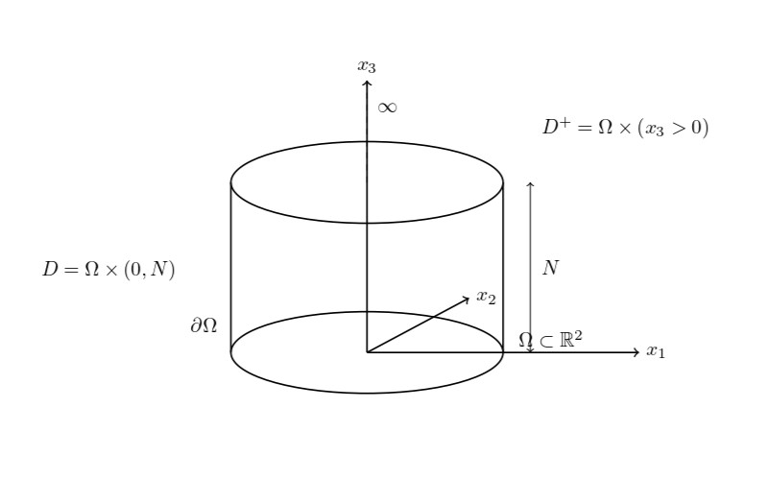

Жоғарыда көрсетілгендей, $D^{+}$ аймағындағы толқындардың таралу амплитудасы $u(x)$ Гельмгольц теңдеуімен сипатталады:

$-Δ_{x}u-k^{2}u=f(x), x∈D^{+}$ (2.4.1)

және ${|x}_{3}|→∞$ үшін Зоммерфельдтің сәулелену шартын қанағаттандырады:

$|u(x)|≤\frac{M}{{|x|}_{3}}, \left|\frac{∂u}{∂\left|x\right|}-iku\right|≤\frac{M}{{\left|x_{3}\right|}^{2}}$ (2.4.2)

$D^{+}$-тің бүйірлік шекарасында $∂D^{+}$ мөлдір шекаралық шарт $Q$ берілген, яғни ішкі және сыртқы толқындар $∂D^{+}$ арқылы шағылыссыз өтеді:

$Qu|_{∂D^{+}}=0.$ (2.4.3)

Тәжірибеде $Q$ шекаралық операторы ортаның физикалық қасиеттерімен анықталады. Т.Ш. Кальменов пен Д. Сураганның [5] жұмысында, сондай-ақ 2-тарауда көрсетілгендей, (2.4.3) мөлдір шекаралық шарты Гельмгольцтың потенциалдық шекаралық шартымен сәйкес келеді.
2.4.1 - Лемма $u(x)$ - (2.4.1) Гельмгольц теңдеуінің потенциалы болсын, ол мына функциямен анықталады:

$u(x)=L_{G}^{-1}f=\frac{1}{4π}\int_{D}{‍}\frac{e^{ik|x-y|}}{|x-y|}f(y) dy$ (2.4.4)

Мұнда $D⊂D^{+}$ — шекті цилиндр. Онда $u(x)∈W_{2}^{2}(Ω)$ келесі теңдеуді қанағаттандырады:
$-Δ_{x}u-k^{2}u=f(x), x∈D$ (2.4.5)

және бүйірлік шекаралық шарты қанағаттандырады:

$G\left[u\right]|_{x∈∂D}=-\frac{u\left(x\right)}{2}+\frac{1}{4π}\int_{∂D}{‍}\left[-\frac{∂u\left(y\right)}{∂n_{y}}\frac{e^{ik\left|x-y\right|}}{\left|x-y\right|}+\frac{∂}{∂n_{y}}\left(\frac{e^{ik\left|x-y\right|}}{\left|x-y\right|}\right)u\left(y\right)\right]dS_{y}=0, x∈∂D$ (2.4.6)

Керісінше, егер $u∈W_{2}^{2}(D^{+})$ (2.4.5) теңдеуін және (2.4.6) шекаралық шартын қанағаттандырса, онда
$u(x)=L_{G}^{-1}f$

Гельмгольц потенциалымен сәйкес келеді. $G[u]$ шекаралық шарты мөлдір болатынын ескертеміз, яғни $∂D$ арқылы өтетін кез келген толқын шағылыссыз өтеді.
Зоммерфельд есебі:
$D^{+}$-те (4.1) келесі теңдеуінің:

$◻u=-Δ_{x}u-k^{2}u=f(x), x∈D^{+}$ (2.4.7)

Және бүйірлік шартты қанағаттандыратын:

$G[u]|_{x∈∂D^{+}}=0$

және $x_{3}→∞$ үшін Зоммерфельдтің сәулелену шартын:

${\left|u(x)\right|}_{|x|=d}≤\frac{M}{|x_{3}|}, {\left|\frac{∂u}{∂\left|x\right|}-iku\right|}_{|x|=d}≤\frac{M}{{\left|x_{3}\right|}^{2}}$ (2.4.8)

қанағаттандыратын шешімін табу.
2.4 – тараудың негізгі нәтижесі:
2.4.1 – Теорема $suppf=D⊂D^{+}$- шенелген цилиндр болсын. Онда Зоммерфельд есебінің (2.4.7) – (2.4.8) жалғыз шешімі бар, ол (2.4.4) Гельмгольц потенциалы түрінде беріледі:

$u(x)=L_{N}^{-1}f=\frac{1}{4π}\int_{D}{‍}\frac{e^{ik|x-y|}}{|x-y|}f(y) dy, x∈D^{+}$ (2.4.9)

Дәлелдеуі. Теорема 2.3.3 теоремасына ұқсас жолмен дәлелденеді.
$f(x)$-ті $D$-ден $D^{+}$ -ке келесі түрде жалғастырамыз:
$\tilde{f}(x)=\left\{\begin{matrix}f(x), & x∈D \\ 0, & x∈D^{+}\backslash D\end{matrix}\right.$ (2.4.10)

$\tilde{f}(x)$ тығыздығымен келесі Гельмгольц потенциалын анықтаймыз:

$u(x)=\frac{1}{4π}\int_{D^{+}}{‍}\frac{e^{ik|x-y|}}{|x-y|}\tilde{f}(y) dy=\frac{1}{4π}\int_{D}{‍}\frac{e^{ik|x-y|}}{|x-y|}f(y) dy, x∈D^{+}$ (2.4.11)

$u(x)∈C^{2}(D^{+})$ үшін келесіні тексеру оңай:

$$-Δ_{x}u-k^{2}u=f(x), x∈D$$
(2.4.12)
$$-Δ_{x}u-k^{2}u=0, x∈D^{+}\backslash D$$

(2.4.8) шартының орындалуын тексерейік.
$\left|x-y\right|>\left|x\right|-|y|$ мына теңсіздікті қолданып (2.4.11)-ден $d→∞$, $d>N$ үшін:

$${\left|u(x)\right|}_{|x|=d}={\left|\frac{1}{4π}\int_{D}{‍}\frac{e^{ik|x-y|}}{|x-y|}f(y) dy\right|}_{|x|=d}≤\frac{1}{4π}\int_{D}{‍}\left|\frac{e^{ik|x-y|}}{|x-y|}\right||f(y)| dy$$

$$≤\frac{1}{4π}\int_{D}{‍}\frac{|f(y)|}{|x||1-\frac{|y|}{|x|}|} dy|_{|x|=d}≤\frac{1}{4πx_{3}}С\int_{D}{‍}\frac{|f(y)|}{|1-\frac{|y|}{|x|}|} dy|_{|x|=d}≤\frac{M}{|x_{3}|}∥f∥_{L_{2}(D)}$$
(2.4.13)

(2.4.8)-дің бірінші теңсіздігі дәлелденді.

$\left(\frac{∂}{∂n_{x}}-ik\right){\left.\frac{e^{ik|x-y|}}{|x-y|}\right|}_{|x|=d}=\left(\frac{∂u}{∂|x|}-iku\right){\left.\frac{e^{ik|x-y|}}{|x-y|}\right|}_{|x|=d}$

$={\left[ik\frac{e^{ik|x-y|}}{|x-y|}\frac{∂}{∂|x|}|x-y|-ik\frac{e^{ik|x-y|}}{|x-y|^{2}}+e^{ik|x-y|}\frac{∂}{∂|x|}\left(\frac{1}{|x-y|}\right)\right]}_{|x|=d}$ (2.4.14)

және

$\frac{∂}{∂|x|}|x-y|=\frac{∂}{∂|x|}{\left(|x|^{2}+|y|^{2}-2|x||y|cosγ\right)}^{\frac{1}{2}}=\left|\frac{x-|y|cosγ}{|x-y|}\right|$

$≤\left|\frac{1+\frac{|\overline{y}|}{|x|}cosγ}{1-\frac{|\overline{y}|}{|x|}}\right|≤1+O\left(\frac{1}{|x|}\right)$ (2.4.15)

(2.4.15)-ті ескере отырып, (2.4.14)-тен $d→∞$ үшін:

$\left(\frac{∂}{∂n_{x}}-ik\right){\left.\frac{e^{ik|x-y|}}{|x-y|}\right|}_{|x|=d}≤{\left(\frac{O\left(\frac{1}{d}\right)}{d}+\left|\frac{e^{ik|x-y|}}{|x-y|^{2}}\frac{∂}{∂n_{x}}|x-y|\right|\right)}_{|x|=d}≤\frac{M}{d^{2}}$ (2.4.16)

(4.16) теңсіздігін пайдаланып, (4.11)-ден табамыз:

${\left|\left(\frac{∂u}{∂n_{x}}-iku\right)\right|}_{|x|=d}≤\frac{1}{4π}\int_{D}{‍}{\left|\left(\frac{∂}{∂n_{x}}-ik\right)\frac{e^{ik|x-y|}}{|x-y|}\right|}_{|x|=d}|f(y)| dy≤\frac{M}{d^{2}}∥f∥_{0}$ (2.4.17)

Енді $d^{2}=x_{1}^{2}+x_{2}^{2}+x_{3}^{2}, x_{1}^{2}+x_{2}^{2}∈Ω және d^{2}=x_{3}^{2}\left(1+\frac{x_{1}^{2}+x_{2}^{2}}{x_{3}^{2}}\right),$
$c^{-1}x_{3}≤d≤cx_{3}$ болғандықтан, (2.4.17) теңсіздігін келесі түрде жазуға болады:

$\left(\frac{∂u}{∂n_{x}}-iku\right)|_{|x|=d}≤\frac{M}{x_{3}^{2}}$ (2.4.18)

(2.4.13) және (2.4.18) теңсіздіктерінен:

${\left|u(x)\right|}_{|x|=d}≤\frac{M∥f∥_{0}}{|x_{3}|}, {\left|\frac{∂u}{∂n_{x}}-iku\right|}_{|x|=d}≤\frac{M∥f∥_{0}}{{\left|x_{3}\right|}^{2}}$ (2.4.19)

Осылайша, Гельмгольц потенциалы Зоммерфельдтің сәулелену шартын қанағаттандыратыны көрсетілді.
Зоммерфельд есебінің шешімінің жалғыздығын дәлелдеу үшін, Гельмгольцтың біртекті теңдеуін:

$-Δ_{x}u-k^{2}u=0, x∈D^{+}$

және Зоммерфельдтің сәулелену шартын қанағаттандыратын:

${\left|u(x)\right|}_{|x|=d}≤\frac{M}{d}, {\left|\frac{∂u}{∂n_{x}}-iku\right|}_{|x|=d}≤\frac{M}{d^{2}}$ (2.4.20)

регулярлы шешімі $u(x)∈C^{2}(D^{+})$ нөлге тең болатынын көрсету жеткілікті.
Біртекті теңдеудің жалпы шешімі келесі түрде жазылады [1]:

$u(x)=\frac{1}{4π}\int_{|y|=d}{‍}\left[\frac{∂}{∂n_{y}}\left(\frac{e^{ik|x-y|}}{|x-y|}\right)u(y)-\frac{∂u(y)}{∂n_{y}}\frac{e^{ik|x-y|}}{|x-y|}\right]dS_{y}$ (2.4.21)

Жоғарыда айтылған туындыларды пайдаланып, (2.4.21)-ден табамыз:

$$\frac{∂}{∂n_{y}}\left(\frac{e^{ik|x-y|}}{|x-y|}\right)u(y)-\frac{∂u(y)}{∂n_{y}}\frac{e^{ik|x-y|}}{|x-y|}=$$

$$=\frac{∂}{∂\left|y\right|}\left(\frac{e^{ik\left|x-y\right|}}{\left|x-y\right|}\right)u\left(y\right)-\frac{∂u\left(y\right)}{∂\left|x-y\right|}\frac{e^{ik\left|x-y\right|}}{\left|x-y\right|}=$$

$=iku(y)\frac{e^{ik|x-y|}}{|x-y|}\frac{∂}{∂|y|}|x-y|-\frac{∂u(y)}{∂|y|}\frac{e^{ik|x-y|}}{|x-y|}+u(y)\frac{e^{ik|x-y|}}{|x-y|}\frac{∂}{∂|y|}\left(\frac{1}{|x-y|}\right)$ (2.4.22)

$$\frac{∂}{∂|y|}|x-y|≤1+O\left(\frac{1}{|y|}\right)$$

теңсіздігін және (2.4.20) теңсіздігін пайдаланып, (2.4.22)-ден:

$\left|\frac{∂}{∂n_{y}}\left(\frac{e^{ik|x-y|}}{|x-y|}\right)u(y)-\frac{∂u(y)}{∂n_{y}}\frac{e^{ik|x-y|}}{|x-y|}\right|=$

$={\left|\frac{∂u}{∂n_{y}}-iku\right|}_{|y|=d}⋅\frac{M_{20}}{d}+{\left|u(y)\right|}_{|y|=d}⋅\frac{M_{21}}{d^{2}}≤\frac{M_{20}}{d^{3}}+\frac{M_{21}}{d^{3}}≤\frac{M_{22}}{d^{3}}$ (4.23)

(2.4.23) теңсіздігін ескере отырып және

$$dS_{y}=d^{2}dS_{\tilde{y}}, |\tilde{y}|=1$$

алмастыруын жасап (2.4.21)-ден келесіні аламыз:

$$|u(x)|=\left|\frac{1}{4π}\int_{|y|=d}{‍}\left[\frac{∂}{∂n_{y}}\left(\frac{e^{ik|x-y|}}{|x-y|}\right)u(y)-\frac{∂u(y)}{∂n_{y}}\frac{e^{ik|x-y|}}{|x-y|}\right]dS_{y}\right|$$

$≤\left|\frac{1}{4π}\int_{|\tilde{y}|=1}{‍}\left[\frac{∂}{∂n_{y}}\left(\frac{e^{ik|x-y|}}{|x-y|}\right)u(y)-\frac{∂u(y)}{∂n_{y}}\frac{e^{ik|x-y|}}{|x-y|}\right]d^{2}dS_{\tilde{y}}\right|≤\frac{M}{d}$ (4.24)

Кез келген бекітілген $x∈D^{+}$ үшін.
(4.25)-тен $x→∞$ үшін $u(x)≡0$ болады.
Осылайша, Зоммерфельд есебінің шешімінің бірегейлігі дәлелденді. Демек, (2.4.9) функциясымен анықталған Гельмгольц потенциалы Зоммерфельд есебінің жалғыз шешімі болады.
Теорема 2.4.1 дәлелденді.
Шексіздіктегі Зоммерфельд есебінің шағылысу шарты шенелген облыстағы Гельмгольц потенциaлының шекаралық шартымен беттеседі. Сондықтанда Зоммерфельд есебі ақырлы облысқа келтірілді.

3 ПОТЕНЦИАЛДЫҚ КЕРІ ЕСЕП
3.1 Гельмгольц потенциалының тығыздығын табу есебі.
Қолданыста келесі есеп жиі кездеседі:
Берілген $u(x)$ потенциалы арқылы Гельмгольц потенциалының $ρ\left(x\right)$ тығыздығын табу:
$u\left(x,λ\right)=\int_{Ω}{ε}(x-y,-\sqrt{-λ})ρ\left(x\right)dy$ (3.1.1)

(3.1.1) интегралдық теңдеуі I-ші текті интегралды теңдеу, сол себепті $ρ\left(x\right)$ тығыздығын табу кері есебі корректілі емес.
1 – Жағдай. Айталық $-λ≥0$. Онда $ε_{n}\left(x,y,-\sqrt{-λ}\right)$ өзегі әлсіз ерекшелігі бар өзек және (2.40) интегралды операторы өз-өзіне түйіндес және компакт. Белгілі теорема бойынша $L_{2}(Ω)$ кеңістігінде (3.1.1) операторының $e_{m}(x)$ өзіндік функцияларынан тұратын толық ортонормаланған жүйе бар, онда

$\int_{Ω}{ε_{n}}\left(x-y,\sqrt{-λ}\right)e_{m}(y) dy=\frac{e_{m}(x) }{λ_{m}}$ (3.1.2)

$ε_{n}\left(x-y,\sqrt{-λ}\right)=\sum_{\left|m\right|=1}^{∞}{\frac{e_{m}(x,λ)e_{m}(y,λ)}{λ_{m}}}$ (3.1.3)

$u\left(x,λ\right)=\sum_{\left|m\right|=1}^{∞}{u_{m}e_{m}(x,λ)}, u_{m}=\int_{Ω}{u\left(x,λ\right)}e_{m}\left(x,λ\right)dx,$ (3.1.4)

$ρ\left(x,λ\right)=\sum_{\left|m\right|=1}^{∞}{ρ_{m}e_{m}(x,λ)}, ρ_{m}=\int_{Ω}{ρ\left(x,λ\right)}e_{m}\left(x,λ\right)dx,$ (3.1.5)

функцияларын жіктеп және (3.1.4)-(3.1.5) теңдіктерінің оң жақтарын (3.1.1) теңдігіне апарып қойсақ, $ρ_{m}$ келесі формула арқылы анықтаймыз

$ρ_{m}=λ_{m}u_{m}$ (3.1.6)

бұл келесіні Теореманы дәлелдейді
3.1.1 - Теорема Гельмгольц теңдеуінде $-λ≥0$ болсын. Онда (3.1.5)-(3.1.6) теңдіктерімен берілетін жалғыз $ρ(x,λ)$ функциясы бар.
3.1.2 - Теорема. Айталық $λ$ – кез-келген комплекс сан, $u(x)∈W_{2}^{2}(Ω)$ функциясы келесі потенциалдық шекаралық шартты қанағаттандырсын

$${\left.G\left[u\right]\right|}_{x∈∂Ω}=-\frac{u\left(x\right)}{2}+$$

$+\int_{∂Ω}{\left(\frac{∂ε}{∂n_{y}}\left(x-y, -\sqrt{-λ}\right)u\left(y\right)-ε\left(x-y,-\sqrt{-λ}\right)\frac{∂u(y)}{∂n_{y}}\right)dy=0, }$ $x∈∂Ω$ (3.1.7)

Онда жалғыз $ρ(x)∈L_{2}\left(Ω\right)$ тығыздығы бар және ол келесі формуламен анықталады

$ρ\left(x\right)=-∆_{x}u-λu.$ (3.1.8)

Дәлелдеуі. (3.1.7) - (3.1.8) тұра есебінің жалғыз

$$u\left(x\right)=L_{G}^{-1}f=\int_{∂Ω}{ε\left(x,y,-\sqrt{-λ}\right)ρ\left(y\right)dy, }$$

шешімі болуынан, Теорема 3.1.2 дәлелденді.

3.2 Эллиптикалық потенциалының тығыздығын табу есебі.
Шенелген $Ω⊂R^{3}$ облысында заряд массасының үзіліссіз жіктелуі

$u\left(x\right)=\int_{Ω}{‍}ε\left(x-ξ\right)ρ\left(ξ\right)dξ$ (3.2.1)

формуласы арқылы сызықты (Ньютон) потенциал тудыратыны белгілі [1], мұндағы $ε\left(x-ξ\right)$ – Лаплас теңдеуінің іргелі шешімі

$-Δ_{x}ε\left(x\right)=δ\left(x\right), ε\left(x\right)|_{\left|x\right|→∞}=0.$ (3.2.2)

Берілген $u\left(x\right)$ потенциал бойынша $ρ\left(x\right)$ тығыздығын табу есебі қисынды емес, себебі (3.2.1) теңдеуі Фредгольмнің 1 типті интегральдық теңдеуіне жатады.
Біздің жұмыста [3] Кальменов Т.Ш., Сураган Д. бірінші рет көлемдік(Ньютон) потенциалдың шеттік шарттары анықталған, ал [12] Безменов И.В. [5] Кальменов Т.Ш., Сураган Д. жұмыстарда Гельмгольц потенциалының шеттік шарттары зерттелген, [12] Безменов И.В. жұмыста шеттік шарттар жуықтау арқылы келтірілген, ал [5] Кальменов Т.Ш., Сураган Д. жұмысында Гельмгольц операторының шеттік шарттары айқын түрде жазылған. Бұл шекаралық шарттар мынадай қасиетке ие: $Ω$ облысынан келе жатқан стационар толқындар $∂Ω$ шекарадан шағылысусыз өтеді, яғни мөлдір шекаралық шарттар болып табылады.
Бұл бөлімде [1] әдісі бойынша

$u\left(x\right)=\int_{Ω}{‍}ε\left(x,ξ\right)ρ\left(ξ\right)dξ,$ (3.2.3)

интегралы арқылы берілген $u\left(x\right)$ көлемдік потенциалдың шеттік шарттары табылған, мұндағы $ε\left(x,ξ\right)$ – эллиптикалық теңдеудің іргелі шешімі

$L\left(x,D\right)ε\left(x,ξ\right)=-\sum_{i,j=1}^{n}{‍}\frac{∂}{∂x_{i}}a_{ij}\left(x\right)\frac{∂}{∂x_{j}}ε\left(x,ξ\right)+a(x)ε\left(x,ξ\right)=δ(x-ξ).$ (3.2.4)

мұндағ$\sum_{i,j=1}^{n}{‍}a_{ij}(x)ξ_{i}ξ_{j}≥δ|ξ|^{2}, δ>0, |ξ|^{2}=\sum_{i,j=1}^{n}{‍}ξ_{i}^{2}, a_{ij}\left(x\right)∈C^{1+α}\left(\overline{Ω}\right),$
$$a\left(x\right)∈C^{α}\left(\overline{Ω}\right), a\left(x\right)≥0, ε\left(x,ξ\right)=ε\left(ξ,x\right), ε(x,ξ)|_{\left|x\right|→∞}→0.$$
$u(x)$ потенциалдың анықталған шеттік шарттары арқылы осы потенциалдың $ρ(x)$ тығыздығы бірмәнді анықталды.
$Ω⊂R^{n}$ ақырлы облысында, шекарасы $∂Ω∈C^{2}$ тегіс болсын,

$u(x)=\int_{Ω}{‍}ε(x,ξ)ρ(ξ)dξ,$ (3.2.5)

эллипстік потенциалын қарастырайық, мұнда $ε(x,ξ)$ – екінші ретті сызықты эллипстік теңдеудің іргелі шешімі, яғни

$L(x,D)u(x)=-\sum_{i,j=1}^{n}{‍}\frac{∂}{∂x_{i}}a_{ij}(x)\frac{∂}{∂x_{j}}u(x)+a(x)u=ρ(x).$ (3.2.6)

Енді А.В.Бицадзе [12] ұсынған схема бойынша (3.2.6) теңдеуінің іргелі шешімін құрудың қысқаша схемасын келтірейік.
$A_{ij}$ арқылы $∥a_{ij}∥$ теңдеуінің үлкен коэффициенттер матрицасының $a_{ij}$ элементтерінің алгебралық толықтауышының $a=det\left\|a_{ij}\right\|$ анықтауышына қатынасын белгілейік.

$σ(x,ξ)=\sum_{i,j}^{n}{‍}a_{ij}(x)(x_{i}-ξ_{i})(x_{j}-ξ_{j}),$

функциясын енгізейік, мұнда $x,ξ$ – $Ω$ облысының кез-келген нүктесі.
$a_{ij}(x)∈C^{3}(\overline{Ω}),a(x)∈C^{1}(\overline{Ω})$ коэффиценттер болсын деп ұйғарайық. (3.3.6) теңдеудің бірқалыпты эллипстігінен $k_{0}$ және $k_{1}$ оң тұрақтылар бар

$k_{0}|x-ξ|^{2}≤σ(x,ξ)≤k_{1}(x-ξ)^{2}$

$x≠ξ$ болғанда

$ψ\left(x,ξ\right)=\left\{\begin{aligned}ψ(x,ξ)={\frac{σ(x,ξ)}{σ_{0}(ξ)}}^{\frac{2-n}{2}},n>2 \\ -\frac{1}{2πσ_{0}(ξ)}logσ=2,\end{aligned}\right.$ (3.2.7)

функциясын анықтайық. $σ_{0}=ω_{n}(n-2)(\sqrt{|a(ξ)|})^{-1}$, $ω_{n}$ – $n$-өлшемді бірлік сфера ауданы, $a(ξ)$ – $\{a_{i,j}\}$ жүйесінің анықтауышы.

$W(x)=\int_{Ω_{0}}{‍}ψ(x,ξ)μ(ξ)dξ,$

функциясын $μ(x)$ тығыздығы бар жалпыланған потенциал деп атаймыз, мұнда $Ω_{0}⊂Ω$ – $Ω$ облысының ішкі облысы.
$ψ(x,ξ)$ функция секірісінің қасиетін қолданып

$LW(x)=μ(x)+\int_{Ω_{0}}{‍}Lψ(x,ξ)μ(ξ)dξ,$ (3.2.8)

болатындығын көрсету қиын емес, мұндағы оң жақтағы екінші қосылғыш – стандартты меншіксіз интеграл.
$Ω_{0}$ - облысындағы

$Lu=-\sum_{i,j}^{n}{‍}\frac{∂}{∂x_{j}}a_{ij}(x)\frac{∂}{∂x_{i}}+a(x)u=f$

теңдеудің шешімін

$u(x)=ω(x)+\int_{Ω_{0}}{‍}ψ(x,ξ)μ(ξ)dξ$ (3.2.9)

түрінде іздейміз, мұнда $ω(x)$ – кез-келген тегіс функция, ал $μ(x)$ – анықталуы керек белгісіз функция.
$L$ операторын (3.2.5) өрнекке қолданып және (3.2.4) теңдікті ескере отырып

$μ(x)+\int_{Ω_{0}}{‍}k(x,ξ)μ(ξ)dξ=F(x),$ (3.2.10)

аламыз, мұндағы $k(x,ξ)=Lψ(x,ξ),F(x)=Lω(x)+f(x)$.
(3.2.10) интегралды теңдеуі - екінші ретті инитегралды теңдеу, сол себепті аз $Ω_{0}$ кезінде жалғыз шешімге ие. Сәйкесінше

$ε(x,y)=ψ(x,y)+\int_{Ω}{‍}ψ(x,ξ)μ(ξ,y)dξ$ (3.2.11)

мұндағы $ψ(x,ξ)$ – (3.2.7) теңдік арқылы анықталатын фунция, ал $μ(x)$ – (3.2.10) теңдеуінің шешімі, мұнда $ω(x)≡W(x),f(x)=0$.
$ε(x,y)$ функциясы (3.2.6) теңдеудің іргелі шешімі болатынын тексерейік.

$u(x)=\int_{Ω_{0}}{‍}ε(x,y)f(y)dy.$

деп алайық. Онда, $ψ(x,y)$ функция секірісінің қасиетін қолданып келесіні аламыз

$Lu=L\int_{Ω_{0}}{‍}ε\left(x,y\right)f\left(y\right)dy=L\int_{Ω_{0}}{‍}\left[ψ\left(x,y\right)+\int_{Ω_{0}}{‍}ψ\left(x,ξ\right)μ\left(ξ\right)dξ\right]=$

$=f(x)+\int_{Ω_{0}}{‍}[ψ(x,y)-μ(x)+\int_{Ω_{0}}{‍}Lψ(x,ξ)μ(ξ,y)dξ]f(y)dy.$ (3.2.12)

Бұдан $μ(x,y)$ функциясын
$Lψ(x,y)+μ(x,y)+\int_{Ω_{0}}{‍}Lψ(x,ξ)μ(ξ,y)dξ=0$

теңдеуінің шешімі ретінде таңдап алайық, онда

$Lu=L\int_{Ω_{0}}{‍}ε\left(x,y\right)f\left(y\right)dy=f\left(x\right).$ (3.2.13)

Яғни, іргелі шешімді (3.2.11) формула арқылы келтірсек болады. Және бұл жағдайда, іргелі шешімнің негізгі қасиеттері (3.2.7) формула арқылы берілетін $ψ(x,y)$ функциясының қасиеттеріме сәйкес.
N есебі: (3.2.1) көлемдік эллипстік потенциалдың $ρ(x)$ тығыздығын табу.
(3.2.1) эллипстік теңдеу - I текті интегралдық теңдеу екендігін ескерте кетейік, сол себепті, кері N есебі - жалпы айтқанда қисынсыз есеп болып табылады.
3.2.1 - Теорема Айталық $ρ(x)∈L_{2}(Ω)$ болсын, онда (3.2.5) формула арқылы анықталатын эллипстік потенциал келесі шеттік шартты қанағаттандырады

$$E\left[u\right]=-\frac{u\left(x\right)}{2}+\int_{∂Ω}{‍}ε\left(x,ξ\right)\sum_{i,j=1}^{n}{‍}n_{i}a_{ij}\left(ξ\right)\frac{∂}{∂ξ_{j}}u\left(ξ\right)dξ-$$

$$-\int_{∂Ω}{‍}u\left(ξ\right)\sum_{i,j=1}^{n}{‍}n_{i}a_{ij}\left(ξ\right)\frac{∂}{∂ξ_{j}}ε\left(x,ξ\right)dξ=0, x∈∂Ω.$$ (3.2.14)

Керісінше, егер $u(x)∈W_{2}^{2}(Ω)$ функциясы (3.2.6) теңдеуді және (3.2.14) шеттік потенциалдық шартты қанағаттандырса, онда $u(x)$ - (3.2.5) эллипстік потенциалмен сәйкес.
Дәлелдеуі. (3.2.1) теңдігінде $ρ(ξ)$ функциясының орнына

$L(ξ,D)u(ξ)=-\sum_{i,j=1}^{n}{‍}\frac{∂}{∂x_{i}}a_{ij}(ξ)\frac{∂}{∂x_{j}}u(ξ)+a(ξ)u$

дифференциалдық теңдеуін қойсақ, келесіні аламыз

$u(x)=\int_{Ω}{‍}ε(x,ξ)L(ξ,D)u(ξ)dξ=\int_{Ω}{‍}ε(x,ξ)(-\sum_{i,j=1}^{n}{‍}\frac{∂}{∂x_{i}}a_{ij}(ξ)\frac{∂}{∂x_{j}}+a)u(ξ)=$

$=-\int_{∂Ω}{‍}ε\left(x,ξ\right)\sum_{i,j=1}^{n}{‍}n_{i}a_{ij}\left(ξ\right)\frac{∂}{∂ξ_{j}}u\left(ξ\right)dξ+$

$$+\int_{∂Ω}{‍}u(ξ)\sum_{i,j=1}^{n}{‍}n_{j}a_{ij}(ξ)\frac{∂}{∂ξ_{j}}ε(x,ξ)dξ+\lim_{r→0}\int_{U_{r}(x)}{‍}u(ξ)L(ξ,D)ε(x,ξ)dξ$$

$+\int_{Ω/U_{r}(x)}{‍}u(ξ)L(ξ,D)ε(x,ξ)dξ, x∈Ω,$
(3.2.15)

мұндағы $U_{r}(x)=\{x∈Ω, ∥x-ξ∥<r\},$ ал $n_{j}$ – $∂Ω$ шекарасының бағыттаушы косинустары.
$x≠ξ$ болғанда

$$L(ξ,D)ε(x-ξ)≡0$$

және
$$\lim_{x→ξ}\int_{U_{r}}{‍}u(ξ)L(ξ,D)ε(x,ξ)dξ=u(x)$$

болатынын тексері қиын емес. Осыны ескере отырып, (3.2.11) өрнегінен

$$u(x)=-\int_{∂Ω}{‍}ε\left(x,ξ\right)\sum_{i,j=1}^{n}{‍}n_{i}a_{ij}\left(ξ\right)\frac{∂}{∂ξ_{j}}u\left(ξ\right)dξ+$$

$$+\int_{∂Ω}{‍}u(ξ)\sum_{i,j=1}^{n}{‍}n_{j}a_{ij}(ξ)\frac{∂}{∂ξ_{j}}ε(x,ξ)dξ+u(x)=0, x∈Ω.$$ (3.2.16)

аламыз. $ε\left(x,ξ\right)$ іргелі шешімінің қасиеттерін қолданып

$\lim_{x→∂Ω}\int_{∂Ω}{‍}u(ξ)\frac{∂ε(x,ξ)}{∂n_{ξ}}dξ=-\frac{u(x)}{2}+\int_{∂Ω}{‍}u(ξ)\frac{∂ε(x,ξ)}{∂n_{ξ}},$ (3.2.17)

$\lim_{x→∂Ω}\int_{∂Ω}{‍}ε(x,ξ)\frac{∂u(ξ)}{∂n_{ξ}}dξ=\int_{∂Ω}{‍}ε(x,ξ)\frac{∂u(ξ)}{∂n_{ξ}}dξ,$ (3.2.18)

аламыз. (3.2.15) - (3.2.18) формулаларынан

$-\frac{u\left(x\right)}{2}+\int_{∂Ω}{‍}ε\left(x,ξ\right)\sum_{i,j=1}^{n}{‍}n_{i}a_{ij}\left(ξ\right)\frac{∂}{∂ξ_{j}}u\left(ξ\right)dξ-$

$-\int_{∂Ω}{‍}u\left(ξ\right)\sum_{i,j=1}^{n}{‍}n_{i}a_{ij}\left(ξ\right)\frac{∂}{∂ξ_{j}}ε\left(x,ξ\right)dξ=0, x∈∂Ω.$ (3.2.19)

болатындығы шығады. Яғни (3.2.1) эллипстік потенциалы (3.2.14) шеттік шарттарды қанағаттандыратындығы дәлелденді.
Керісінше, егер $u(x)$ – (3.2.6) екінші ретті эллипстік теңдеудің шешімі және (3.2.14) потенциалдық шеттік шарттарды қанағаттандырса, онда $u(x)$ функциясы (3.2.5) эллипстік потенциалмен беттеседі.
$ϑ(x)∈W_{2}^{2}(Ω)$ - (3.2.6) және (3.2.14) есебінің кез-келген регуляр шешімі болсын, ал $u(x)$ - (3.2.1) фломула арқылы берілетін эллипстік потенциал. $ω(x)=ϑ(x)-u(x)$ деп белгілеп алайық. $ω(x)$ функциясы

$L(x,D)ω(x)=-\sum_{i,j=1}^{n}{‍}\frac{∂}{∂x_{i}}a_{ij}(x)\frac{∂}{∂x_{j}}ω(x)+aω(x)=0.$ (3.2.20)

екінші ретті біртекті эллипстік теңдеуді қанағаттандыратыны айқын.
Жоғарыдағыдай, тікелей есептеулер арқылы

$$0=\int_{Ω}{‍}ω\left(ξ\right)L\left(ξ,D\right)ε\left(x,ξ\right)dξ=ω\left(x\right)-\frac{ω\left(x\right)}{2}-$$

$$-\int_{∂Ω}{‍}ε\left(x,ξ\right)\sum_{i,j=1}^{n}{‍}n_{i}a_{ij}\left(ξ\right)\frac{∂}{∂ξ_{j}}u\left(ξ\right)dξ+$$

$+\int_{∂Ω}{‍}u(ξ)\sum_{i,j=1}^{n}{‍}n_{j}a_{ij}(ξ)\frac{∂}{∂ξ_{j}}ε(x,ξ)dξ=ω(x)|_{x∈∂Ω}+N[ω]|_{x∈∂Ω}=0$ (3.2.21)

болатындығына көз жеткіземіз.
$ω(x)=ϑ(x)-u(x)$ және $N[ϑ]|_{x∈∂Ω}=N[u]|_{x∈∂Ω}=0$ болғандықтан, онда $N[ω]|_{x∈∂Ω}=0$. Осыны ескере отырып, (3.3.21) теңдігінен келесі шығады

$$ω(x)|_{x∈∂Ω}=0.$$

$a(x)≥0$ болғандықтан, $ω(x)=ϑ(x)-u(x)≡0$ Дирихле есебінің шешімінің жалғыздығынан, $ϑ(x)=u(x)$ болады, яғни эллипстік потенциалмен сәйкес.
Теорема дәлелденді.
Теорема - 3.2.1 ден, кез-келген $ρ(x)∈L_{2}(Ω)$ үшін (3.2.5) формуламен анықталатын эллипстік потенциал (3.2.14) шеттік шарттарды қанағаттандыратындығы шығады.
Келесі теорема орынды
3.2.2 - Теорема $u\left(x\right)∈W_{2}^{2}(Ω)$ эллиптикалық потенциалы шекаралық шартты қанағаттандырсын:

$E[u]=-\frac{u\left(x\right)}{2}+\int_{∂Ω}{‍}\sum_{i,j=1}^{n}{‍}ε\left(x,ξ\right)n_{i}a_{ij}\left(ξ\right)\frac{∂}{∂ξ_{j}}u\left(ξ\right)dξ-$

$-\int_{∂Ω}{‍}u\left(ξ\right)\sum_{i,j=1}^{n}{‍}n_{i}a_{ij}\left(ξ\right)\frac{∂}{∂ξ_{j}}ε\left(x,ξ\right)dξ=0, x∈∂Ω.$ (3.2.22)

Онда

$f(x)=-\sum_{i,j=1}^{n}{‍}\frac{∂}{∂x_{i}}a_{ij}(x)\frac{∂}{∂x_{j}}u(x)+a(x)u.$ (3.2.23)

формуласымен анықталған жалғыз $f(x)∈L_{2}(Ω)$ тығыздығы бар.

4 ГЕЛЬМГОЛЬЦ ПОТЕНЦИАЛЫНЫҢ САНДЫҚ ШЕШІМІ.
Бұл бөлімдегі негізгі мақсат шенелген облыстағы Гельмгольц есебі мен Гельмгольц потенциалының сандық эксперименттерін екі өлшемді жағдай үшін келтіру, яғни, біріншіден, шекаралық есеп және оның тұйық түрде берілген шешімінің сәйкестігін көрсету, екіншіден, Гельмгольц потенциалына қойылған кері есептің тығыздығының жалғыздығы шарты екенін сандық әдіс арқылы көрсету. Алдымен есептердің бір өлшемді аналогтары үшін қарастыратын боламыз.
4.1 Бірөлшемді Гельмгольц теңдеуі үшін локальді емес шекаралық шарттармен берілген тура есеп
Есептің қойылымы: $(-1,1)$ интервалында бірөлшемді Гельмгольц теңдеуіне қойылған шекаралық есепті қарастырайық

$-u^{''}\left(x\right)-λ^{2}u\left(x\right)=f\left(x\right), x∈(-1,1)$ (4.1.1)

$$\frac{1}{λ}\cos{λ}u^{'}\left(1\right)+\frac{1}{λ}\cos{λ}u^{'}\left(-1\right)+\sin{λ}u\left(1\right)-\sin{λ}u\left(-1\right)=0;$$

$$\frac{1}{λ}\sin{λ}u^{'}-\frac{1}{λ}\sin{λ}u^{'}\left(-1\right)-\cos{λ}u\left(1\right)-\cos{λ}u\left(-1\right)=0$$
(4.1.2)
Бұл есептің шешімі келесі Гельмгольц потенциал түрінде беріледі

$u\left(x,λ\right)=-\int_{-1}^{1}{‍}\frac{\sin{λ\left|x-ξ\right|}}{2λ}f\left(ξ\right)dξ.$ (4.1.3)

Дискретизациялау:
$-\frac{u_{i+2}-2u_{i+1}+u_{i}}{h^{2}}-λ^{2}u_{i}=f_{i}, i=\overline{0,1,..N-2}.$ (4.1.4)

$$\frac{1}{λ}\cos{λ}\frac{u_{N}-u_{N+1}}{h}+\frac{1}{λ}\cos{λ}\frac{u_{1}-u_{0}}{h}+\sin{λ}u_{N}-\sin{λ}u_{0}=0$$
(4.1.5)
$$\frac{1}{λ}\sin{λ}\frac{u_{N}-u_{N+1}}{h}-\frac{1}{λ}\sin{λ}\frac{u_{1}-u_{0}}{h}-\cos{λ}u_{N}-\cos{λ}u_{0}=0$$

Біріншіден, (4.1.4) теңдеудің екі жағына $h^{2}$ көбейтіп, ал (4.1.5) шекаралық шарттардың екі жағына $λ$ ға көбейтіп ұқсас мүшелерін жинақтасақ келесі есепті аламыз
$\left(1+λ^{2}h^{2}\right)u_{i}-2u_{i+1}+u_{i+2}=-h^{2}f_{i}, i=\overline{0,1,..N-2}.$

$$\left(-\cos{λ}-λ∙h∙\sin{λ}\right)∙u_{0}+\cos{λ}u_{1}-\cos{λ}∙u_{N-1}+\left(\cos{λ}+λ∙h\sin\left(λ\right)\right)u_{N}=0$$

$$\left(\sin{λ}-λ∙h∙\cos{λ}\right)∙u_{0}-\sin{λ}u_{1}-\sin{λ}∙u_{N-1}+\left(\sin{λ}-λ∙h∙\cos{λ}\right)u_{N}=0$$
Осылайша бұл жуықталған есепті шешу келесі $N$ белгісіз үшін сызықты алгебралық теңдеулер жүйесін шешуге эквивалентті болады

$$\left[\begin{matrix}-\cos{λ}-λh\sin{λ} & \cos{λ} & 0 & 0 & ⋯ & 0 & -\cos{λ} & \cos{λ}+λh\sin\left(λ\right) \\ \sin{λ}-λh\cos{λ} & -\sin{λ} & 0 & 0 & ⋯ & 0 & -\sin{λ} & \sin{λ}-λh\cos{λ} \\ 1+λ^{2}h^{2} & -2 & 1 & 0 & ⋯ & 0 & 0 & 0 \\ 0 & 1+λ^{2}h^{2} & -2 & 1 & ⋯ & 0 & 0 & 0 \\ ⋯ & ⋯ & ⋯ & ⋯ & ⋯ & ⋯ & ⋯ & ⋯ \\ 0 & 0 & 0 & 0 & ⋯ & 1+λ^{2}h^{2} & -2 & 1\end{matrix}\right]\left[\begin{aligned}f_{0} \\ f_{1} \\ ⋮ \\ ⋮ \\ ⋮ \\ f_{N}\end{aligned}\right]$$

$$=\left[\begin{aligned}u_{0} \\ u_{1} \\ ⋮ \\ ⋮ \\ ⋮ \\ u_{N}\end{aligned}\right]$$
Мысалы $λ=1, N=1000,$ $f\left(x\right)=x^{2}$ мәліметтері үшін $u(x)$ шешімі келесідей болады

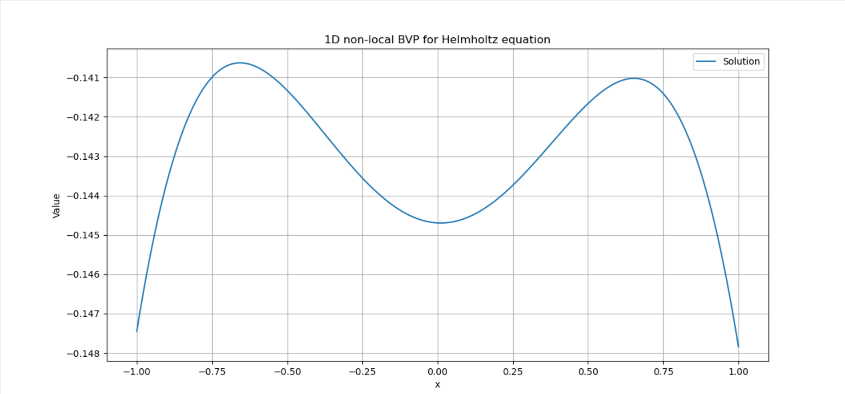
Сурет-1. $λ=1, N=1000,$ $f\left(x\right)=x^{2}$ мәліметтері үшін $u(x)$ шешімі

Есеп шешімінің жалғыздығы үшін $f\left(x\right)=0$ алу арқылы шешімнің тривиалдық функция екенін көреміз:

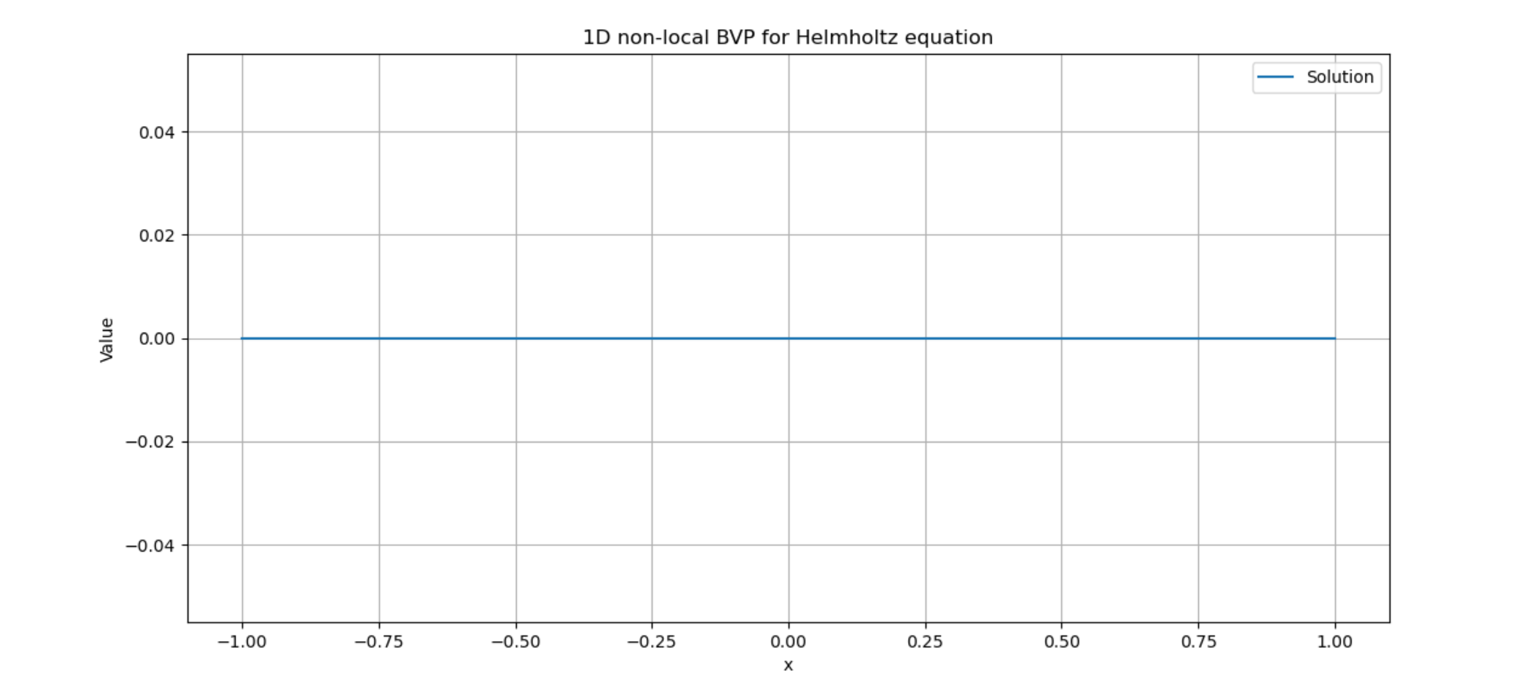
Сурет-2. $λ=1, N=1000,$ $f\left(x\right)=0$ мәліметтері үшін $u(x)$ шешімі
Екінші жағынан, (4.1.3) интеграл үшін белгілі жуықтау әдістер арқылы дәл сол мәліметтер арқылы келесідей графигін аламыз

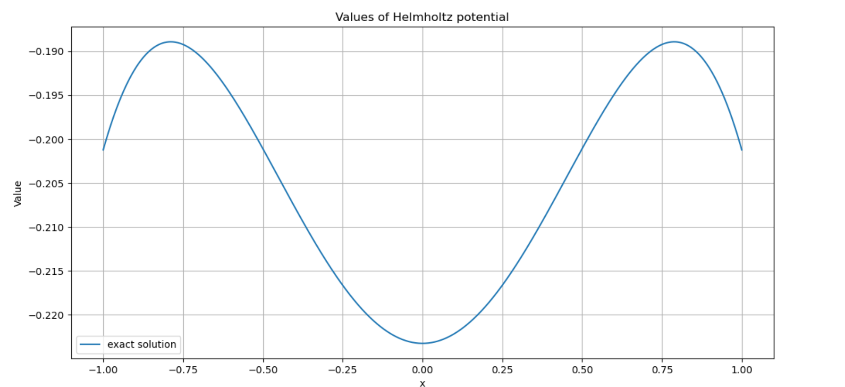
Сурет-3. $λ=1, N=1000,$ $u\left(x,λ\right)=-\int_{-1}^{1}{‍}\frac{\sin{λ\left|x-ξ\right|}}{2λ}ξ^{2}dξ$ мәні

Келесіде екі шешімді бір координаттар жүйесіне қоя бірнеше мәліметтер бойынша айырмашылығын көрсетейік

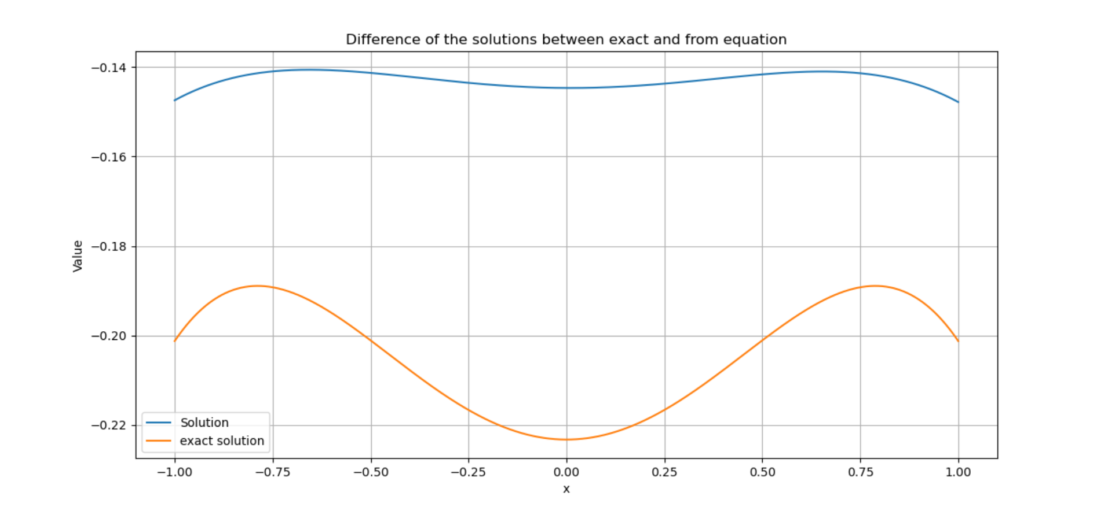
Сурет-4. $λ=1, N=1000,$ $f\left(x\right)=x^{2}$ үшін $u(x)$ шешімі

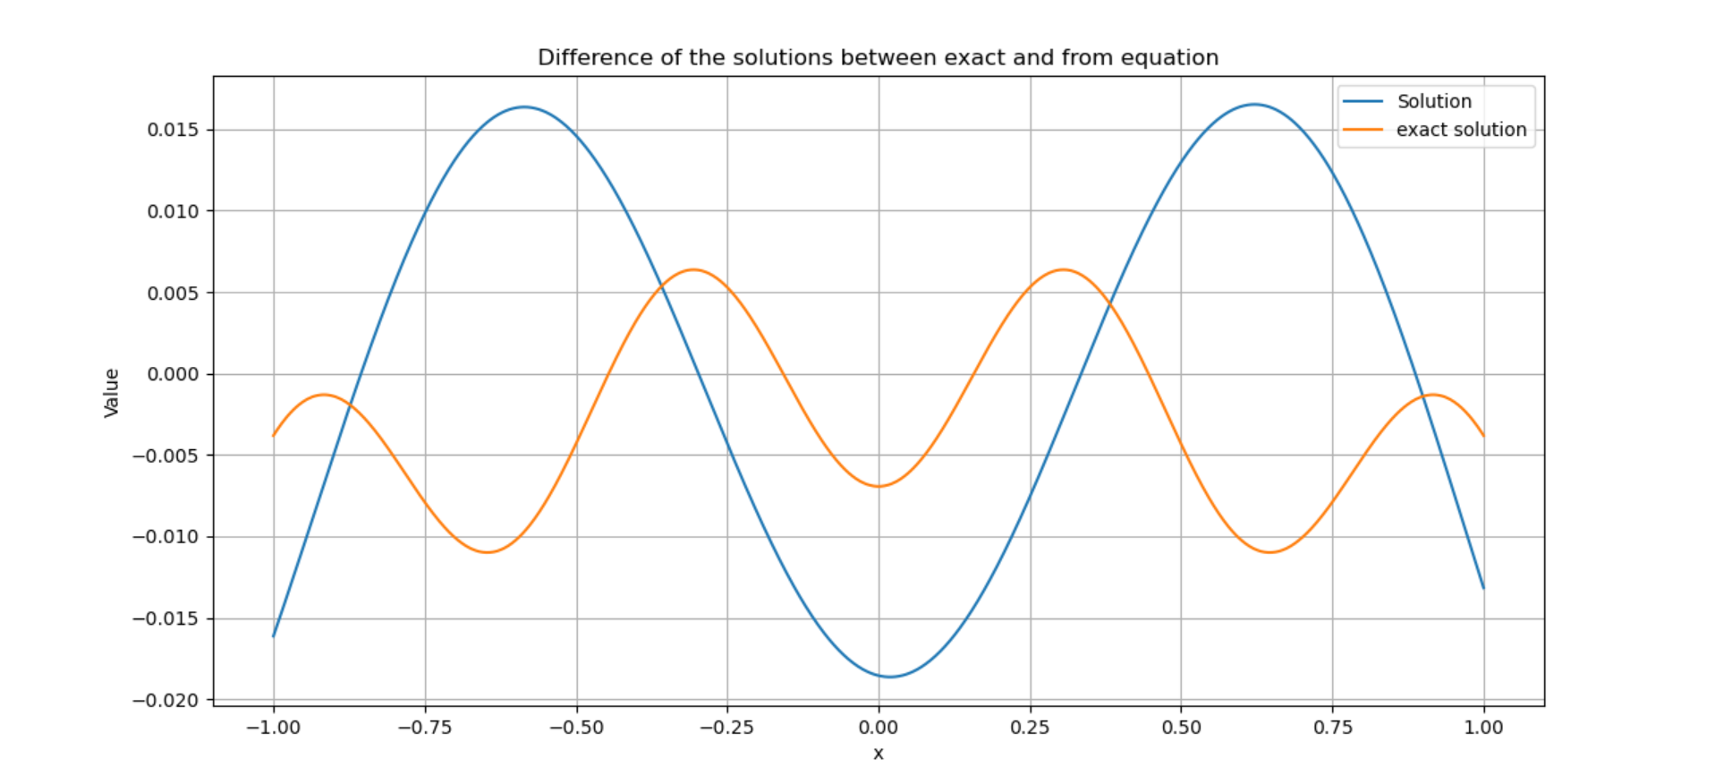
Сурет-5. $λ=10, f\left(x\right)=x^{2}$ үшін $u(x)$ шешімі

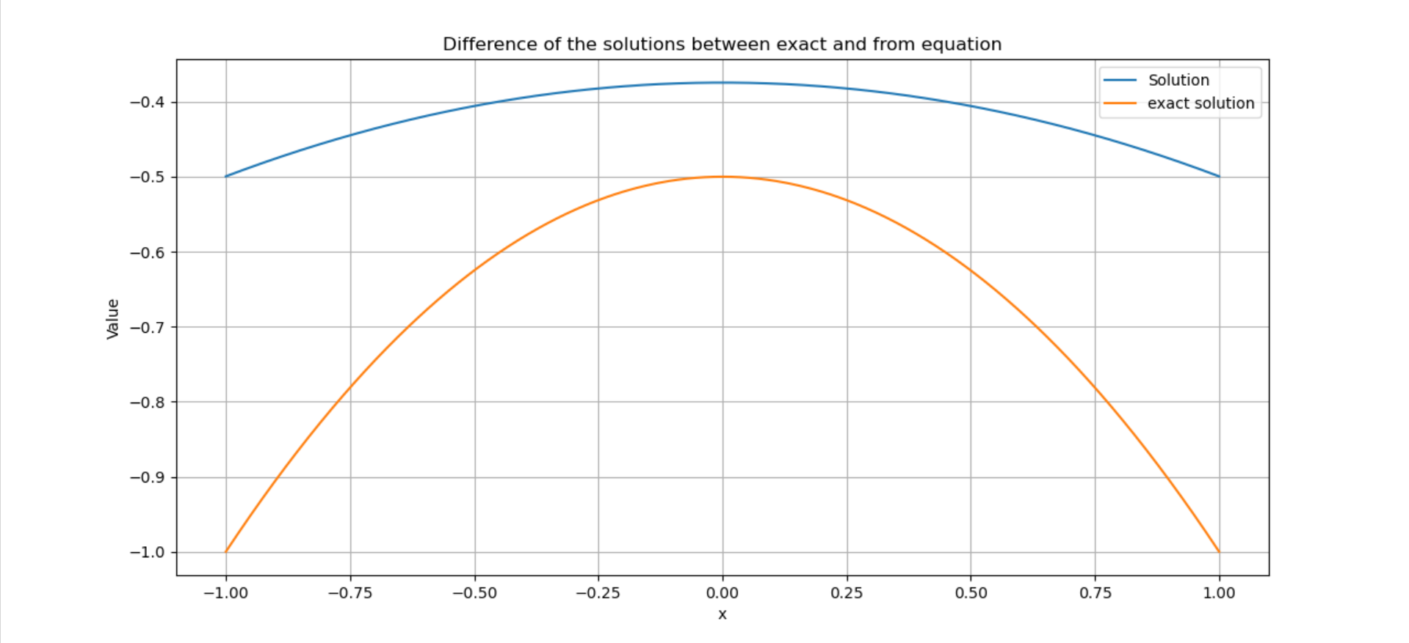
Сурет-6. $λ=0.0001, f\left(x\right)=1$ үшін $u(x)$ шешімі
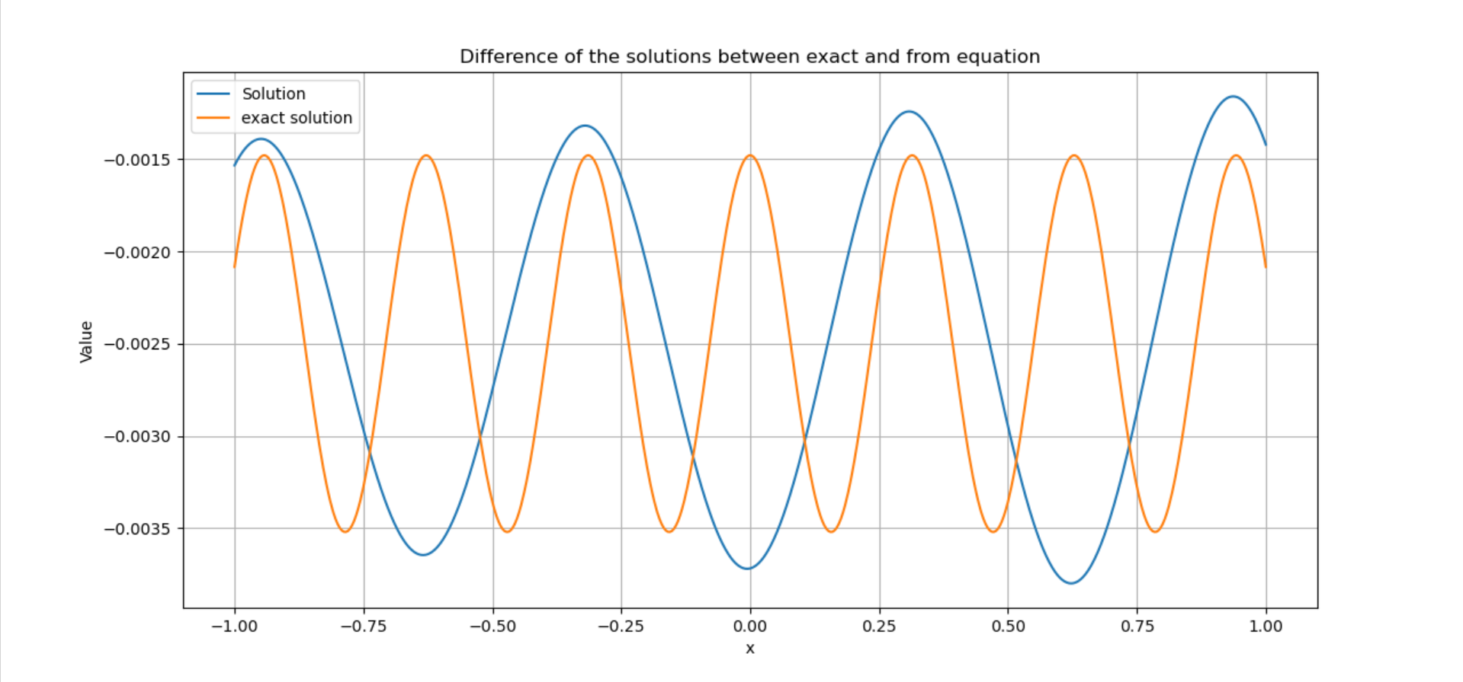
Сурет-7. $λ=20, f\left(x\right)=1$ үшін $u(x)$ шешімі
4.2 Бірөлшемді Гельмгольц теңдеуі үшін локальді емес шекаралық шарттармен берілген кері есеп
Есептің қойылымы: $(-1.1)$ аралығында Берілген $ε\left(x,λ\right)=-\frac{\sin{λ|x|}}{2λ}$ функциясы және $u(x)$ потенциалы арқылы $ρ\left(x\right)$ тығыздық функциясын табу:

$$\int_{-1}^{1}{‍}ε\left(x-ξ,λ\right)ρ \left(ξ\right)dξ=u\left(x\right).$$

Дискретизациялау:

$\int_{a}^{b}{F\left(x\right)dx≈h\left[F_{0}+F_{1}+…+F_{N-1}+F_{N}\right]}$ – трапецияның формуласы. $F\left(x\right)$ функциясының орнына $ε(x,y)ρ(y)$ функциясын қойып, төмендегідей теңдеулер жүйесін аламыз.

$$h\sum_{j=1}^{N}{ε_{ij}⋅ρ_{j}=u_{i}}=u\left(x_{i}\right), i=0,1,…,N.$$

Мұндағы $ε_{ij}=ε\left(x_{i},ξ_{j}\right)$, $ρ_{j}=ρ\left(ξ_{j}\right)$, теңдеулер жүйесі матрицалық түрде келесідей жазылады:

$$\left[ \begin{aligned}\begin{matrix}hε_{i0} & hε_{01} \\ hε_{10} & hε_{11}\end{matrix} \begin{matrix}… & {hε}_{0(N-1)} \\ … & hε_{1(N-1)}\end{matrix} \begin{matrix}hε_{0N} \\ hε_{1N}\end{matrix} \\ \begin{matrix}… & … \\ hε_{N0} & hε_{N1}\end{matrix} \begin{matrix}… & … \\ … & hε_{N(N-1)}\end{matrix} \begin{matrix}... \\ hε_{NN}\end{matrix}\end{aligned}\right] \left[\begin{aligned}ρ_{0} \\ ρ_{1} \\ ⋮ \\ ⋮ \\ ⋮ \\ ρ_{N}\end{aligned}\right]=\left[\begin{aligned}u_{0} \\ u_{1} \\ ⋮ \\ ⋮ \\ ⋮ \\ u_{N}\end{aligned}\right]$$

Мұндағы $a=-1; b=1;h=\frac{\left(b-a\right)}{N}.$ Жоғарыдағы теңдеулер жүйесін $u\left(x\right)=e^{-x^{2}}$ функциясы үшін әртүрлі қадам және толқын саны арқылы зерттейік

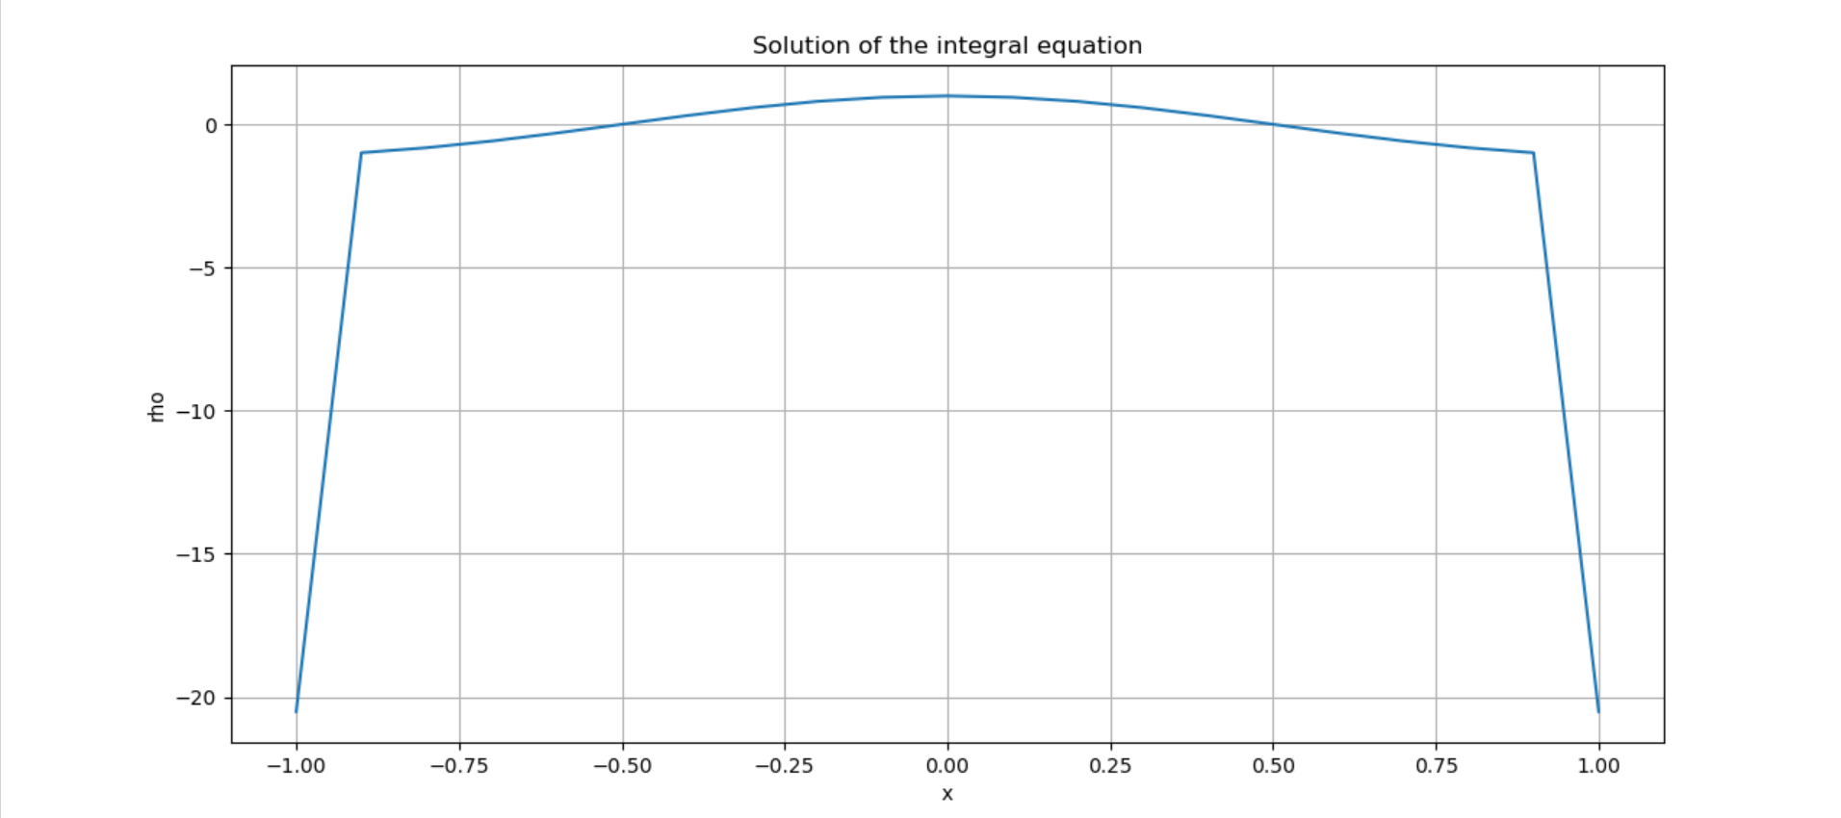
Сурет-8. $u\left(x\right)=e^{-x^{2}}; N=20; λ=1$
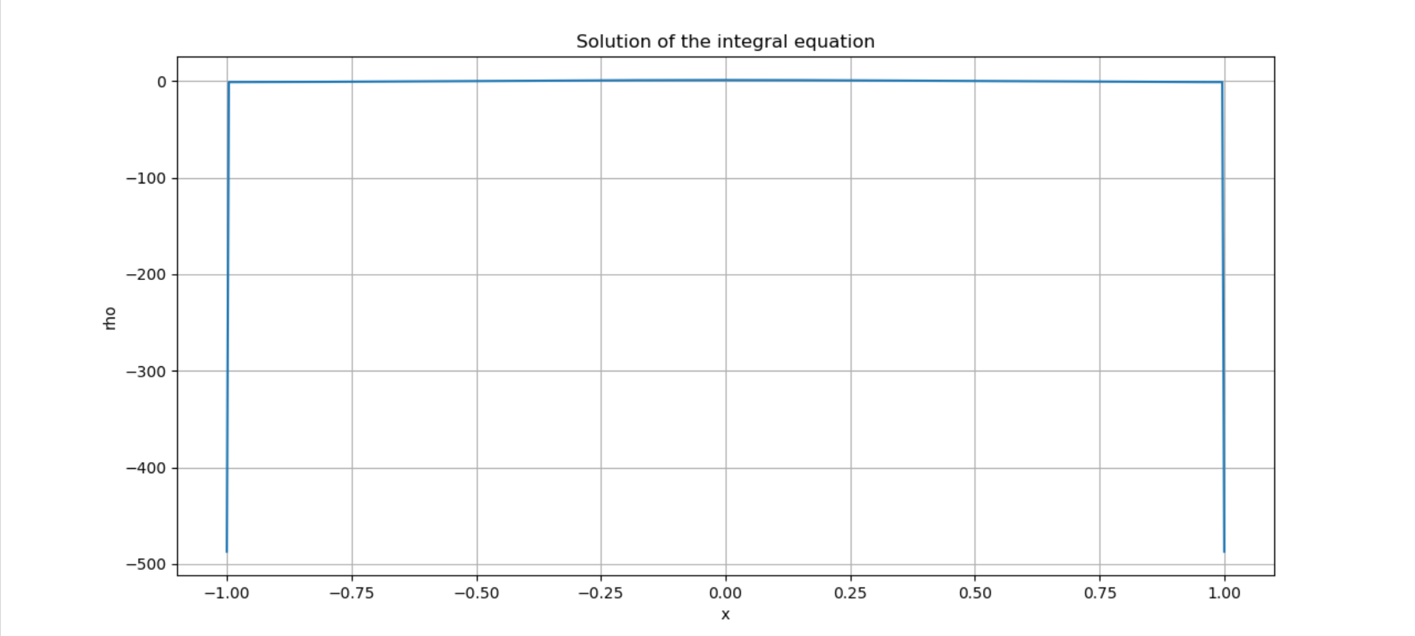
Сурет-9. $u\left(x\right)=e^{-x^{2}}; N=500; λ=1$

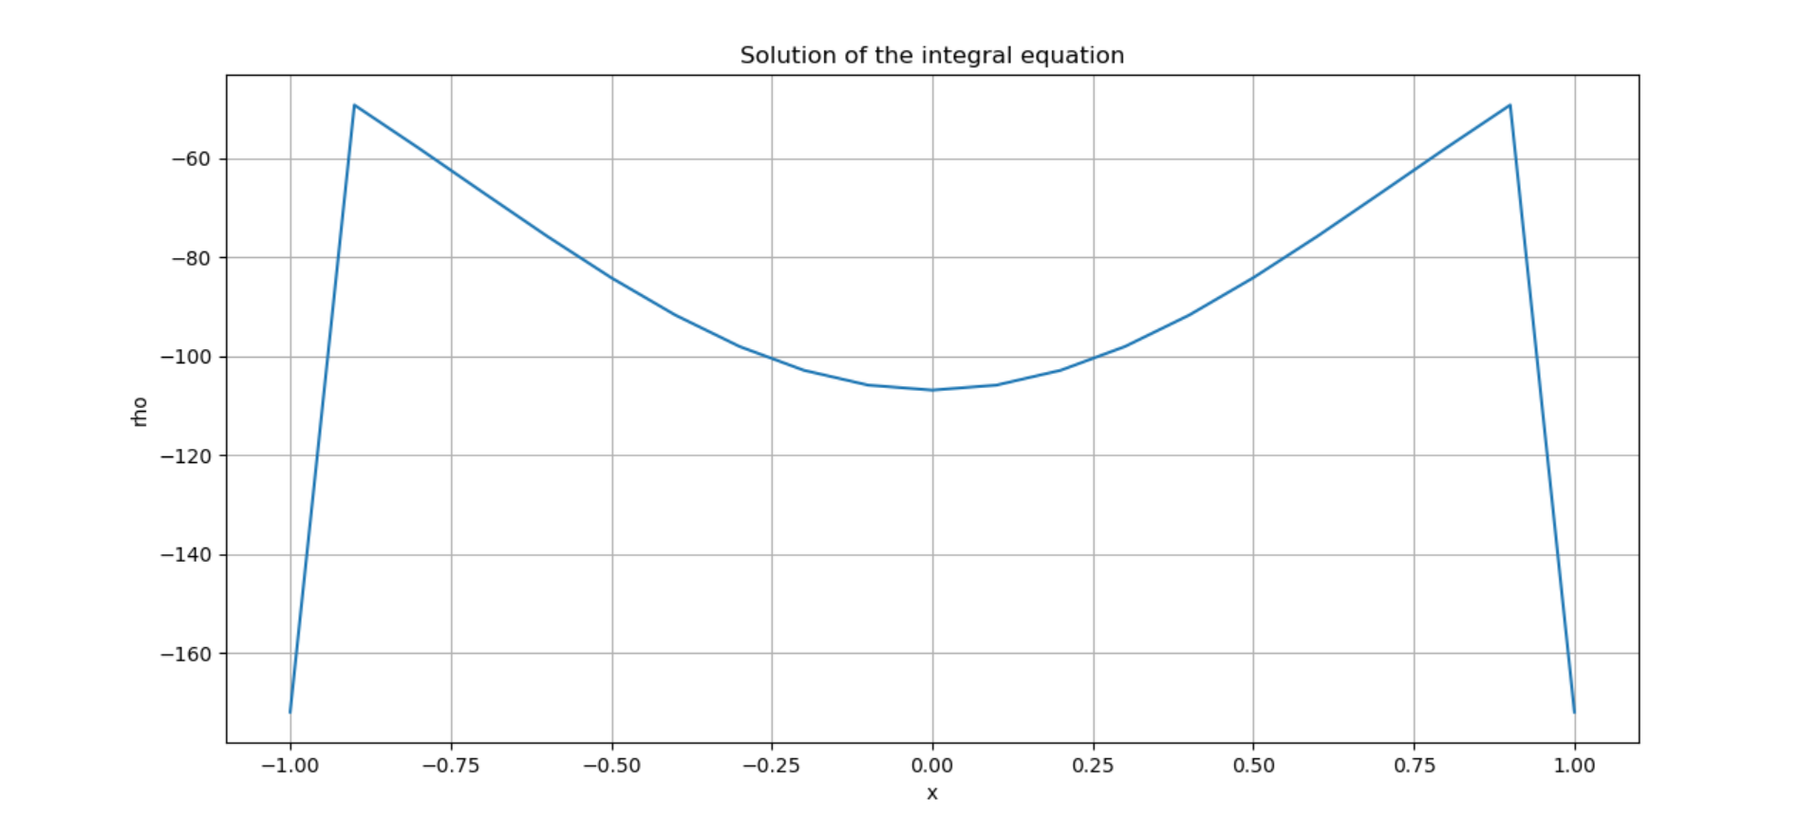
Сурет-10. $u\left(x\right)=e^{-x^{2}}; N=20; λ=10$

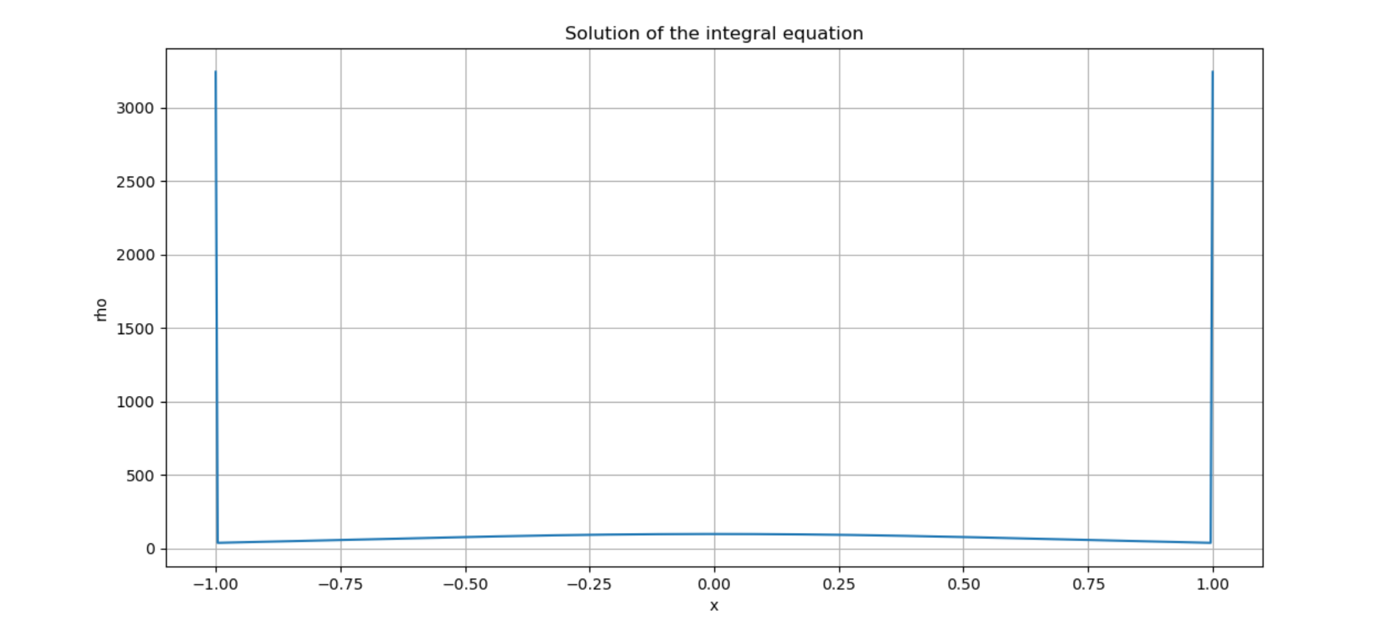
Сурет-11. $u\left(x\right)=-e^{-x^{2}}; N=500; λ=10$

Бұл нәтижелерден интегралдық теңдеудің шешімі орнықты емес екендігін, әрі жинақсыздығы толқын санының өскеніне қарай тез шексіздікке ұмтылатынын көреміз. Енді шекаралық шарттарды қанағаттандыратын потенциал үшін зерттейік.
Мысалы: $u\left(x\right)=x-(\sin\left(1\right)+cos⁡(1))\sin\left(x\right)$ функциясы $λ=1$ болған жағдайда шекаралық шартты қанағаттандыратынын тексеру қиын емес:

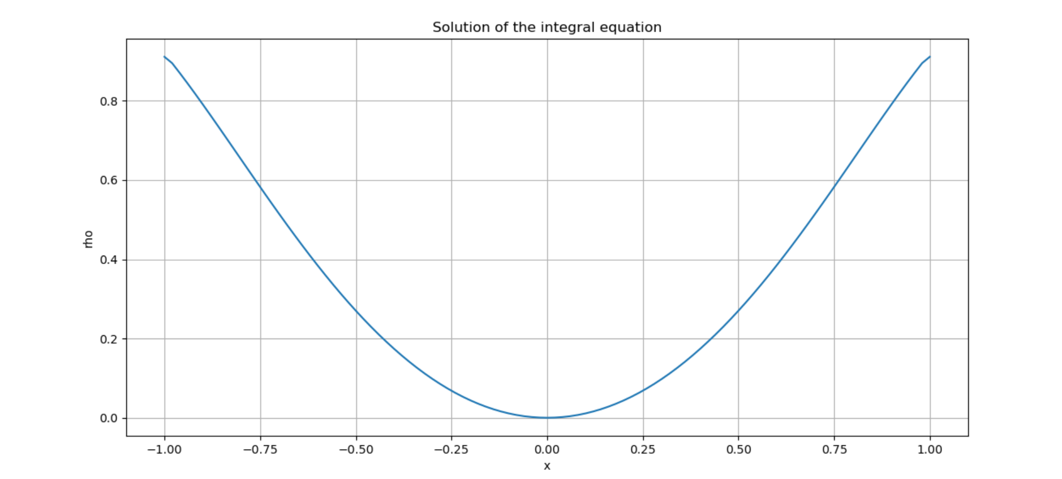
Сурет-12.$u\left(x\right)=-\int_{-1}^{1}{‍}\frac{\sin{50\left|x-ξ\right|}}{100}sin⁡(ξ^{2})dξ; N=100; λ=50$

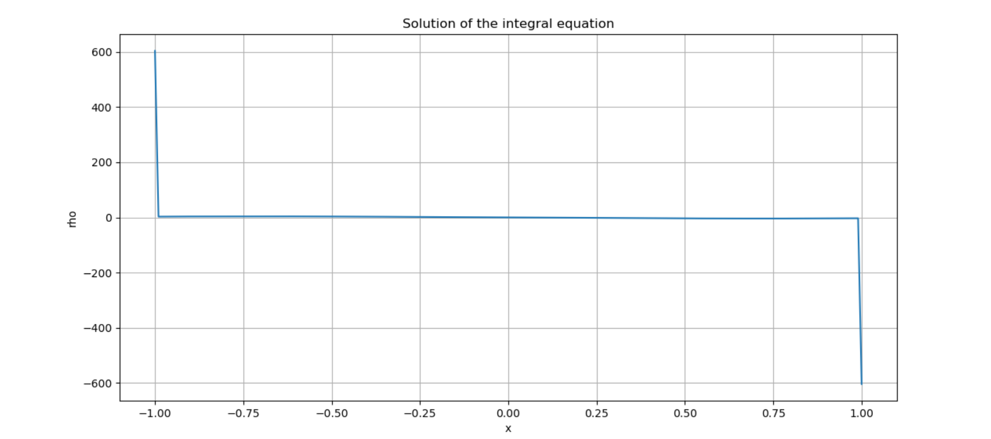
Сурет-13.$u\left(x\right)=x-\left(\sin\left(1\right)+\cos\left(1\right)\right)\sin\left(x\right);N=200; λ=5$
Сурет-13-тен $u(x)$ функциясы $λ=1$ үшін шекаралық шартты қанағаттандырғанымен, интегралдық теңдеудегі өзектің толқын санымен ($λ=5)$ сәйкес келмегендіктен шешім орнықты емес екендігін көреміз.
4.3 Екіөлшемді Гельмгольц теңдеуі үшін локальді емес шекаралық шартпен берілген тура және кері есеп
Есептің қойылымы: $Ω=\left\{x : \left|x\right|=R\right\}$ дөңгелекте келесі шекаралық есепті шешу керек

$$-Δu-λ^{2}u=f\left(x\right),x∈Ω;$$

$N\left[u\right]|_{∂Ω}=-\frac{u\left(x,λ\right)}{2}+\int_{∂Ω}{\left(\frac{∂ε\left(ξ,λ\right)}{∂n_{ξ}}∙u\left(ξ,λ\right)-ε\left(ξ,λ\right)∙\frac{∂u\left(ξ,λ\right)}{∂n_{ξ}}\right)}dS_{ξ}=0, x∈∂Ω.$

Бұл есепті полярлық координаталар жүйесіне көшірейік:

$$\left\{\begin{aligned}x=r∙\cos{θ} \\ y=r∙\sin{θ }\end{aligned}\right. Ω:\left\{\begin{aligned}0<r<R \\ 0≤θ≤2π\end{aligned}\right. ∂Ω:\left\{\begin{aligned}r=R \\ 0≤θ≤2π\end{aligned}\right.$$

Осылайша келесі есепті аламыз

$-\frac{1}{r}\frac{∂}{∂r}\left(r\frac{∂u}{∂r}\right)-\frac{1}{r^{2}}\frac{∂^{2}u}{∂θ^{2}}+λ^{2}u=ρ\left(r,θ\right), r∈\left(0,1\right),θ∈\left(0,2π\right);$ (4.3.1)

$N\left[u\right]|_{∂Ω}=$
$-\frac{u\left(R,θ,λ\right)}{2}+\int_{0}^{2π}{\left(\frac{∂ε\left(R,θ-φ,λ\right)}{∂n_{φ}}∙u\left(R,φ,λ\right)-ε\left(R,θ-φ,λ\right)∙\frac{∂u\left(R,φ,λ\right)}{∂n_{φ}}\right)}dφ=0.$ (4.3.2)
Дискретизация:
Келесі белгілеулерді енгізейік
$$h_{r}=\frac{R}{N_{r}}; h_{0}=\frac{2π}{N_{θ}}; r_{i}=i∙h_{r}; θ_{j}=j∙h_{θ}$$

$$i=\overline{1,N_{r}-1}, j=\overline{1,N_{θ}-1}$$

$$u\left(r_{i},θ_{j},λ\right)=u_{i,j}$$
(4.3.1) теңдеу үшін

$$\frac{1}{r}\frac{∂}{∂r}\left(r∙\frac{∂u}{∂r}\right)≈\frac{1}{r_{i}}∙\left(r_{i+\frac{1}{2}}∙\frac{u_{i+1,j}-u_{i,j}}{h_{r}}-r_{i-\frac{1}{2}}∙\frac{u_{i,j}-u_{i-1,j}}{h_{r}}\right)=\frac{1}{r_{i}}∙u_{rr}$$

$$\frac{1}{r^{2}}\frac{∂^{2}u}{∂θ^{2}}≈\frac{1}{r_{i}^{2}}∙\frac{u_{i,j+1}-2u_{i,j}+u_{i,j-1}}{h_{θ}^{2}}=\frac{1}{r_{i}^{2}}∙u_{θθ}$$

$$u_{i,j}^{n+1}=u_{i,j}^{n}-τ\left(\frac{1}{r_{i}}∙u_{\overline{rr}}^{n}+\frac{1}{r_{i}^{2}}∙u_{θθ}^{n}-λ∙u_{i,j}^{n}-ρ_{i,j}\right) i=\overline{1,N_{r}-1}; j=\overline{1,N_{θ}-1}$$

(4.3.2) шекаралық шарты үшін

$$\frac{u\left(R,θ,λ\right)}{2}≈\frac{u_{N_{r},j}}{2}$$

$$\frac{∂ε\left(R,θ-φ,λ\right)}{∂n_{φ}}∙u\left(R,φ,λ\right)=\left(\frac{∂ε}{∂r}\cos{θ+\frac{1}{r}\frac{∂ε}{∂θ}∙\sin{θ}}\right)∙u\left(R,φ,λ\right)≈$$

$$≈\left(\frac{ε_{N_{r},j}^{k}-ε_{N_{r}-1,j}^{k}}{h_{r}}∙\cos\left(θ_{j}-φ_{k}\right)+\frac{1}{R}∙\frac{ε_{N_{r},j}^{k}-ε_{N_{r},j-1}^{k}}{h_{θ}}∙\sin\left(θ_{j}-φ_{k}\right)\right)∙u_{N_{r},k}$$

$$=ε_{N_{r},j}^{k}∙u_{N_{r},k}$$

$$ε\left(R,θ-φ,λ\right)∙\frac{∂u\left(R,φ,λ\right)}{∂η_{φ}}=\left(\frac{∂u}{∂r}\cos{θ}+\frac{1}{r}∙\frac{∂u}{∂θ}\sin{θ}\right)∙ε\left(R,θ-φ,λ\right)$$

$$≈\left(\frac{u_{N_{r},k}-u_{N_{r}-1,k}}{h_{r}}∙\cos{φ_{k}+\frac{1}{R}∙\frac{u_{N_{r},k}-u_{N_{r},k-1}}{h_{θ}}}∙\sin{θ_{k}}\right)∙ε_{N_{r},j}^{k}=u_{N_{r},k}⋅ε_{N_{r},j}^{k}$$

$$-\frac{u_{N_{r},j}}{2}+\sum_{k=1}^{N_{θ}}{\left[ε_{\overline{N_{r},j}}^{k}∙u_{N_{r},k}-u_{\overline{N_{r},k}}∙ε_{N_{r},j}^{k}\right]}∙h_{θ}=0$$

$$-\frac{u_{N_{r},j}}{2}+\sum_{k=1}^{N_{θ}}{\left[\left(\frac{ε_{N_{r},j}^{k}-ε_{N_{r}-1,j}^{k}}{h_{r}}∙\cos\left(θ_{j}-φ_{k}\right)+\frac{1}{R}∙\frac{ε_{N_{r},j}^{k}-ε_{N_{r},j-1}^{k}}{h_{θ}}∙\sin\left(θ_{j}-φ_{k}\right)\right)∙u_{N_{r},k}-\frac{u_{N_{r},k}-u_{N_{r}-1,k}}{h_{r}}∙\cos{{(φ}_{k})+\frac{1}{R}∙\frac{u_{N_{r},k}-u_{N_{r},k-1}}{h_{θ}}}∙sin({φ_{k})}\right]}∙h_{θ}$$

$$-\frac{u_{N_{r},j}}{2}-\sum_{k=1}^{N_{θ}}{\left[-\frac{\sin{φ_{k}}}{R∙h_{θ}}∙ε_{N_{r},j}^{k}∙u_{N_{r},k-1}+\left(\frac{\sin{φ_{k}}}{R∙h_{θ}}∙ε_{N_{r},j}^{k}+\frac{\cos{φ_{k}}}{h_{r}}∙ε_{N_{r},j}^{k}\right)∙u_{N_{r},k}\right]}∙h_{θ}$$

$$=\sum_{k=1}^{N_{θ}}{-\frac{\cos{φ_{k}}}{h_{r}}∙ε_{N_{r},j}^{k}∙u_{N_{r}-1,k}∙h_{θ}}$$

$$-\frac{u_{N_{r},j}}{2}-\frac{1}{2}∙\left(-\frac{\sin{φ_{0}}}{R}∙ε_{N_{r},j}^{0}∙u_{N_{r},0}+\left(\frac{\sin{φ_{N}}}{R}∙ε_{N_{r},j}^{N}+\frac{\cos{φ_{N}∙h_{θ}}}{h_{r}}∙ε_{N_{r},j}^{N}-\frac{\left(ε_{N_{r},j}^{N}-ε_{N_{r}-1,j}^{N}\right)∙h_{θ}}{h_{r}∙\cos\left(θ_{j}-φ_{N}\right)}\right)∙u_{N_{r},N}\right)$$

$$-\sum_{k=1}^{N_{θ}-1}{\left(\frac{\cos{φ_{k}∙h_{θ}}}{h_{r}}∙ε_{N_{r},j}^{k}-\frac{\left(ε_{N_{r},j}^{k}-ε_{N_{r}-1,j}^{k}\right)∙h_{θ}}{h_{r}}∙\cos\left(θ_{j}-φ_{k}\right)\right)∙u_{N_{r},k}}$$

Жоғарыдағы нәтижені әртүрлі мәліметтер, қадам және толқын саны арқылы зерттейік.
Мысал 1. $f\left(r,θ\right)=\frac{1}{r^{2}}$ болсын, онда (4.3.1)-(4.3.2) есептің сандық шешімінің нақты бөлігінің графигі келесідей

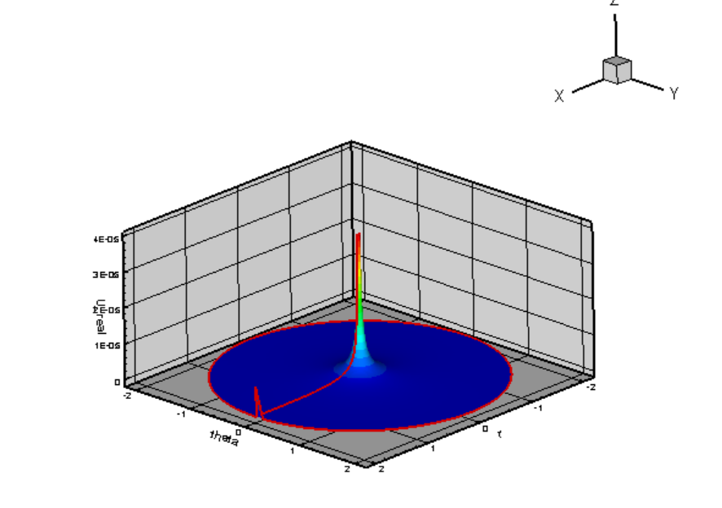
Сурет-14. $f\left(r,θ\right)=\frac{1}{r^{2}}; λ=1, R=2$ болғандағы (4.3.1)-(4.3.2) есептің шешімінің нақты бөлігі.

Дәл осы оң жақ функциясы үшін Гельмгольц потенциалының сандық мәні келесідей:

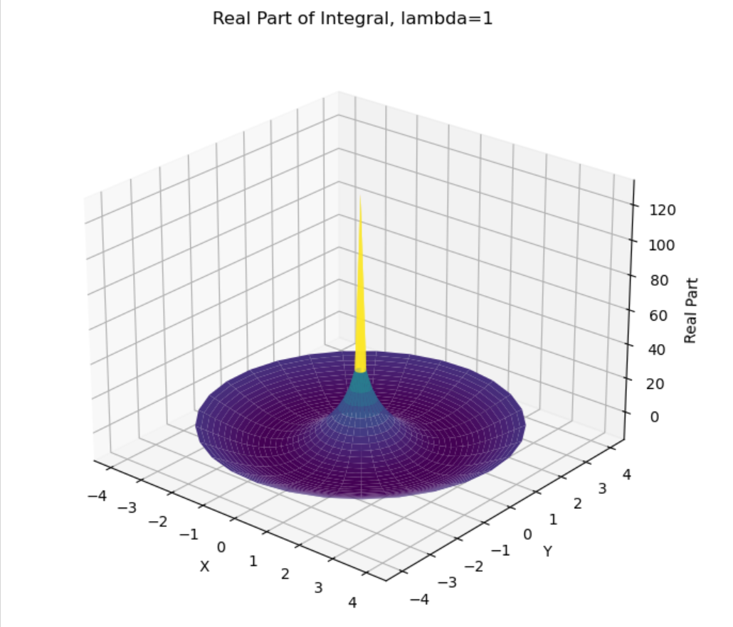
Сурет-15. $f\left(r,θ\right)=\frac{1}{r^{2}}; λ=1, R=4$ болғандағы Гельмгольц потенциалынының нақты бөлігі
Мысал 2. $f\left(r,θ\right)=e^{-r^{2}}$ болсын, онда (4.3.1)-(4.3.2) есептің сандық шешімінің нақты бөлігінің графигі келесідей
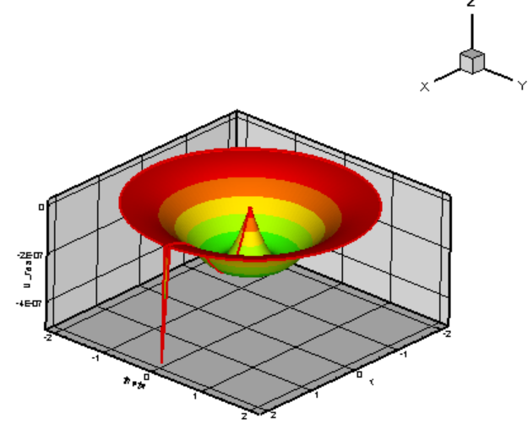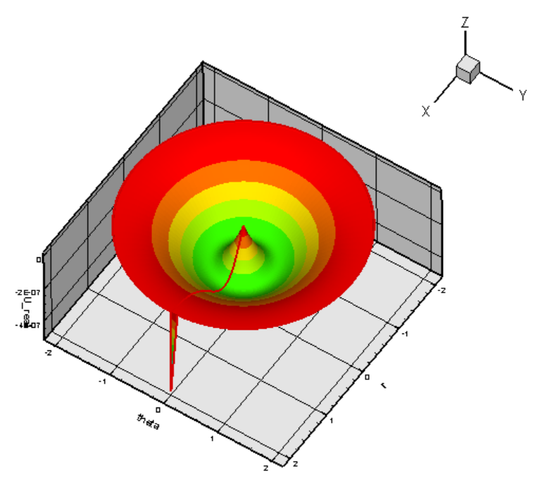
Сурет-16. $f\left(r,θ\right)=e^{-r^{2}}; λ=1, R=2$ болғандағы (4.3.1)-(4.3.2) есептің шешімінің нақты бөлігі
Дәл осы оң жақ функциясы үшін Гельмгольц потенциалының сандық мәні келесідей:

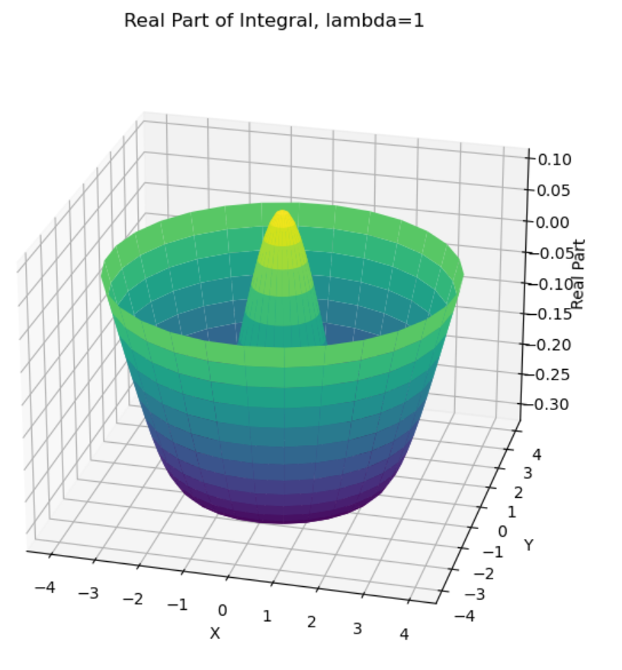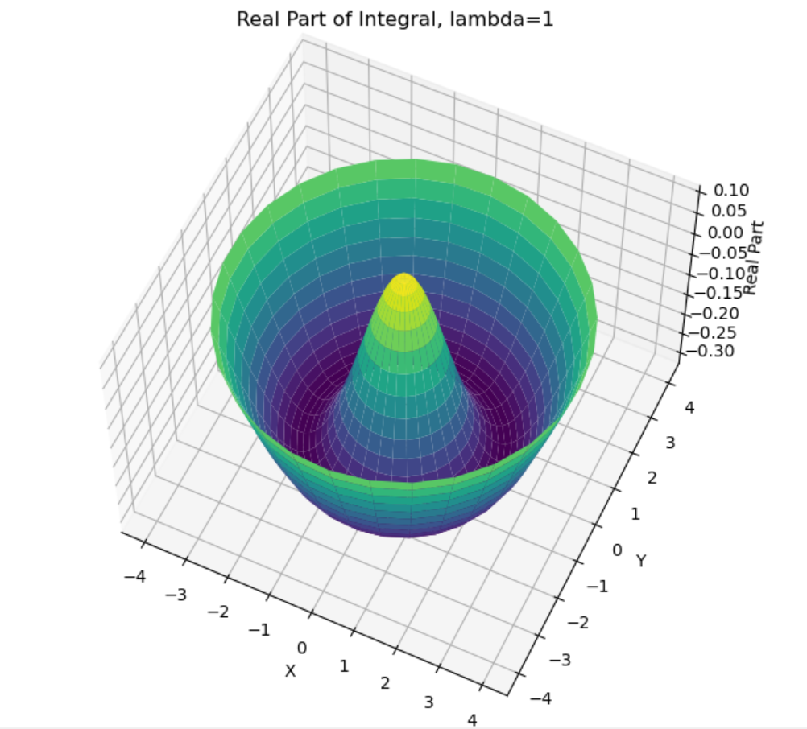
Сурет-17. $f\left(r,θ\right)=e^{-r^{2}}; λ=1, R=4$ болғандағы Гельмгольц потенциалынының нақты бөлігі

Мысал 3. $f\left(r,θ\right)=r^{2}cos⁡(θ)sin⁡(θ)$ радикалды емес болсын, онда (4.3.1)-(4.3.2) есептің сандық шешімінің нақты бөлігінің графигі келесідей

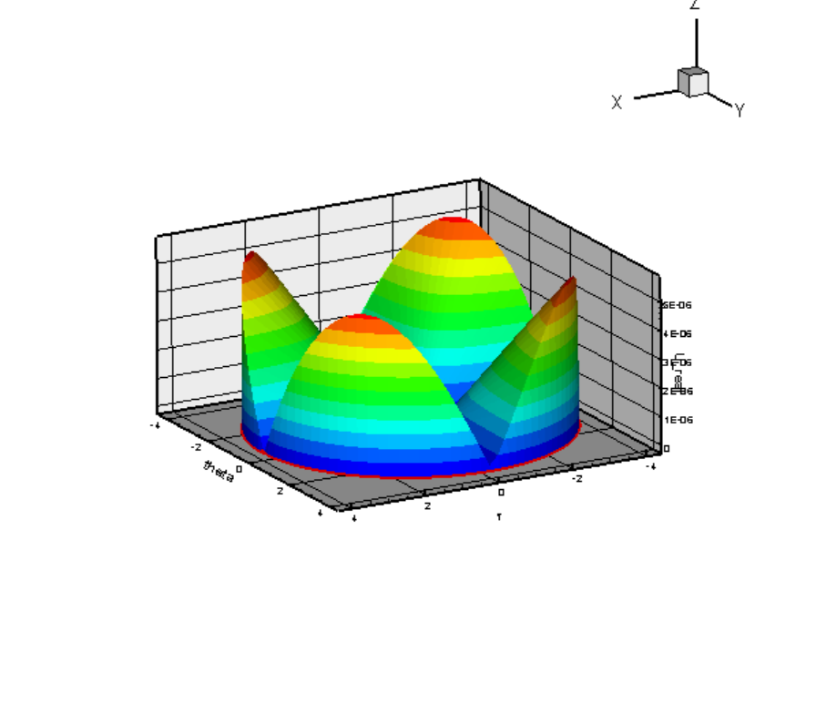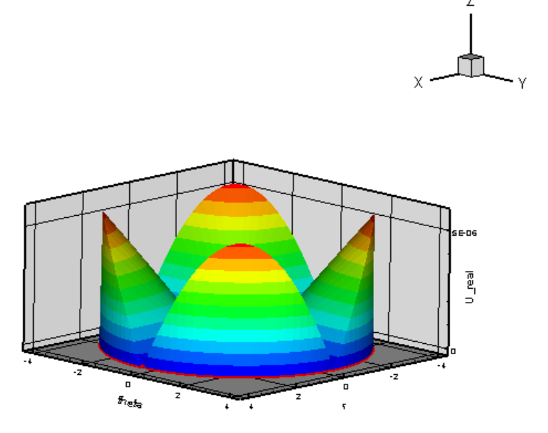
Сурет-18. $f\left(x,y\right)=xy; λ=1, R=4$ болғандағы (4.3.1)-(4.3.2) есептің шешімінің нақты бөлігі

Дәл осы оң жақ функциясы үшін Гельмгольц потенциалының сандық мәні келесідей:

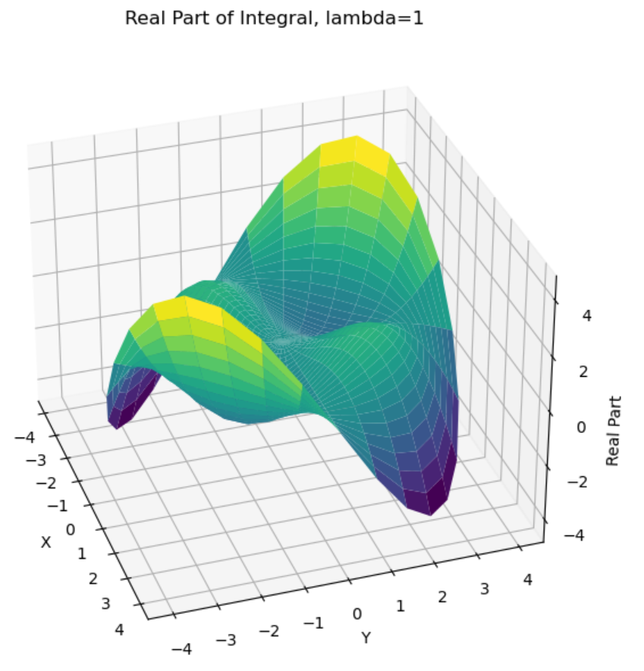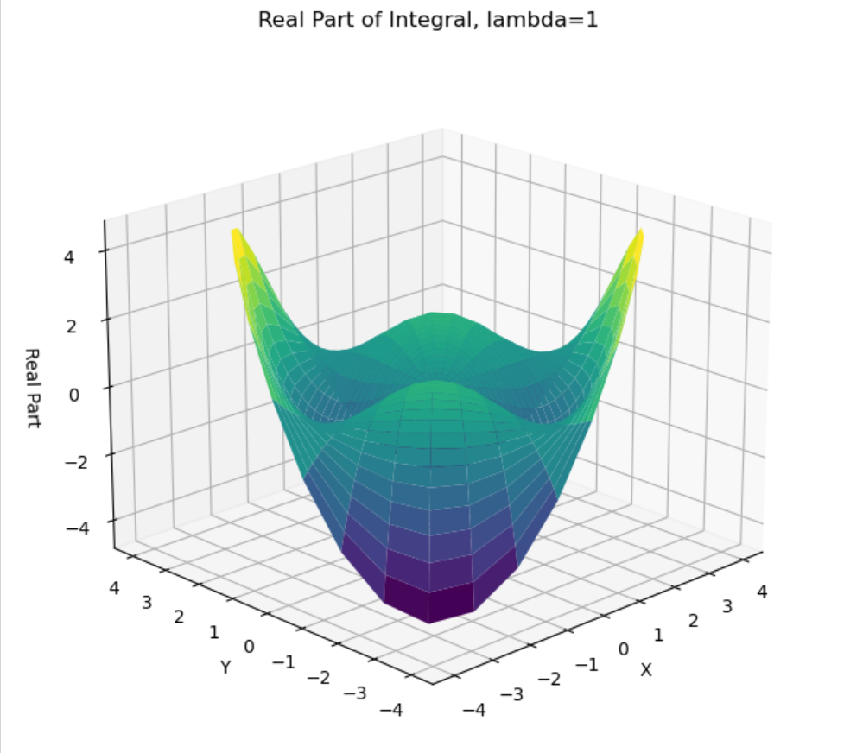
Сурет-19. $f\left(x,y\right)=xy; λ=1, R=4$ болғандағы Гельмгольц потенциалынының нақты бөлігі

Екі өлшемді Гельмгольц потенциалы үшін тығыздықты анықтау кері есебі
Есептің қойылымы: $Ω=(-1,1)×(-1,1)$ квадратында берілген $ε\left(x,λ\right)=-\frac{i}{4}Η_{0}^{\left(1\right)}(λ\left|x\right|)$ функциясы және $u(x)$ потенциалы арқылы $f\left(x\right)$ тығыздық функциясын табу:

$\int_{Ω}{ε\left(x-y,λ\right)f\left(y\right)dy}=u\left(x\right).$ (4.3.3)

Әуелі $f$ тығыздық функциясы берілген болсын, $u$ потенциалын әртүрлі мәліметтер мен белгілі сандық әдістер арқылы графигін тұрғызайық.

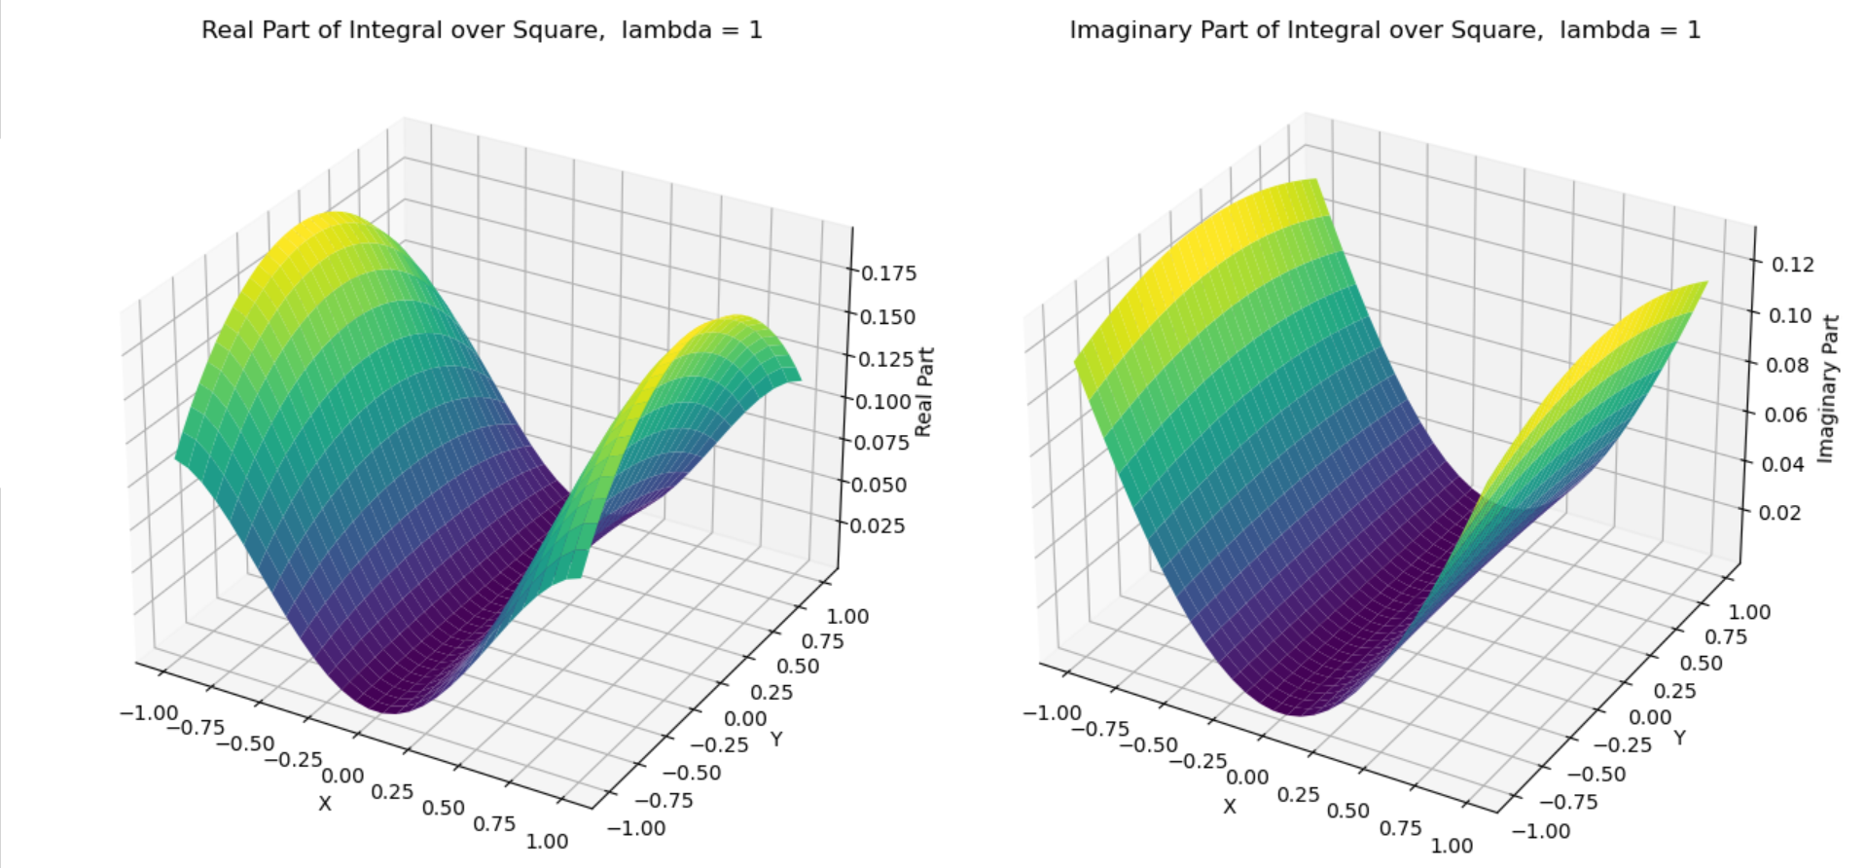
Сурет - 20. $f\left(x_{1},x_{2}\right)=x_{1}⋅x_{2}; N=30; λ=1$

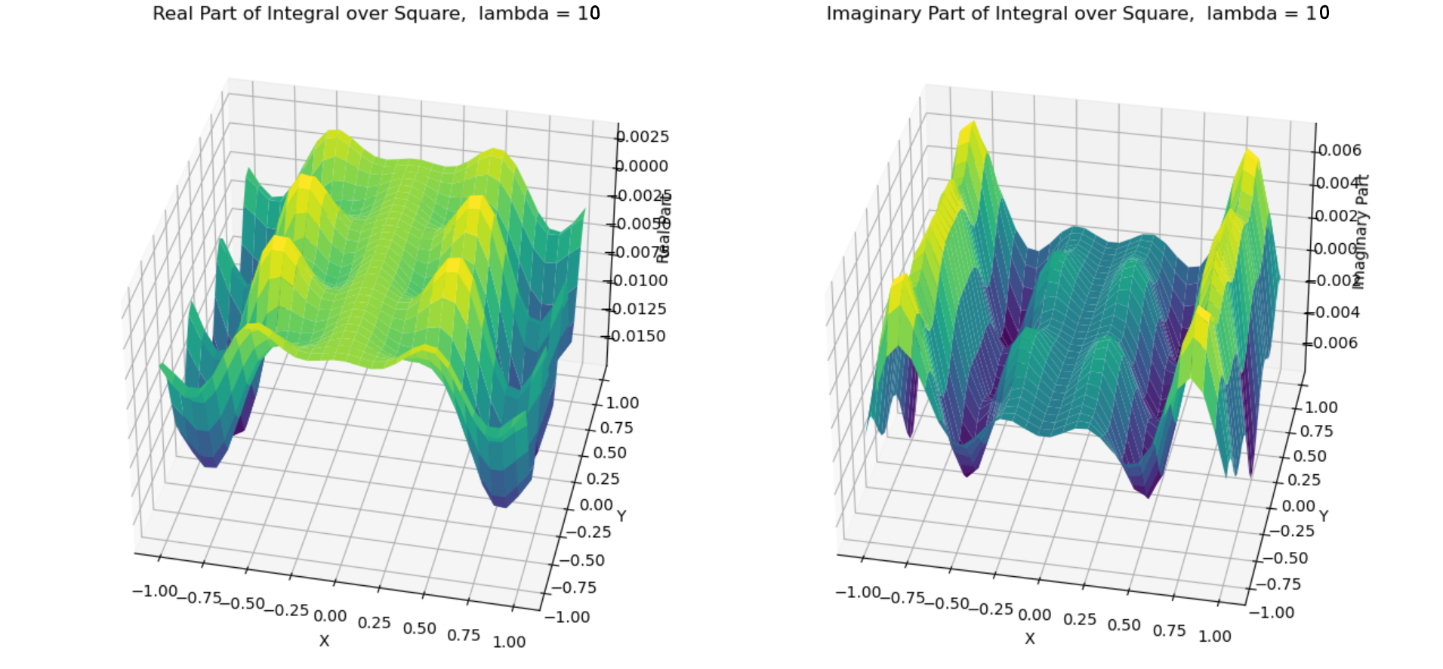
Сурет-21. $f\left(x_{1},x_{2}\right)=x_{1}⋅x_{2}; N=30; λ=10$

Дискретизациялау:
$\int_{Ω}{ε\left(x-y,λ\right)f\left(ξ\right)‍dξ}$

$=\int_{-1}^{1}{\int_{-1}^{1}{\frac{i}{4}Η_{0}^{\left(1\right)}\left(λ\sqrt{{\left(x_{1}-y_{1}\right)}^{2}+{\left(x_{2}-y_{2}\right)}^{2}}\right)f\left(y_{1},y_{2}\right)dy_{1}dy_{2}}}=u\left(x_{1},x_{2}\right)$

(4.3.1) теңдеуі үшін аппроксимация келесідей болады

$\sum_{S=0}^{N-1}{\sum_{t=0}^{N-1}{\frac{i}{4}Η_{0}^{\left(1\right)}\left(λ\sqrt{{\left(x_{i,j}^{(1)}-y_{s,t}^{(1)}\right)}^{2}+{\left(x_{i,j}^{(2)}-y_{s,t}^{(2)}\right)}^{2}}\right)∙f\left(y_{s,t}^{\left(1\right)},y_{s,t}^{\left(2\right)}\right)}}Δy_{1}Δy_{2}$

$=u\left(x_{i,j}^{\left(1\right)}-x_{i,j}^{\left(2\right)}\right), i=0,1,…,N-1;j=0,1,…,N-1.$

Мұндағы

$u=\left(\begin{matrix}u_{00} & ⋯ & u_{0N-1} \\ ⋮ & ⋱ & ⋮ \\ u_{N-1,0} & ⋯ & u_{N-1,N-1}\end{matrix}\right);$ $f=\left(\begin{matrix}f_{00} & ⋯ & f_{0N-1} \\ ⋮ & ⋱ & ⋮ \\ f_{N-1,0} & ⋯ & f_{N-1,N-1}\end{matrix}\right)$
Жуықталған есепті сызықтық алгебралық теңдеулер жүйесі арқылы шешуге ыңғайлы етіп келесідей өзгерту енгізейік, яғни $u$ матрицасын келесідей бір өлшемді вектор ретінде жазайық

$$\tilde{u}=\left(\begin{aligned}\begin{aligned}\begin{aligned}\begin{matrix}u_{00} \\ u_{01} \\ ⋮\end{matrix} \\ u_{0,N-1}\end{aligned} \\ u_{1,0}\end{aligned} \\ ⋮ \\ ⋮ \\ u_{N-1,0} \\ ⋮ \\ u_{N-1,N-1}\end{aligned}\right)$$

Дәл солай өзек матрицасына келесідей өзгерту енгізміз
$$\tilde{H}=\left(\begin{matrix}\frac{i}{4}Η_{0}^{\left(1\right)}\left(0,0,0,0\right) & ⋯ & \frac{i}{4}Η_{0}^{\left(1\right)}\left(0,0,0,N-1\right) & \frac{i}{4}Η_{0}^{\left(1\right)}\left(0,0,1,0\right) & … & \frac{i}{4}Η_{0}^{\left(1\right)}\left(0,0,1,N-1\right) & … & \frac{i}{4}Η_{0}^{\left(1\right)}\left(0,0,N-1,N-1\right) \\ \frac{i}{4}Η_{0}^{\left(1\right)}\left(0,1,0,0\right) & … & \frac{i}{4}Η_{0}^{\left(1\right)}\left(0,0,0,N-1\right) & … & … & … & … & \frac{i}{4}Η_{0}^{\left(1\right)}\left(0,1,N-1,N-1\right) \\ … & … & … & … & … & … & … & … \\ … & … & … & … & … & … & … & … \\ \frac{i}{4}Η_{0}^{\left(1\right)}\left(0,N-1,0,0\right) & … & … & … & … & … & … & \frac{i}{4}Η_{0}^{\left(1\right)}\left(0,N-1,N-1,N-1\right) \\ \frac{i}{4}Η_{0}^{\left(1\right)}\left(1,0,0,0\right) & … & … & … & … & … & … & \frac{i}{4}Η_{0}^{\left(1\right)}\left(1,0,N-1,N-1\right) \\ … & … & … & … & … & … & … & ⋯ \\ \frac{i}{4}Η_{0}^{\left(1\right)}\left(1,N-1,0,0\right) & … & … & … & … & … & … & \frac{i}{4}Η_{0}^{\left(1\right)}\left(1,N-1,N-1,N-1\right) \\ … & … & … & … & … & … & … & … \\ \frac{i}{4}Η_{0}^{\left(1\right)}\left(N-1,N-1,0,0\right) & … & … & … & … & … & … & \frac{i}{4}Η_{0}^{\left(1\right)}\left(N-1,N-1,N-1,N-1\right)\end{matrix}\right)$$

Мұндағы
$$Η_{0}^{\left(1\right)}\left(i,j,s,t\right)=Η_{0}^{\left(1\right)}\left(λ\sqrt{{\left(x_{i,j}^{(1)}-y_{s,t}^{(1)}\right)}^{2}+{\left(x_{i,j}^{(2)}-y_{s,t}^{(2)}\right)}^{2}}\right),$$
Осылайша келесідей теңдеулер жүйесін аламыз

$\tilde{H}\tilde{f}=\tilde{u}$ (4.3.4)

Алынған$\tilde{f}$ векторын

$$\tilde{f}=\left(\begin{matrix}f_{00} \\ f_{01} \\ ⋮ \\ f_{0,N-1} \\ f_{1,0} \\ ⋮ \\ f_{N-1,N-1}\end{matrix}\right)$$

қайта матрицалық түрде жазайық

$$f=\left(\begin{matrix}f_{00} & ⋯ & f_{0,N-1} \\ ⋮ & ⋱ & ⋮ \\ f_{N-1,0} & ⋯ & f_{N-1,N-1}\end{matrix}\right)$$

(4.3.4) теңдеулер жүйесін әртүрлі $u$ потенциал үшін және әртүрлі қадам мен толқын саны арқылы зерттейік

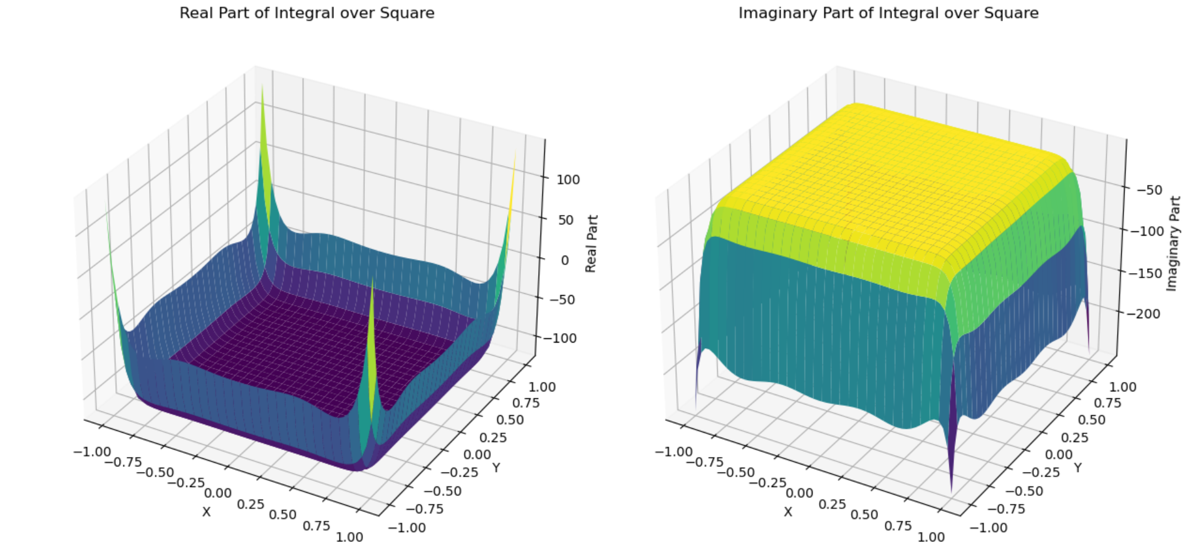
Сурет - 22. $u\left(x\right)=1; N=60; λ=10$

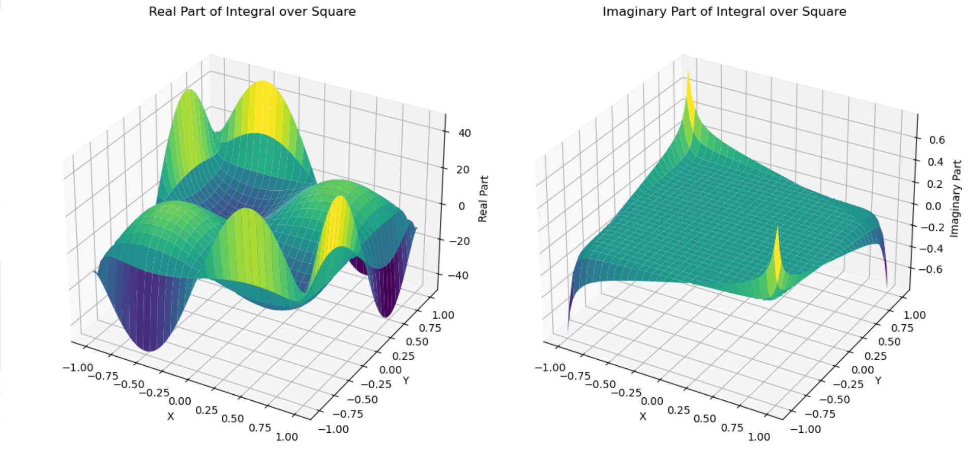
Сурет-23. $u\left(x\right)=\sin\left(πx\right)sin⁡(πy); N=60; λ=1$

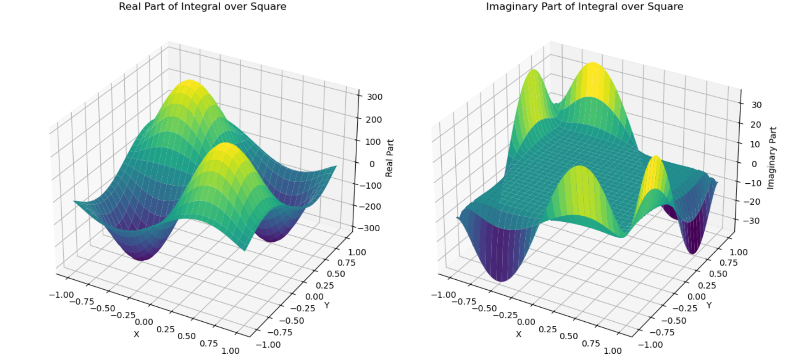
Сурет-24. $u\left(x\right)=\sin\left(πx\right)sin⁡(πy); N=60; λ=15$

Бұл нәтижелерден интегралдық теңдеудің шешімі орнықты емес екендігін, әрі жинақсыздығы толқын санының өскеніне қарай тез шексіздікке ұмтылатынын көреміз. Келесі кезекте шекаралық шарттарды қанағаттандыратын потенциал үшін зерттейік.

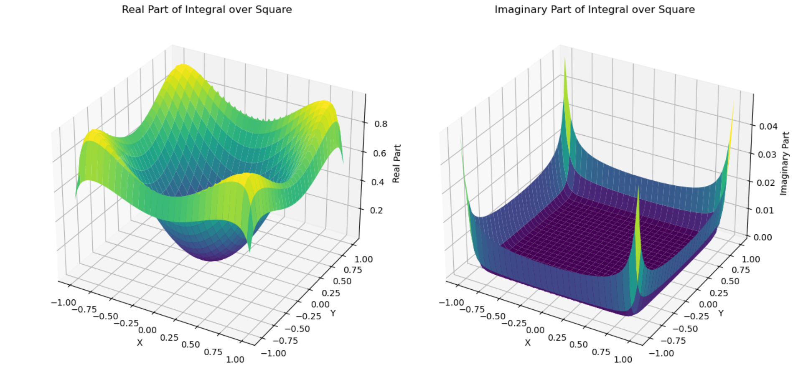
Сурет-25.,$u\left(x\right)=\int_{Ω}{-\frac{i}{4}Η_{0}^{\left(1\right)}\left(\left|x-ξ\right|\right)⋅sin⁡(ξ_{1}^{2}+ξ_{2}^{2})dξ}; N=60; λ=1$

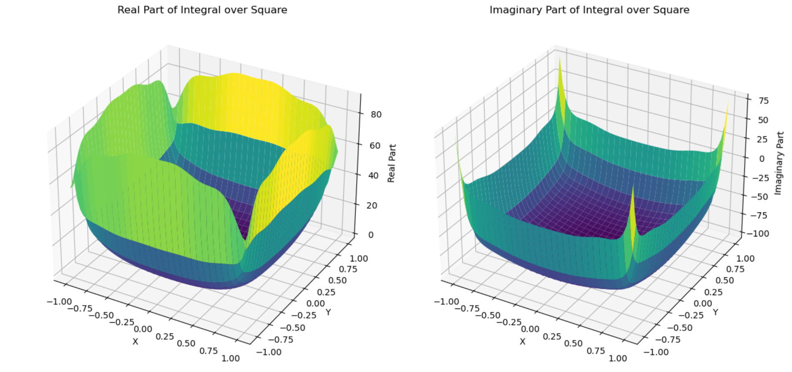

Сурет-26. $u\left(x\right)=\int_{Ω}{-\frac{i}{4}Η_{0}^{\left(1\right)}\left(\left|x-ξ\right|\right)⋅sin⁡(ξ_{1}^{2}+ξ_{2}^{2})dξ}; N=60; λ=13$

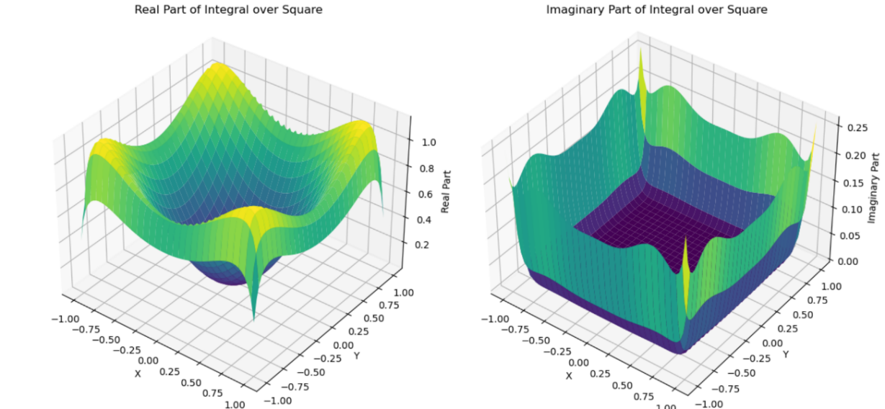

Сурет-27. $u\left(x\right)=\int_{Ω}{-\frac{i}{4}Η_{0}^{\left(1\right)}\left(10\left|x-ξ\right|\right)⋅sin⁡(ξ_{1}^{2}+ξ_{2}^{2})dξ}; N=60; λ=10$
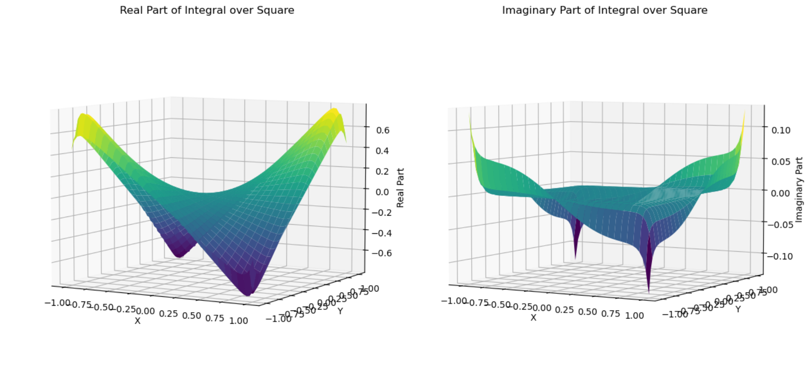
Сурет-28. $u\left(x\right)=\int_{Ω}{-\frac{i}{4}Η_{0}^{\left(1\right)}\left(5\left|x-ξ\right|\right)⋅ξ_{1}ξ_{2}dξ}; N=60; λ=5$

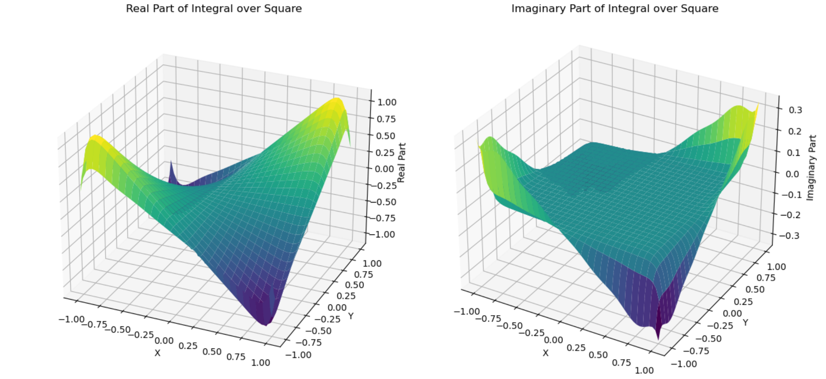
Сурет-29. $u\left(x\right)=\int_{Ω}{-\frac{i}{4}Η_{0}^{\left(1\right)}\left(15\left|x-ξ\right|\right)⋅ξ_{1}ξ_{2}dξ}; N=60; λ=15$

Локальді емес шекаралық есептерді сандық әдістермен шешу барысында жуықталған шешімнің қателігі, локальді есептермен салыстырғанда, айтарлықтай жоғары болады.
Сондықтан локальды емес есептер үшін нақты шешімді пайдалану тиімді әрі дәл нәтиже береді. Ұсынылып отырған әдіс арқылы шешімді нақты түрде өрнектеуге мүмкін болғандықтан, локальді емес есептерді сандық жүзеге асыру кезінде туындайтын жуықтау қателіктері толықтай жойылады.
Осыған байланысты, берілген әдіс локальді емес шекаралық есептерді шешуде жоғары дәлдік пен тұрақтылықты қамтамасыз ететін тиімді құрал болып табылады.

ҚОРЫТЫНДЫ
Бұл диссертациялық жұмыста, Гельмгольц потенциалының әдістерімен жерасты геофизикалық өрістерді моделдеу барысында келесі негізгі нәтижелер алынды:
- $n>3$, жоғарғы өлшемде түсу әдісімен Макдональд функциясы арқылы Гельмгольц теңдеуінің іргелі шешімі құрылды.
– Кез-келген $k$ - саны үшін Гельмгольц потенциалының Гельмгольц шекаралық есепке эквиваленттілігі дәлелденді.
- $R^{n}$ - де тақ өлшемді $n=2s+3$ және жұп өлшемді $n=2s$, кеңістіктегі Зоммерфельд есебінің шешімінің жалғыздығы және ақырлы тұғыры бар сәулелену жағдайында Зоммерфельд сәулелену шартының ақырлы облыстағы потенциалды шекаралық шартқа эквивалентті болатындығы дәлелденді.
- Цилиндрлік облыста Зоммерфельд есебінің шешімі табылды.
- Берілген жалпы эллиптикалық потенциалдың шенелген облыстағы тығыздығы табылды.
- Екіөлшемді Гельмгольц теңдеуінің потенциалдық шекаралық шартымен берілген есептің сандық түрде нәтижелері алынды.

ҚОЛДАНЫЛҒАН ӘДЕБИЕТТЕР ТІЗІМІ:
1 Владимиров В. С. Уравнения математической физики. — М.: Наука, 1981. — 512 с.
2 Sommerfeld A. Die Greensche Funktion der Schwingungsgleichung // Jahresbericht der Deutschen Mathematiker-Vereinigung. — 1912. — P. 309–352.
3 Кальменов Т.Ш., Сураган Д. К спектральным вопросам объемного потенциала // Доклады Академии наук. – 2009. – Т. 428, №4. – С. 16–19.
4 Кальменов Т.Ш., Сураган Д. Граничные условия объемного потенциала для полигармонического уравнения // Дифференциальные уравнения. – 2012. – Т. 48, №4. – С. 595–599.
5 Кальменов Т.Ш., Сураган Д. Перенос условий излучения Зоммерфельда на границу ограниченной области // Журнал вычислительной математики и математической физики. – 2012. – Т. 52, №6. – С. 1063–1068.
6 Kalmenov T.Sh., Suragan D. A boundary condition and Spectral Problems for the Newton Potentials // Operator Theory: Advances and Applications. – 2011. – Vol. 216. – P. 187–210.
7 Kalmenov T. S., Tokmagambetov N. E. On a nonlocal boundary value problem for the multidimensional heat equation // Siberian Mathematical Journal. — 2013.
8 Kalmenov T. S., Suragan D. Initial-boundary value problems for the wave equation // Electronic Journal of Differential Equations. — 2014.
9 Ватсон Г. Н. Теория бесселевых функций. — М.: Иностранная литература, 1949.
10 Бейтмен Г., Эрдейи А. Высшие трансцендентные функции. Т.1–2. — М.: Наука, 1973.
11 Соболев С. Л. Уравнения математической физики. — М.–Л.: ГИТТЛ, 1947. — 440 с.
12 Безменов И.В. Перенос условий излучения Зоммерфельда на искусственную границу области основанный на вариационном принципе. Матем.сб.1994.T.185.№3.С.324.
13 Бицадзе А. В. Уравнения математической физики. — М.: Наука, 1982. — 336 с.
14 Gilbarg D., Trudinger N. S. Elliptic Partial Differential Equations of Second Order. — Berlin: Springer, 2001.
15 Ladyzhenskaya O. A. The Boundary Value Problems of Mathematical Physics. — New York: Springer, 1985.
16 Lions J. L., Magenes E. Non-Homogeneous Boundary Value Problems and Applications. — Berlin: Springer, 1972.
17 Abramowitz M., Stegun I. Handbook of Mathematical Functions with Formulas, Graphs, and Mathematical Tables. — New York: Dover, 1972.
18 Morse P. M., Feshbach H. Methods of Theoretical Physics. — New York: McGraw-Hill, 1953.
19 Rellich F. Über das asymptotische Verhalten der Lösungen von Δu + λu = 0 in unendlichen Gebieten // Jahresbericht DMV. — 1943.
20 Lax P. D., Phillips R. S. Scattering Theory. — New York: Academic Press, 1967.
21 Kleinman R. E., Roach G. F. Boundary integral equations for the three-dimensional Helmholtz equation // SIAM Review. — 1974. — Vol. 16. — P. 214–236.
22 Ihlenburg F. Finite Element Analysis of Acoustic Scattering. — New York: Springer, 1998.
23 Bao G., Wei G. W., Zhao S. Numerical solution of the Helmholtz equation with high wavenumbers // International Journal for Numerical Methods in Engineering. — 2004.
24 Chandler-Wilde S. N., Monk P. Wave-number-explicit bounds in time-harmonic scattering // SIAM Journal on Mathematical Analysis. — 2010.
25 Colton D., Kress R. Integral Equation Methods in Scattering Theory. — New York: Wiley, 1983.
26 Colton D., Kress R. Inverse Acoustic and Electromagnetic Scattering Theory. — New York: Springer, 2013.
27 McLean W. Strongly Elliptic Systems and Boundary Integral Equations. — Cambridge: Cambridge University Press, 2000.
28 Nedelec J. C. Acoustic and Electromagnetic Equations: Integral Representations for Harmonic Problems. — New York: Springer, 2001.
29 Atkinson K. E. The Numerical Solution of Integral Equations of the Second Kind. — Cambridge: Cambridge University Press, 1997.
30 Kabanikhin S. I. Inverse and Ill-Posed Problems: Theory and Applications. — Berlin: De Gruyter, 2011.
31 Романов В. Г., Кабанихин С. И. Обратные задачи геоэлектрики. — М.: Наука, 1991.
32 Кабанихин С. И. Обратная задача для уравнения акустики. — Новосибирск: ВЦ СО АН СССР, 1980.
33 Кабанихин С. И. Приближенный метод решения обратной задачи для уравнения акустики // Неклассические проблемы математической физики. — Новосибирск, 1981.
34 Захаров В. Е., Манаков С. В., Новиков С. П., Питаевский Л. П. Теория солитонов: метод обратной задачи. — М.: Наука, 1980.
35 Sadybekov M. A., Torebek B. T., Turmetov B. K. Representation of the Green’s function of the exterior Neumann problem for the Laplace operator // Siberian Mathematical Journal. — 2017.
36 Kanguzhin B., Tokmagambetov N., Bekbayev N. The Green function and correctly solvable non-local boundary value problems for the polyharmonic equation // AIP Conference Proceedings. — 2015.
37 Kabanikhin S. I., Shishlenin M. A., Nurseitov D. B. Comparative analysis of methods for regularizing an initial boundary value problem for the Helmholtz equation // Journal of Applied Mathematics. — 2014.
38 Saito N. Data analysis and representation on a general domain using eigenfunctions of Laplacian // Applied and Computational Harmonic Analysis. — 2008.
39 Kasenov S. E. et al. Numerical solution of the Cauchy problem for the Helmholtz equation using Nesterov’s accelerated method // Mathematics. — 2024.
40 Kakharman N., Kalmenov T. Mixed Cauchy problem with lateral boundary condition for degenerate hyperbolic equations // Boundary Value Problems. — 2022.
41 Kalmenov T. S., Arepova G. D., Arepova D. D. Boundary condition of the volume potential for an elliptic-parabolic equation // Electronic Journal of Differential Equations. — 2018.
42 Elschner J., Hu G. Acoustic scattering from periodic structures: nonlocal boundary conditions and applications // Mathematical Methods in the Applied Sciences. — 2019.
43 Grasedyck L., Hackbusch W. Construction and arithmetics of H-matrices for Helmholtz problems // Computing. — 2018.
44 Halla M. Convergence of Hardy space infinite elements for Helmholtz-type problems // SIAM Journal on Numerical Analysis. — 2016. — Vol. 54, No. 2. — P. 1021–1040.
45 Chandler-Wilde S. N., Spence E. A. Wave-number-explicit bounds in time-harmonic scattering problems // SIAM Journal on Mathematical Analysis. — 2016. — Vol. 48, No. 5. — P. 3343–3375.
46 Antoine X., Darbas M. Generalized combined field integral equations for the three-dimensional Helmholtz equation // ESAIM: M2AN. — 2017.
47 Monk P., Süli E. Analysis of a finite element method for the Helmholtz equation with a Dirichlet-to-Neumann boundary condition // SIAM Journal on Numerical Analysis. — 2018.
48 Givoli D. Non-reflecting boundary conditions // Journal of Computational Physics. — 2019.
49 Kirby R. C., Klöckner A., Sepanski B. Finite elements for Helmholtz equations with a nonlocal boundary condition // SIAM Journal on Scientific Computing. — 2021.
50 Xu L., Yin T. Analysis of the Fourier series Dirichlet-to-Neumann boundary condition of the Helmholtz equation // Numerische Mathematik. — 2021.
51 Desiderio L., Gatica G. N., Meddahi S. et al. A virtual element method coupled with a boundary integral non-reflecting condition for Helmholtz problems // Computers & Mathematics with Applications. — 2021.
52 Desiderio L., Gatica G. N., Meddahi S. et al. Coupling of virtual element and boundary element methods for exterior Helmholtz problems // SIAM Journal on Numerical Analysis. — 2022.
53 Lafontaine D., Spence E. A., Chandler-Wilde S. N. et al. A sharp relative-error bound for the Helmholtz FEM // Numerische Mathematik. — 2022.
54 Ayele T. G., Demissie B. M., Mikhailov S. E. Boundary-domain integral equations for Helmholtz problems // Journal of Mathematical Sciences. — 2024.
55 Yue J. Linear finite element methods with a transparent boundary condition for Helmholtz problems // Journal of Computational Physics. — 2024.
56 Epstein C. L., Greengard L., Hoskins J. et al. Coordinate complexification for the Helmholtz equation in unbounded domains // arXiv. — 2024.
57 Kalmenov T. S., Kabanikhin S. I., Les A. The Sommerfeld problem and inverse problem for the Helmholtz equation // Journal of Inverse and Ill-posed Problems. — 2021. — Vol. 29, No. 1. — P. 49–64. DOI:10.1515/jiip-2020-0033
58 Kalmenov T. S., Les A. K., Iskakova U. A. Determination of density of elliptic potential // Eurasian Mathematical Journal. — 2021. DOI: 10.32523/2077-9879-2021-12-4-43-52
59 Kalmenov T.Sh. ., Les A. K., Boundary condition of volume potential and its application to inverse problem// Kazakh Mathematical Journal, ISSN 2413–6468 19:4 (2019) 71–78б.

